תופעות הזנות והסחר בבני אדם למטרות זנות -

היבטים באכיפה ובהגנה על הקורבנות

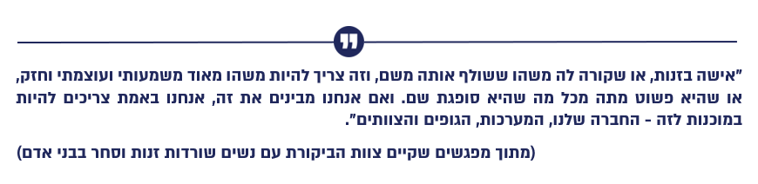

מבוא

לפי חוק-יסוד: כבוד האדם וחירותו, על מדינת ישראל מוטלת החובה להגן על כבוד האדם, על חירותו ועל שלמות גופו. מחויבות זו היא אבן יסוד במאבק בסחר בבני אדם ובצריכת זנות, והיא מנחה את עיצוב המדיניות בתחומי החקיקה, האכיפה והטיפול החברתי.

היקף תופעת הזנות בישראל קשה לאמידה, הן בשל ההסתרה המובנית בעיסוק בזנות ובצריכתה, והן בעקבות המעבר מזנות רחוב ובתי בושת לדירות דיסקרטיות ופלטפורמות מקוונות. בשל שינוי זה בפני התופעה קשה לפקח עליה וכן קשה לאתר ולאסוף מידע בעניינה.

הסקר הלאומי היחיד בנושא שבוצע במדינת ישראל פורסם בשנת 2016, וגם הוא שנוי במחלוקת. בהתאם לממצאי סקר זה, כ-12,000 נשים וגברים נמצאים במעגל הזנות בישראל נכון לשנת 2014 (95% מהם נשים), והאומדן המצטבר של התשלומים בשנת 2014 עבור צריכת זנות היה כ-1.3 מיליארד ש"ח.

לפי ממצאי הסקר הלאומי ונתונים שהוצגו לוועדה המיוחדת לזכויות הילד בכנסת בשנת 2017, מתוך 12,000 המצויים במעגל הזנות כ-1,300 הם קטינים וקטינות, וגיל הכניסה הממוצע למעגל זה הוא 13 - 14. עם זאת, ההנחה של גורמים העוסקים בתחום היא כי כבר בעת שבוצע הסקר היה מספרם גדול בהרבה ממספרם לפי ממצאיו, ונכון לשנת 2025 עסקו בזנות 3,000 - 5,000 קטינים וקטינות.

במשך השנים חלו שינויים בתופעת הזנות והיא החלה לכלול דפוסים מורכבים בעלי היבטים בין-לאומיים. החל מאמצע שנות התשעים של המאה העשרים נחשף בישראל סחר בנשים שהובאו ממדינות חבר העמים לשעבר לצורכי מין, ובהמשך התרחב הסחר גם ממדינות דרום אמריקה, אפריקה, וכן מהרשות הפלסטינית ומרצועת עזה. רבים מקורבנות הסחר הם גברים ונשים שהובאו לישראל תוך מצגי שווא, ובפועל הם נחשפים לדפוסי סחר שונים ובהם עבודות כפייה, עבדות, נישואין בכפייה וניצול למטרות זנות. תופעת הסחר בבני אדם כוללת סחר למטרות של עבודת כפייה או עבדות, ניצול מיני, הולדה, נטילת איברים, תועבה ועוד. הביקורת בדוח זה מתייחסת לסחר בבני אדם למטרות זנות בלבד.

מדינת ישראל עוסקת במיגור תופעת הסחר בבני אדם, ובכלל זה סחר למטרות זנות, זה יותר משני עשורים. הגורם העיקרי שבהשפעתו התחוללה במדינת ישראל תנופת שינוי בתחום זה היה החוק האמריקאי להגנה על קורבנות סחר בבני אדם (Trafficking Victims Protection Act - TVPA), שנחקק בארצות הברית בשנת 2000 והסדיר מנגנון דיווח שנתי על אופן התמודדות מדינות העולם עם התופעה (הדוח השנתי של מחלקת המדינה האמריקאית בנושא המאבק בסחר בבני אדם - TIP report, להלן - הדוח האמריקאי). הדיווח נדרש לשקף את כלל פעולות המדינה בהיבטי הגנה, אכיפה ומניעה בקשר לסחר בבני אדם. בשנת 2001 פורסם הדוח הראשון בנושא, והוא כלל נתונים על התמודדותן של 82 מדינות עם התופעה. ישראל דורגה בו בדרגה הנמוכה ביותר לעניין הטיפול בתופעה (Tier 3) לצד 23 מדינות נוספות, והדבר עלול היה לערער את יחסיה הכלכליים והמדיניים עם ארצות הברית.

מצב זה הניע את ישראל לנקוט צעדים חקיקתיים ומוסדיים מרחיקי לכת, ובהם חתימה על פרוטוקול פלרמו בשנת 2001 ואשרורו בשנת 2008, וכן הצטרפות בשנת 2021 לאמנת מועצת אירופה למאבק בסחר בבני אדם. אמנות אלו מטילות על המדינות החברות בהן חובה לאתר קורבנות סחר בבני אדם, לזהותם ולהגן עליהם לפני שיגורשו וכן להכשיר גורמי אכיפה ורשויות ממשל לעסוק בנושא.

אשר למישור הפנים-מדינתי, בשנים 2000 - 2009 הוסדר הליך מתן אשרות לקורבנות סחר בבני אדם, נפתחו מקלטים ייעודיים לנשים ולגברים שנסחרו למטרות זנות והוקנתה להם הזכות לייצוג משפטי. כמו כן, בוצעו בחוק העונשין תיקוני חקיקה שהרחיבו את ההגדרה החוקית של סחר בבני אדם באופן שהיא תכלול, בין היתר, הבאה לידי מעשה זנות, עבדות ועבודות כפייה ונוספו סעיפים ייחודיים להגנת הקורבן - ובכלל זה לעניין פסיקת פיצויים, מתן סיוע משפטי, הקמת קרן חילוט ייעודית וקביעת עונש מרבי של 16 שנות מאסר לעובר עבירת סחר בבני אדם.

מכוח החלטת הממשלה 63 משנת 2006 הוקמה, במסגרת החטיבה החברתית שבמשרד המשפטים, יחידת התיאום למאבק בסחר בבני אדם, זנות ופוליגמיה (להלן - יחידת התיאום או היחידה). היחידה משמשת גוף מטה בין-משרדי שתפקידו לרכז את מאמצי ההסברה בעניין המאבק בתופעת סחר בבני אדם, מניעת התופעה, אכיפת החוק בנושא, זיהוי הקורבנות וההכרה בהם. כמו כן, היחידה אחראית לשיתוף הפעולה בין כלל הרשויות והגופים המוסמכים בתחום, ובהם: המשטרה, באמצעות חוליית הסחר בבני אדם שבחטיבת החקירות במטה הארצי (להלן - חוליית סחר בבני אדם); רשות האוכלוסין וההגירה במשרד הפנים (להלן - רשות האוכלוסין או הרשות), המפקחת על גבולות המדינה והאמונה על מתן אשרות שהייה והיתרי עבודה לקורבנות סחר בבני אדם; אגף הסיוע המשפטי במשרד המשפטים, המעניק לקורבנות הסחר בבני אדם ייצוג משפטי למימוש זכויותיהם (להלן - אגף הסיוע המשפטי); וכן שירותי הרווחה והבריאות, המפעילים מקלטים ייעודיים ומספקים שירותי טיפול ושיקום. הצלחת המענה הממשלתי מותנית בתיאום רציף בין כלל הגופים העוסקים בנושא ובהקצאת משאבים מתאימה לגופים אלה.

בעקבות הצעדים שננקטו עלתה מדינת ישראל בשנת 2012 לדירוג העליון (Tier 1) בדוחות מחלקת המדינה האמריקאית, אולם בשנת 2020 היא ירדה לדירוג הביניים (Tier 2), דירוג המציב אותה בסיכון לירידה נוספת לדירוג התחתון (Tier 3), המלווה בסנקציות נרחבות. הירידה בדירוג נומקה בדוח, בין היתר, בהפחתה של מספר החקירות, כתבי האישום וההרשעות בתחום הסחר בבני אדם; בעיכובים ממושכים בזיהוי קורבנות ולעיתים אף בפגיעה חוזרת בהם; בהיחלשות פעילות חוליית סחר בבני אדם, אשר במשך מרבית שנת 2020 אוישה בקצינה אחת בלבד; ובמדיניות לקויה כלפי עובדים זרים, שהגבירה את פגיעותם לניצול ולסחר. נכון למועד הביקורת, ביולי 2025, ישראל עדיין מדורגת בדירוג הביניים (Tier 2).

הירידה בדירוג הובילה לקבלתה של החלטת הממשלה 1862 בשנת 2022 (להלן - החלטת הממשלה 1862), אשר העניקה את סמכות ההכרה בקורבנות סחר בבני אדם למנהלת יחידת התיאום (להלן - המתאמת), תוך היוועצות עם ועדה מייעצת הכוללת נציגים ממשרדי ממשלה ומארגוני חברה אזרחית וכן מי שהוכרה בעבר כקורבן עבירות סחר בבני אדם (להלן - הוועדה המייעצת). סמכות ההכרה בקורבנות סחר בבני אדם הועברה מהמשטרה למתאמת בינואר 2024, עם פרסום הנוהל המסדיר את מנגנון ההכרה. ההחלטה כללה גם תוכנית יישום לאומית רב-שנתית למאבק בסחר בבני אדם.

תרשים 1: תיקוני החקיקה ופעולות ממשלת ישראל בנושא המאבק בסחר בבני אדם ובתופעת הזנות, 2000 - 2025
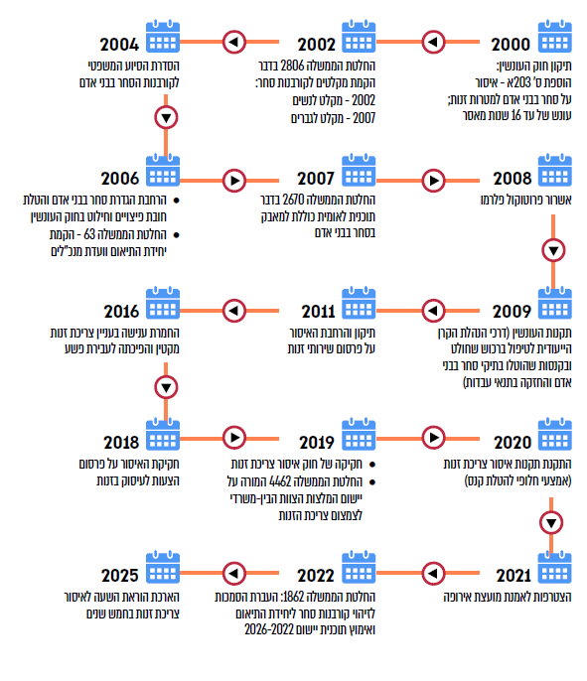
לפי אתר יחידת התיאום, בעיבוד משרד מבקר המדינה.

בחלק מדוחות מחלקת המדינה האמריקאית שפורסמו במשך השנים צוינו לחיוב חלק מהצעדים הננקטים בישראל לצמצום תופעת הזנות במרחב הציבורי, ובהם סגירת בתי בושת, כחלק ממאמץ כולל להפחתת הביקוש המוביל לסחר בנשים לישראל. עם הצעדים שזכו להערכה נמנו גם הפעולות שבוצעו במסגרת אכיפת חוק איסור צריכת זנות (הוראת שעה ותיקון חקיקה), התשע"ט-2019 (להלן - חוק איסור צריכת זנות או החוק), כפי שיפורט בהמשך.

אשר לתופעת הזנות עצמה, במשך השנים חוק העונשין אסר לבצע פעילויות נלוות לזנות ובהן סרסרות, החזקת מקום לשם זנות, הבאת אדם לידי מעשה זנות או עיסוק בזנות, ניצול קטינים לזנות. עם זאת, עצם צריכת שירותי זנות מבגירים לא נאסרה.

בשנת 2016 הקימה שרת המשפטים דאז צוות בין-משרדי בראשות משרד המשפטים, בהשתתפות נציגים מהמשטרה, מהמשרד לביטחון לאומי, ממשרד הרווחה והביטחון החברתי (להלן - משרד הרווחה), ממשרד הבריאות, ממשרד החינוך וממשרד האוצר, שנועד לבחון כלים לצמצום צריכת הזנות. הצוות סיכם את עבודתו בדוח משנת 2017.

בינואר 2019 התקבלה החלטת הממשלה 4462, ובה אושרו עקרונות התוכנית הבין-משרדית לפיתוח ולהרחבה של שירותי סיוע ושיקום לאנשים הנמצאים במעגל הזנות וניתנה למשרד הרווחה הנחיה להקצות לצורך יישום התוכנית תקציב שנתי בסך 30 מיליון ש"ח, לשנים 2019 - 2021. עוד סוכם כי צוות בין-משרדי לטיפול בתופעת הזנות, בראשות מנכ"לית משרד המשפטים, יהיה אמון על גיבוש תוכנית שנתית ליישום מטרות החוק ולפיתוח מענים לאוכלוסיות בזנות. בשנת 2021, עם פקיעת תוקפה של החלטת הממשלה, נוסף לבסיס התקציב סך של 30 מיליון ש״ח בשנה באופן קבוע לשם מימוש המטרות שנקבעו בהחלטת הממשלה, והוחלט כי הצוות הבין-משרדי לטיפול בתופעת הזנות ימשיך לפעול, שהמתאמת תעמוד בראשו ושהוא יהיה אמון על גיבוש תוכנית שנתית למימוש התקציב וליישום המטרות שנקבעו בהחלטת הממשלה.

בד בבד, בשנת 2019 פורסם חוק איסור צריכת זנות, שהוא נקודת ציון במדיניות מדינת ישראל כלפי התופעה.

תפיסת חוק איסור צריכת זנות מתבססת על המודל הנורדי שלפיו האיסור חל על צרכני הזנות ולא על הנשים והגברים העוסקים בזנות עצמם. בהתאם לכך, הדגש מושם על מתן סיוע, טיפול ושיקום לאנשים הנמצאים במעגל הזנות בשילוב צעדי חינוך והסברה. החוק נכנס לתוקף ביולי 2020 כהוראת שעה לתקופה של חמש שנים.

בחוק נקבע איסור פלילי על צריכת שירותי זנות ועל הימצאות במקום המשמש למעשי זנות. הפרת האיסור היא עבירה מינהלית, שבצידה קנס מינהלי. בנסיבות מסוימות רשאיות רשויות האכיפה לשקול פתיחה בחקירה פלילית והגשת כתב אישום. לנקנס ניתנת האפשרות להמיר את הקנס בהשתתפות בתוכנית פסיכו-חינוכית, שמטרתה להעמיק את ההבנה בדבר נזקי הזנות ולמנוע את הישנות העבירה.

בעקבות קבלתה של החלטת הממשלה 4462, החלה יחידת התיאום בשנת 2021 לתכלל את כלל הפעילות הממשלתית הרחבה בתחומי האכיפה, המניעה וההגנה על קורבנות, גם ביחס לתופעת הזנות בפני עצמה, והיא מלווה את יישום חוק איסור צריכת זנות בשיתוף עם צוותים בין-משרדיים האמונים על היבטיו השונים.

עבודת היחידה כוללת פעולות לקידום מדיניות ממשלתית במאבק בסחר בבני אדם; קידום פרויקטים ומחקרים הנוגעים למאבק בסחר בבני אדם ובזנות; קידום מבצעי חינוך והכשרות מקצועיות בתחום; סיוע לפעילותם של גופים ממשלתיים ולא ממשלתיים בתחום ומעקב בנושא; הסרת חסמים וחיזוק שיתופי הפעולה, בתוך הממשלה ובין הממשלה לבין כלל הגורמים הרלוונטיים, בחברה האזרחית ובמישור הבין-לאומי. יחידת התיאום מרכזת גם את פעילות הצוות הבין-משרדי למאבק בתופעת הזנות, שעוקב אחר אופן יישום החלטת הממשלה בהיבטי שיקום, טיפול וחינוך. במסגרת עבודת הצוות מבוצעות כמה פעולות: דיון בנושא חלוקת התקציב הממשלתי השנתי ומעקב אחר מימושו; קיום ימי למידה וסיורים משותפים וקידום שיתופי פעולה בין-ארגוניים; פיתוח תוכניות חדשניות שנועדו לסייע בהליכי היציאה מהזנות, כמו תוכנית להתמודדות עם החסם הכלכלי של חובות כספיים ביציאה מהזנות; קידום מענים בהתאם לצרכים העולים מהשטח, לרבות בתחום הדיור, האיתור והתעסוקה וביצוע פעולות הסברה שונות להגברת המודעות לנזקי הזנות ולאיסור הפלילי על צריכת זנות והכשרות של צוותים מקצועיים שונים.

יישום החוק לווה במחקר הערכה, שנועד, כפי שהוגדר בחוק, לבחון את מידת יעילותו של החוק ואת הצורך בביצוע שינויים עתידיים או בעיגונו כהסדר קבע (המחקר המלווה). ביצוע המחקר החל בנובמבר 2020 והסתיים במאי 2024, וממצאיו העיקריים מלמדים כי המודעות הציבורית לקיומו של החוק היא חלקית בלבד, כי נותר ביקוש לצריכת זנות בקרב קבוצות מסוימות וכי מסתמנת מגמת ירידה בשיעורי האכיפה של החוק. מהמחקר עולה כי שיעור הדיווח על צריכת זנות של גברים יהודים בני 18 - 70 בשנת 2024 היה גדול יותר משיעור הדיווח בנושא בשנת 2021: 12.2% בשנת 2024 לעומת 9.2% בשנת 2021. לעומת זאת, במחקר צוין כי לפי נתוני Google trends בתקופת המחקר בוצעו פחות חיפושים של שירותי זנות לעומת התקופה שקדמה לחקיקת החוק. ממצאי המחקר גם מעידים על צורך בהרחבת שירותי הסיוע ליציאה ממעגל הזנות ובהרחבת פעולות ההסברה והמניעה בנושא.

יצוין כי ביוני 2025 החליטה הכנסת להותיר את חוק איסור צריכת זנות כהוראת שעה למשך חמש שנים נוספות.

פעולות הביקורת

בחודשים דצמבר 2024 עד יולי 2025 בדק משרד מבקר המדינה היבטים במאבק בתופעת הסחר בבני אדם לצורכי מין ובתופעת הזנות. בביקורת נבחנו פעולות מערכת אכיפת החוק לצמצום תופעת הזנות ולטיפול בעבירות סחר בבני אדם למטרות זנות; תהליך קבלת ההחלטות בנוגע לאשרות השהייה בישראל הניתנות לקורבנות סחר בבני אדם למטרות זנות על ידי רשות האוכלוסין; שיתוף הפעולה והתיאום בין הגורמים הממשלתיים הרלוונטיים. כל זאת על רקע המגמות המשתנות בנוגע לתופעות הזנות והסחר בבני אדם. בכך נועדה הביקורת לסייע בגיבוש צעדים מערכתיים שיבטיחו הגנה אפקטיבית על כבוד האדם ועל זכויות האדם של כלל הנפגעות והנפגעים מתופעות הסחר בבני אדם והזנות.

הביקורת בוצעה במשרד המשפטים, במשטרה וברשות האוכלוסין. בדיקות השלמה נעשו במשרד הרווחה ובמשרד הבריאות. התקיים ביקור במקלט לקורבנות סחר בבני אדם, במרפאת לוינסקי של משרד הבריאות ובנמל התעופה בן גוריון; התקיימו שיחות עם נשים שורדות זנות ועם קורבן סחר בבני אדם; והתקיימו פגישות עם חוקרים במכון ברוקדייל ועם נציגים מארגוני המגזר השלישי העוסקים בתחומים אלה. לצד ביקורת זו מבצע משרד מבקר המדינה ביקורת נוספת הבוחנת היבטים אחרים הנוגעים להתמודדות הרשויות המקומיות וגופי שלטון מרכזי נוספים כמו משרד הרווחה ומשרד הבריאות עם תופעת הזנות.



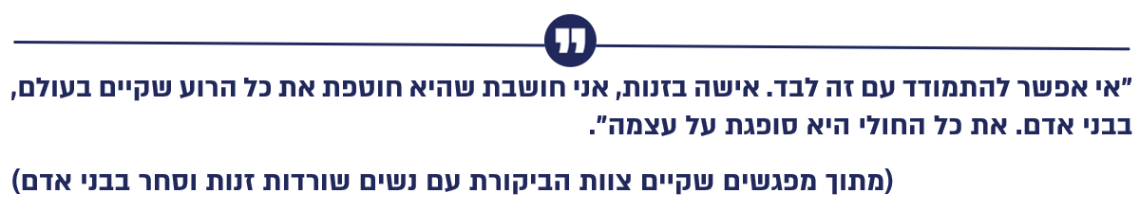

אכיפת חוק איסור צריכת זנות

תופעת הזנות בישראל עוררה במשך השנים מחלוקות חברתיות ומשפטיות. ממחקרים ומעדויות בנושא עולה שרבים מהאנשים במעגל הזנות חווים ניצול, פגיעות גופניות ונפשיות, ולעיתים אף נפגעים מתופעות חמורות נלוות כדוגמת סרסרות, סחר בבני אדם ושידול קטינים לעסוק בזנות. אומנם גם בעבר המדינה ראתה בזנות תופעה פוגענית ושלילית, וחוק העונשין הפליל את הגורמים המחוללים אותה ואסר על הפעלת בתי בושת, על סרסרות ועל סחר בנשים, אך עד לחקיקת חוק איסור צריכת זנות בשנת 2019 לא היה איסור על עצם צריכת הזנות. ההתפתחות העקבית וההדרגתית של החקיקה והמדיניות הממשלתית, שעיקריה מתוארים בתרשים 1 לעיל, נובעת משינוי גישה בנוגע לאופן המאבק האפקטיבי בתופעה, בהתאם לשיטות ולגישות המשפטיות המקובלות ברחבי העולם.

מדינות שונות נבדלות ביניהן מבחינת המדיניות המשפטית בנוגע לזנות, ומדיניותן נעה על פני רצף שבין לגליזציה מלאה להפללה מוחלטת. במסגרת מודל הלגליזציה יש הבחנה בין מדינות שמסדירות באופן רשמי את תחום הזנות ומתירות את צריכתה ואת העיסוק בה (גרמניה והולנד), לבין מדינות שבהן הזנות מותרת אך אינה מוסדרת כלל או מוסדרת באופן חלקי, לדוגמה באמצעות איסור על הפעלת בתי בושת (בלגיה ופולין). לעומת זאת, מודל ההפללה כולל גישות שונות, ובהן הפללת העוסקים בזנות, הפללת הלקוחות - כפי שנהוג במודל הנורדי (שוודיה), או הפללה של שני הצדדים גם יחד. מודלים אלה מייצגים תפיסות שונות לגבי הערך המוגן שנפגע (המוסר הציבורי או ההגנה על הנמצאים במעגל הזנות).

המודל הנורדי שימש עבור ישראל השראה לחקיקת חוק איסור צריכת זנות, הקובע, בין היתר, כי תושת ענישה מינהלית על אדם הצורך מעשה זנות או הנמצא במקום המשמש, באופן מלא או חלקי, למעשי זנות, לשם צריכת מעשה זנות, אלא אם כן הוכח אחרת.

מטרתו המוצהרת של החוק היא להוביל לצמצום תופעת הזנות בישראל. זאת, כחלק ממהלך משולב הכולל שירותי חינוך, הסברה, טיפול ושיקום עבור אוכלוסיות בזנות. החוק מבוסס על ההכרה במאפייניה הפוגעניים של הזנות ובנזקים החברתיים, הבריאותיים והנפשיים הנלווים לה. תשומת הלב ממוקדת באחריות צרכן הזנות, מתוך שאיפה לשינוי נורמות חברתיות ולהפחתת הביקוש לשירותי זנות. ביסוד החוק עומדת ההנחה שצרכני זנות הם הכוח המניע של תופעת הזנות, וגם אם פגיעתם בנשים קטנה, לכאורה, יחסית לפגיעתם של סרסורים, מחזיקי בתי הבושת ומנהליהם, הרי שהפגיעה בנשים בזנות היא פגיעה מצטברת, ולצרכנים יש חלק נכבד בנזקים הנגרמים בגינה.

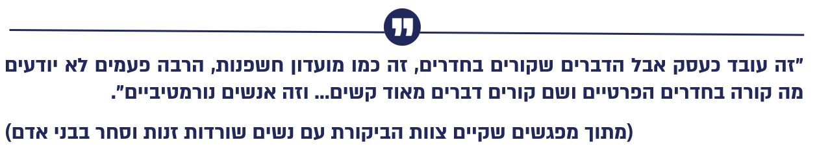

חוק איסור צריכת זנות

לפי חוק איסור צריכת זנות, הענישה כלפי צרכני זנות מתבצעת בעיקר באמצעות קנסות מינהליים (להלן - קנסות): בגין העבירה הראשונה מוטל קנס בסך 2,000 ש"ח, ובגין עבירה חוזרת הקנס מוכפל ל-4,000 ש"ח. כאשר מדובר בעבירות חוזרות ונשנות שהתבצעו יותר משלוש פעמים או בנסיבות מחמירות, יש לשקול הגשת כתב אישום פלילי, ובמסגרתו רשאי בית המשפט להטיל קנס כספי בסכום מרבי של 75,300 ש"ח.

כמו כן, החוק מאפשר להמיר את הקנס בסדנה חינוכית-טיפולית שמטרתה להעלות את המודעות לנזקי הזנות ולמנוע את הישנות העבירה. יצוין כי צריכת זנות מקטין או מקטינה היא עבירה פלילית חמורה שעונשה עד חמש שנות מאסר.

לצד חקיקת חוק איסור צריכת זנות גיבשה המשטרה נוהל ייעודי אשר מנחה את יחידות המשטרה כיצד לאכוף בפועל את החוק וקובע את המסגרת הארגונית והמבצעית ליישום החוק (להלן - נוהל אכיפת חוק איסור צריכת זנות). הנוהל נכנס לתוקף במאי 2021.

כאמור, ביולי 2020 חוקק החוק כהוראת שעה למשך חמש שנים, כדי לאפשר בחינה שיטתית של השפעתו על היקף תופעת הזנות ועל רווחתן של האוכלוסיות המצויות במעגל הזנות ושל אופן אכיפתו. בתקופה זו יישום החוק לווה, כאמור, במחקר שמטרתו, כפי שהוגדרה בחוק, הייתה להעריך את האפקטיביות של ההסדרים שנקבעו ולבחון את הצורך בהמשך יישום ההסדר או בשינויים עתידיים.

בפברואר 2025 פרסם שר המשפטים את תזכיר החוק להערות הציבור והכריז כי החוק ייקבע כהסדר קבוע, כי האכיפה במישור המינהלי תמשיך להתבצע באמצעות קנסות וכי יימשך הליווי המקצועי של יישום החוק. זאת, לאחר היוועצות בגורמים המקצועיים, בנציגים מהחברה האזרחית ומהאוכלוסיות בזנות, וכן בשים לב להמלצות המחקר המלווה.

בסופו של דבר, בתום תקופת תחולתה של הוראת השעה, ולאחר בחינת ממצאי המחקר המלווה, החליטה הכנסת ביוני 2025 על המשך תחולתה של הוראת השעה לחמש שנים נוספות.

משרד מבקר המדינה בחן היבטים הנוגעים לאכיפת חוק איסור צריכת זנות על ידי המשטרה בשנים האחרונות.

מגמות בפעולות המשטרה לאכיפת חוק איסור צריכת זנות

האכיפה בפריסה ארצית

המשטרה היא האמונה על אכיפת חוק איסור צריכת זנות מעת קביעתו כהוראת שעה בשנת 2020. כאמור, האכיפה מוסדרת בנוהל אכיפת חוק איסור צריכת זנות. ככלל, פעולות האכיפה באות לידי ביטוי בהטלת קנסות על צרכני הזנות.

תרשים 2: מספר הקנסות שהטילה המשטרה בגין צריכת זנות, 2021 - 2025
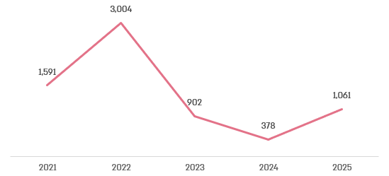
על פי קובצי נתונים מהמשטרה, בעיבוד משרד מבקר המדינה.

מהתרשים עולה כי בין שנת 2021 לשנת 2022 חל גידול בשיעור של כ-89% (מ-1,591 ל-3,004) במספר הקנסות שהטילה המשטרה בגין צריכת זנות, אך בין שנת 2022 לשנת 2023 חלה ירידה חדה בשיעור של כ-70% במספר הקנסות (מ-3,004 ל-902). מגמת הירידה במספר הקנסות נמשכה, ומשנת 2023 עד שנת 2024 חלה ירידה נוספת בשיעור של כ-58% (מ-902 ל-378). יש מקום לבחון נתונים אלה על רקע ההערכה שכ-12,000 איש נמצאים במעגל הזנות בישראל.

מנתונים שמסרה המשטרה לאחר סיום הביקורת, בפברואר 2026, עולה כי בשנת 2025 חל גידול ניכר במספר הקנסות שהטילה המשטרה בגין צריכת זנות יחסית לשנת 2024, ומספרם הסתכם ב-1,061.

במהלך הביקורת מסרה המשטרה כי הפחתת היקף האכיפה נבעה מסגירת בתי בושת, שהיו מוקד לצריכת זנות, בעיקר בתחנת שרת, ומהפניית משאבים לטיפול בנושאים הקשורים למלחמת חרבות ברזל והמשימות המרובות של גורמי האכיפה מאז החל מצב החירום הלאומי. עם זאת, מנתוני התרשים עולה כי הפחתת שיעור הקנסות התרחשה עובר לפרוץ המלחמה. מגמת ההפחתה בהיקף האכיפה, שחלה עוד לפני פרוץ המלחמה, אף באה לידי ביטוי בדיונים שהתקיימו במשרד המשפטים בהשתתפות נציגי המשטרה בשנת 2024. בדצמבר 2024 התרה המשנה ליועצת המשפטית לממשלה ומנהל מערך ייעוץ וחקיקה במשרד המשפטים במכתב לראש אגף החקירות והמודיעין במשטרה (להלן - אח"ם) על ההפחתה הניכרת בהיקף אכיפת החוק ועל כך שיש מחוזות ותחנות שלא ביצעו כלל אכיפה בתחום. עוד צוין במכתב האמור כי בגין האכיפה המצומצמת של החוק לא נוצר שינוי של ממש במצב בשטח, וכי יש לבחון דרכים למתן עדיפות גבוהה, ככל האפשר, לאכיפה בתחום.

במחקר המלווה ניתן ביטוי לטענה נוספת של המשטרה ולפיה אחד הגורמים להפחתת היקף האכיפה הוא המחסור בכוח אדם ייעודי לצורך כך. במחקר צוין גם כי על המשטרה מוטל עומס משימות כבד, וכי מצבת כוח האדם בתחנות המשטרה מתאפיינת בתת-תקינה ובאיוש חלקי של תקנים, והדבר מקשה את ביצועה של אכיפה יזומה. מסקנות אלו הועלו גם במסמך של רח"ט חקירות שבו צוינו העניינים הבאים: האכיפה הפלילית בבתי בושת אינה נכללת בסדרי העדיפויות של המשטרה; לנוכח עומסי המשימות והמחסור בכוח אדם, נדרשים מפקדים לתת עדיפות לתחומי פעילות אחרים, ובפועל תחום הזנות אינו נמצא במוקד הפעילות המחוזית והארצית; בשל אי-מתן עדיפות לפעולות האכיפה בתחום זה הן מתבצעות במידה מוגבלת ובהתאם להזדמנויות נקודתיות בלבד; ואף שהומלץ על "צביעת" תקנים ייעודיים ליישום החוק, קשיי איוש מתמשכים מונעים מתן מענה מלא על מצוקת כוח האדם.

בתשובת המשטרה למשרד מבקר המדינה מאפריל 2026 (להלן - תשובת המשטרה) צוין כי מגמת העלייה בהיקף האכיפה בשנת 2025 היא על רקע הצבת יעדי ראש אח״ם בתחום. במסגרת פעולות האכיפה פועלת המשטרה גם לסגירת בתי בושת באמצעות צווים מינהליים. מעבר לכך, בימים אלו מתנהלות כמה פרשיות בכמה מחוזות ברחבי הארץ, בעבירות החזקת מקום לשם זנות, סחר בבני אדם וסרסרות. בשנים 2025 - 2026 נושא מתן דוחות לצרכני זנות נקבע כיעד ראש אח״ם לכמה תחנות משטרה, בכפוף למיפוי המשטרתי של אתרי זנות.

בתשובת המשרד לביטחון לאומי למשרד מבקר המדינה ממאי 2026 (להלן - תשובת המשרד לבל"ם) צוין כי בשנת 2025 חלה עלייה ניכרת במספר הקנסות שהוטלו על צרכני זנות, וכי מגמת העלייה נמשכת גם בשנת 2026. עוד צוין כי הסיבות לירידה במספר הקנסות בשנים 2023 - 2024 הן, בעיקר, שינוי בהתנהגות הצרכנים בשל האכיפה המוגברת בשנת 2022, שאופיינה במעבר לדירות מסתור ולזירות זנות אחרות; עומסי משימות של המשטרה לצד מחסור בכוח אדם ופרוץ מלחמת חרבות ברזל, שהובילה למצב חירום לאומי.

ההפחתה בהיקף פעילות המשטרה לאכיפת חוק איסור צריכת זנות, שהחלה בשנת 2023 והמשיכה בפעילות דלה ומצומצמת בשנת 2024, מעוררת חשש לתת-אכיפה. היא מעוררת קושי בייחוד לנוכח העובדה שהתופעה מתאפיינת בפגיעה בכבוד האדם, וכן לנוכח העובדה שמדובר באכיפה שמחויבת בחוק ונובעת גם מהתחייבויותיה הבין-לאומיות של ישראל. הגידול במספר הקנסות שהוטלו בשנת 2025 מעודד וראוי לציינו לחיוב, אך מספרם עדיין קטן בהרבה ממספר הקנסות שהוטלו בשנת 2022, כשנה לאחר חקיקת החוק (הפחתה של כ-65%).

על המשטרה לנקוט פעולות להגברת אכיפה יעילה ועקבית כדי לחזק את ההרתעה ולסייע בהשגת תכליות החוק לאיסור צריכת זנות.

האכיפה בחלוקה למחוזות ולתחנות

- על פי המחקר המלווה ותמונת המודיעין של אח"ם, תופעת הזנות מתאפיינת בפריסה ארצית, אף שבכל אחד מהמחוזות היקפיה שונים. בהתאם לנוהל אכיפת חוק איסור צריכת זנות, על כלל המחוזות והתחנות לפעול לצמצום תופעת הזנות ולאכיפת החוק, בין היתר באמצעות הטלת קנסות על מפרי החוק.

תרשים 3: מספר הקנסות שהוטלו על צרכני הזנות לפי מחוזות,
2021 - 2025
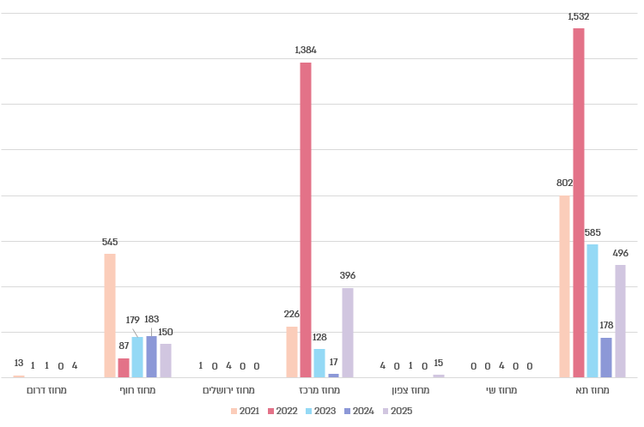
על פי קובצי נתונים מהמשטרה, בעיבוד משרד מבקר המדינה.

מהתרשים עולה כי מחוזות המשטרה נבדלים ביניהם במידה ניכרת בפעולותיהם לאכיפת חוק איסור צריכת זנות. בשנים 2021 - 2025 פעילות האכיפה של ארבעה מתוך שבעה מחוזות הייתה אפסית ולכל היותר דלה מאוד (מספר הקנסות שהוטלו בהם היה מזערי), ובפועל
כ-99% מכלל הקנסות שהטילה המשטרה בשנים אלה הוטלו על ידי שלושה מחוזות בלבד: תל אביב, מרכז וחוף. הפער האמור בין המחוזות נובע, בין היתר, מההבדלים בהיקף התופעה באזורים שונים בארץ, אולם העובדה שבארבעה מחוזות בארץ - צפון, דרום, ירושלים וש"י - מתבצעת אכיפה בשיעור אפסי מחייבת בחינה.

בתשובת המשטרה צוין כי בשנים 2021 - 2025 שיעורי הקנסות שניתנו במחוזות צפון, דרום, ירושלים וש״י אכן היו מזעריים, אך ניתן לומר כי מאז חל שיפור בחלק מן המחוזות. למשל, בשנת 2026, מחודש ינואר עד חודש אפריל הוטלו במחוז דרום 175 קנסות זנות לעומת ארבעה קנסות שהוטלו בו בשנת 2025 כולה.

- משרד מבקר המדינה הרחיב את הבדיקה לעניין פריסת פעולות האכיפה של המשטרה גם לרובד התחנות:

תרשים 4: מספר הקנסות שהוטלו על צרכני הזנות לפי תחנות משטרה,
2021 - 2025
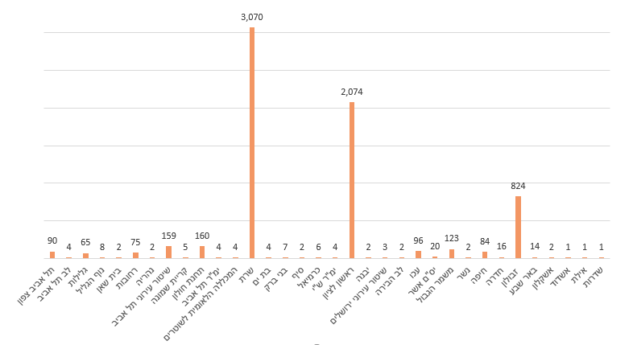
על פי קובצי נתונים מהמשטרה, בעיבוד משרד מבקר המדינה.

נתוני המשטרה על מספר הקנסות שהוטלו על צרכני זנות בשנים 2021 - 2025 מעידים כי מרביתם המוחלט של הקנסות הוטלו על ידי שלוש תחנות: זבולון, ראשון לציון ושרת.

עולה אפוא כי פעילות האכיפה המינהלית של המשטרה בשנים 2021 - 2025 בכל הנוגע לחוק איסור צריכת זנות התבססה בעיקרה על שלוש תחנות (זבולון, ראשון לציון ושרת) מתוך מאות תחנות; מדובר בתחנות הפועלות בשלושה מחוזות (חוף, מרכז ותל אביב) מתוך שבעת מחוזות המשטרה. אף שבשנת 2025 בכמה תחנות חל שיפור מסוים באכיפה, הנתונים מעידים על היעדר עיסוק או עיסוק אפסי של רוב תחנות המשטרה בנושא. זאת אף שהנוהל המשטרתי הייעודי בנושא אכיפת חוק איסור צריכת זנות חל על כלל המחוזות והתחנות של המשטרה, ואף שהוא מיועד ליישום אחיד שאינו תלוי ביוזמה של תחנה בודדת. בנסיבות אלה עלולה אף לעלות טענה לאכיפה בררנית.

בתשובת המשטרה צוין כי בשנים 2025 ו-2026 יש מגמת עלייה בהטלת דוחות בגין צריכת זנות ביחידות נוספות כגון אשדוד, חיפה, חולון, רחובות, באר שבע, עכו ונוף הגליל. אכיפת איסור צריכת הזנות זוכה לקשב משמעותי מצד פיקוד המשטרה, והנושא נקבע כאחד מיעדי ראש אח״ם לשנת העבודה 2026. תחנות המשטרה שבתחום אחריותן נפוצה התופעה של צריכת זנות נמדדות על פי עמידתן ביעד זה במסגרת תוכנית העבודה השנתית, ויושם דגש על ביצוע אכיפה במחוזות אלו.

על המשטרה להגביר את פעולות האכיפה באמצעות הרחבת היקף הקנסות במחוזות השונים באופן שיבטיח יישום עקבי, יעיל ורחב של החוק. זאת בייחוד נוכח האכיפה המופחתת של חוק איסור צריכת זנות ברמה הארצית, ונוכח העובדה שהאכיפה התבססה בעיקרה על שלוש תחנות משטרה, על אף פריסתה הרחבה של תופעת הזנות.

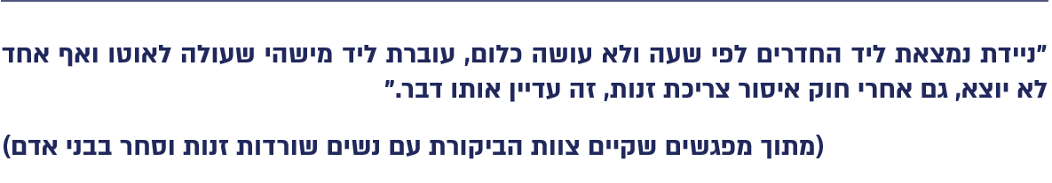

חלוקת האחריות לאכיפת חוק איסור צריכת זנות בהתאם לנוהל לאכיפת החוק

בנוהל אכיפת חוק איסור צריכת זנות נקבעה מסגרת אחריות ברורה לאכיפה בתחום הזנות, לרבות טיפול בעבירות נלוות כגון הפעלת בתי בושת, סרסרות וסחר בבני אדם. הנוהל מגדיר חלוקת תפקידים בין הרמה הארצית, המחוזית והמרחבית.

ברמה הארצית - אכיפת החוק בתחום הזנות נחלקת בין שלוש חטיבות במשטרה: (א) חטיבת המודיעין, באמצעות קצין הבילוש הארצי; (ב) חטיבת השיטור, באמצעות מדור סיור האחראי להטלת דוחות מינהליים; (ג) חטיבת החקירות, באמצעות חוליית סחר בבני אדם, האחראית לתיאום בין כלל הגורמים העוסקים בתחום, לקביעת סטנדרטים מקצועיים, למתן חוות דעת ולכתיבת הנחיות בתחום החקירות.

ברמת המחוז - האכיפה מתבצעת בעיקר באמצעות היחידות המרכזיות (ימ"רים), שפעילותן מתבססת על מידע מוקדם ומתמקדת בעבירות הנלוות לזנות, דוגמת הפעלת בתי בושת. האכיפה היזומה של החוק בעניין צרכני זנות מתמקדת במקומות המשמשים באופן מובהק בתי בושת.

ברמת המרחב והתחנה - צוותי בילוש בתחנות ובמרחבים האופרטיביים אוכפים את החוק בפעילות ממוקדת בבתי בושת, לרבות בתיאום עם הימ"ר המטפל. באירועים לא יזומים ניתנת עדיפות לטיפול צוותי הבילוש. בהעדר צוות בילוש זמין, הטיפול מועבר לכוחות הסיור. חוקרי התחנות מטפלים בצרכני זנות במסגרת תיקי חקירה אחרים או כאשר נדרשת חקירה בתחנה.

למרות חלוקת האחריות המפורטת בנוהל המשטרתי, הן גורמים במערך הסיור והן גורמים במערך הבילוש ציינו כי הטיפול בתחום הזנות כלל אינו מצוי בליבת תפקידם, וכי בהיעדר גורם מרכז האחראי לנושא מתקשה המשטרה לקדם טיפול שיטתי, מתמשך ומתואם בזירות אלו.

במסמך מדצמבר 2024 של רח"ט חקירות במשטרה לראש אח"ם, שעסק בבחינת פערים לקראת פקיעת תוקפה של הוראת השעה, עלה פער מובנה בין חלוקת האחריות כפי שנקבעה בנוהל לבין אופן יישומה בפועל. לפי האמור במסמך, מצב שבו הגורמים המוגדרים בנוהל כאחראים לאכיפה (כוחות הבילוש) אינם הגורמים המבצעים את האכיפה הלכה למעשה (כוחות הסיור) ואינם נדרשים לתת דין וחשבון בנוגע להיקף האכיפה, לאיכותה ולתוצאותיה - מוביל לטשטוש גבולות האחריות לאכיפה ולפגיעה ביכולת לבצעה באופן עקבי ומקצועי.

פער זה בא לידי ביטוי, בין היתר, באי-נכונות גורמי הסיור לקדם הכשרה מקצועית ייעודית לשוטרי סיור האוכפים את החוק ולהשתתף בהכשרה זו, שכן הם אינם רואים את עצמם אחראים לתחום וחוששים כי קידום הכשרה כאמור ייחשב להסדרה של אחריות שאינה מוגדרת כליבת תפקידם.

לפער בין חלוקת האחריות לפי הנוהל לבין יישומה בפועל יש השפעות גם על הליכי איסוף ראיות מהזירות ובהמשך על הליכי החקירה וההעמדה לדין. למשל, גורמי הבילוש הם בעלי ההכשרה והאחריות לאיסוף ראיות לביצועה של עבירה בזירת זנות ולביצוען של עבירות נוספות הנלוות לזנות, שעשויות להתפתח לכדי פרשיות סחר בבני אדם. עם זאת, רובה המוחלט של אכיפת חוק איסור צריכת זנות בוצעה על ידי שוטרי הסיור, אשר הטילו 99% מכלל הקנסות.

בהתאם לכך הציעה רח"ט חקירות בדצמבר 2024 לוודא כי חלוקת האחריות לאכיפת החוק ברורה וכי היא מיושמת בפועל, וכן הוסיפה כי אם הדבר נדרש יש לגבש מודל חלופי, לשנות את שיטת האכיפה ולהסדיר מחדש את תחומי האחריות תוך תיקון הנוהל בהתאם לכך.

נוהל המשטרה בנושא אכיפת חוק איסור צריכת זנות נועד להבטיח יישום עקבי ויזום של החוק. בנוהל נקבעה חלוקת אחריות מפורטת בין גורמי המטה, המחוז והתחנה. עם זאת, גורמים במשטרה מעידים שהנוהל אינו מיושם, וכי בפועל אין התאמה בין הגורמים המוגדרים כאחראים לאכיפה על פי הנוהל (כוחות הבילוש) לבין הגורמים המבצעים את האכיפה הלכה למעשה (כוחות הסיור), ולפיכך הם אינם רואים את עצמם אחראים לקידום האכיפה, להיקפה ולטיבה. הדבר עולה גם מפנייתה של רח"ט חקירות במשטרה לראש אח"ם, ולפיה מצב זה מוביל לטשטוש גבולות האחריות ולפגיעה ביכולת לבצע אכיפה עקבית ומקצועית. חוסר ההתאמה בא לידי ביטוי, בין היתר, באי-נכונות גורמי הסיור לקדם הכשרה מקצועית ייעודית לשוטרי סיור האוכפים את החוק ולהשתתף בהכשרה זו, והוא משפיע גם על הליכי איסוף ראיות מהזירות ובהמשך על הליכי החקירה וההעמדה לדין.

מומלץ למשטרה לוודא כי יש הלימה בין הגדרת תחומי האחריות על פי נוהל האכיפה לבין פעילות הגורמים בשטח. אם יהיה צורך בכך, תגבש המשטרה מודל הפעלה חלופי, תתאים את שיטת האכיפה ותעדכן את הנוהל בהתאם לכך, ובכלל זה תקבע גורם אחראי למעקב בנוגע ליישומו.

בתשובת המשטרה צוין כי אח״ם בשיתוף אג״ם יבחנו את דיוק הנוהל בנושא באופן שישקף את חלוקת האחריות לאכיפת החוק בין המערכים.

בתשובת המשרד לבל"ם נמסר כי הוא פועל בשילוב זרועות עם חוליית סחר בבני אדם כדי להבטיח את הפעילות המיטבית של המשטרה בתחום המאבק בסחר בבני אדם ובזנות, את יישום החקיקה ואת העמידה ביעדים.

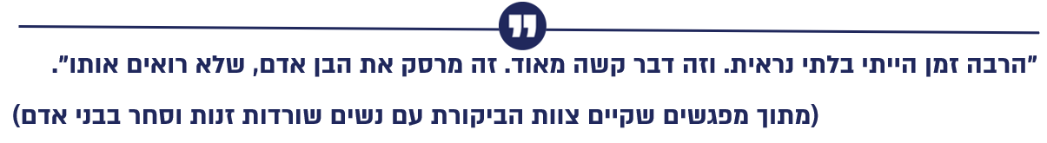

שימוש במידע משטרתי ובמקורות מידע נוספים על זירות זנות

מיפוי תופעות פשיעה באמצעות איסוף מידע הוא כלי מרכזי בגיבוש מדיניות לאומית ובהתוויית פעולות אכיפה, מניעה וטיפול. המיפוי נדרש לשם קבלת תמונת מצב עדכנית, איתור מגמות משתנות וזיהוי תחומים הדורשים מענה ממוקד. כדי למלא את דרישות חוק איסור צריכת זנות והתקנות מכוחו, מחויבים גופי המדינה, ובראשם המשטרה, לפעול לצמצום צריכת הזנות ולהגן על נפגעות ונפגעי התופעה. בתוך כך, מיפוי שיטתי ומבוסס נתונים מאפשר תכנון ארוך טווח, תגובה אפקטיבית, קידום שיתופי פעולה בין-מערכתיים והתאמת מענים לשטח ולצרכים המשתנים.

בהתאם לנוהל אכיפת חוק איסור צריכת זנות, נדרשים המרחבים והתחנות לבצע אכיפה יזומה, תוך איסוף מידע לשם הכוונת פעולות האכיפה באופן ממוקד ויעיל.
להלן יפורטו המוקדים שבהם מצוי מידע על זירות זנות:

מיפוי משטרתי של תופעת הזנות: המשטרה עוסקת באופן שוטף באיסוף מידע בנושא סחר בבני אדם במטרה לזהות דפוסי פעילות, אזורי סיכון, אוכלוסיות חשופות ולספק תשתית הכרחית לקביעת סדרי עדיפויות לעניין האכיפה, לגיבוש מדיניות מונעת, להקצאת משאבים ולהערכת יעילות ההתערבויות הקיימות.

בשנת 2023 מופו אתרי זנות ובתי בושת בישראל, וממצאי המיפוי עודכנו בשנת 2024 כדי שתוכנית העבודה של המחוזות לשנת 2025 תתבסס על נתונים מדויקים, בין היתר לצורך אכיפת החוק וטיוב פעילות המשטרה כנגד העבירות הנלוות.

המיפוי משמש בסיס לכתיבת תוכנית עבודה של המשטרה לצורך אכיפה. המיפוי מתבסס, בין היתר, על חקירות, קנסות ודיווחי אזרחים למוקד 100 שהתקבלו בשנת 2024, וכלל למעלה
מ-1,300 כתובות החשודות (ברמת מהימנות שונה) כזירות זנות, מתוכן מאות (42%) ברמת מהימנות גבוהה ובינונית, הנכללות בגזרת הפעילות של 26 תחנות משטרה. למעשה, בחלק מהאתרים שהמשטרה זיהתה בהם פעילות הקשורה לזנות עדיין מתבצעת פעילות חוזרת ונשנית של צרכנים. המיפוי כלל ניתוח ששקלל את רמת המהימנות של המידע העומד בבסיסו, בהתאם למקור המידע, ואת היקף התופעה בכל אזור. בהתאם לכך המיפוי הציג מוקדים בולטים של זירות זנות. להלן בתרשים 5 התפלגות הכתובות החשודות כזירות זנות על פי מחוזות, וכן בתרשים 6 שיקוף היחס בין הכתובות החשודות כזירות זנות על פי המיפוי לבין הקנסות שהוטלו על צרכני זנות בשנת 2024 בחלוקה למחוזות.

תרשים 5: התפלגות הכתובות החשודות כזירות זנות על פי מחוזות (2024, באחוזים)
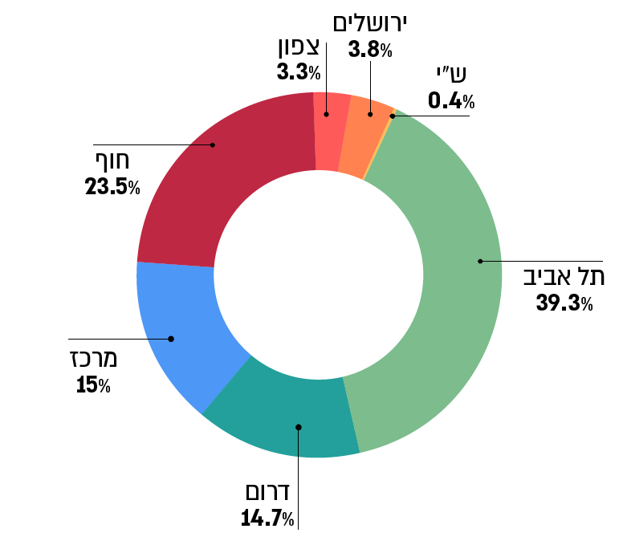
על פי נתוני המשטרה, בעיבוד משרד מבקר המדינה.

תרשים 6: הכתובות החשודות כזירות זנות לעומת הקנסות
שהוטלו על צרכני זנות, 2024
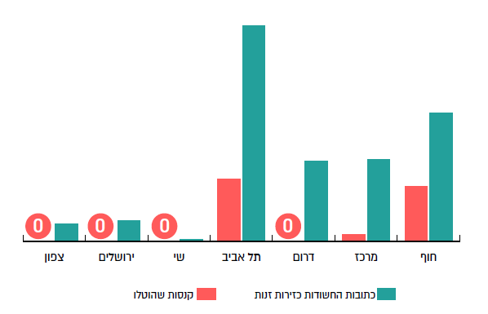
על פי נתונים שהפיקה המשטרה, בעיבוד משרד מבקר המדינה.

בביקורת עלה כי על אף הצטברותו של מידע על מאות כתובות החשודות כזירות זנות במחוזות דרום, ירושלים וצפון - מספר הקנסות שהוטלו בהם היה אפס.

בתשובת המשטרה צוין כי עצם היעדר קנסות בגין צריכת זנות או אי-סגירת מקום על רקע קיום פעילות זנות אינם אינדיקציה להיעדר פעילות אכיפה, שכן ייתכן שבוצעה פעילות אך לא נמצאו ראיות התומכות בחשדות.

משרד מבקר המדינה מציין כי בהתאם למיפוי שביצעה המשטרה גם במחוזות דרום, ירושלים וצפון זוהו מוקדי פעילות ענפה של זנות ברמת מהימנות גבוהה, ואף על פי כן לא הוטלו שום קנסות במחוזות אלה, נתון המעלה חשש לכך שפעולות האכיפה שבוצעו בהם אינן בהיקף מספק.

הטלת הקנסות בשנת 2024 התרכזה, כאמור, בשלושה מחוזות - תל אביב, מרכז וחוף. משרד מבקר המדינה בחן את אופן חלוקת הקנסות בפילוח לפי תחנות באותם שלושה מחוזות, בהשוואה למספר הזירות שהצטברו נתונים עליהן.

ניתוח הנתונים מלמד כי על אף הצטברותם של נתונים המצביעים על חשד לקיומן של זירות זנות ב-26 מתוך 50 התחנות שבמחוזות תל אביב, מרכז וחוף, האכיפה של חוק איסור צריכת זנות בשנת 2024 ברוב התחנות שבמחוזות אלה הייתה דלה עד אפסית והיא התבצעה בתחנות בודדות:

במחוז תל אביב - בתחנה מסוימת כלל המיפוי נתונים על עשרות כתובות החשודות כזירות זנות אך לא הוטלו בה קנסות כלל. במחוז מרכז - בתחנה מסוימת כלל המיפוי נתונים על עשרות כתובות, אך הוטלו בה רק 17 קנסות, שהם כלל הקנסות שנרשמו באותו מחוז. במחוז חוף - בתחנה מסוימת, שבה כלל המיפוי נתונים על מעל 100 כתובות החשודות כזירות זנות, הוטלו ארבעה קנסות בלבד.

במהלך דיון שהתקיים בראשות ראש אח"ם בנושא חוק איסור צריכת זנות ביולי 2024 עלה כי למשטרה יש מידע המאפשר לזהות מוקדים שבהם מתקיימת תופעת הזנות, ואולם המידע אינו מועבר לכוחות בשטח לצורך צמצום התופעה בפועל.

בתשובתה מסרה המשטרה כי המיפוי הכולל רשימת כתובות החשודות כזירות זנות הועבר למחוזות ומשמש להם המלצה לצורך המשך פעילות מודיעינית, אג"מית וחקירתית.

יצוין כי תשובת המשטרה, שלפיה המיפוי הוא המלצה בלבד, אינה מתיישבת עם התפיסה המשטרתית, ולפיה האכיפה צריכה להיות מבוססת על מידע שמתקבל במשטרה מאפיקים שונים.

בביקורת עלה כי ממצאי המיפוי המשטרתי של זירות זנות לא הוטמעו בקרב הגורמים שאמורים לעסוק באכיפה בשטח. במבחן התוצאה מיפוי זה של למעלה מ-1,300 זירות זנות ברחבי המדינה, שמאות מתוכן ברמת מהימנות גבוהה ובינונית, אינו מתורגם ברובו להטלת קנסות מכוח חוק איסור צריכת זנות. ממצאים אלה מעידים על פער בין התפיסה המשטרתית ולפיה האכיפה צריכה להיות מבוססת על מידע שמתקבל במשטרה מאפיקים שונים, ובין האופן שבו תפיסה זו ממומשת בפועל לצורך אכיפת החוק.

מומלץ כי המשטרה תגביר את השימוש במידע העומד לרשותה לצורך פעילות אכיפה ובכך תממש את תכלית החוק לאיסור צריכת זנות.

נתונים המתקבלים ממוקד 100 על "מטרד זנות": במוקד 100 מתקבלות פניות אזרחים בנוגע לזירות ולמטרדי זנות בערים השונות.

תרשים 7: מספר הדיווחים שהתקבלו במוקד 100 של המשטרה בגין אירועי "מטרד זנות" בחלוקה למחוזות, 2022 - 2024
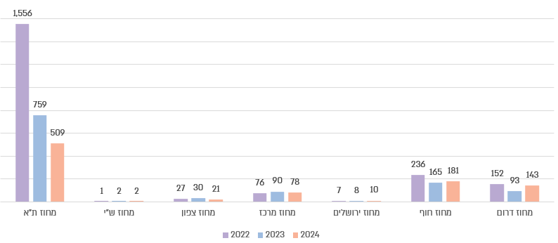

על פי נתונים שהפיקה המשטרה, בעיבוד משרד מבקר המדינה.

יצוין כי פניות אזרחים בנוגע לזירות ולמטרדי זנות הן חלק מהנתונים ששימשו את המשטרה לצורך מיפוי תופעת הזנות. אולם, בשל תפקידו הייחודי של מוקד 100 בקבלת פניות ישירות מהאזרחים ובניתובן, במקרים המתאימים, לטיפול ומענה מידיים בשטח, ובשל חשיבות הפניות המעידות על הפגיעה מנקודת מבטם של האזרחים, בחן משרד מבקר המדינה את הנתונים על אודות הדיווחים שהתקבלו במוקד 100 לעומת הקנסות שהוטלו במחוזות שונים, גם במנותק מהמיפוי הכולל שבוצע במשטרה.

הנתונים על מספר הדיווחים של אזרחים למוקד 100 לגבי אירועי "מטרד זנות" יכולים לשמש מקור כשלעצמו לפעולות אכיפה יזומה ולהטלת קנסות מכוח חוק איסור צריכת זנות. העובדה כי במחוזות דרום, צפון וירושלים לא הוטלו כלל קנסות בשנת 2024 - אף שבמוקד 100 התקבלו באותה שנה 174 דיווחים על מטרדי זנות במחוזות אלה - מעוררת חשש כי המשטרה אינה משתמשת בדיווחים באופן המיטבי לצורך פעילות אכיפה. הדבר בולט במיוחד במחוז דרום שבו בשנת 2024 התקבלו 143 דיווחים של אזרחים אך לא הוטלו קנסות כלל.

החשש להיעדר שימוש בדיווחים למוקד 100 כמקור לפעילות אכיפה בא לידי ביטוי גם בסיכום של חטיבת תביעות במשטרה במאי 2023 ולפיו חלק מהדיווחים למוקד 100 אינם משמשים בסיס לפעילות מבצעית בשטח - לאחר קבלתם לא נשלחת ניידת לאזורים שעליהם דווח, גם אם מדובר באזורים המוכרים כמאופיינים בפעילות זנות.

מומלץ כי המשטרה תגביר את השימוש בדיווחי הציבור למוקד 100 בנוגע ל"מטרדי זנות" לצורך ניתוח והכוונה של פעולות האכיפה. שימוש במידע לצורך תכנון פעולות האכיפה יסייע בזיהוי מוקדי הסיכון ובייעול המשאבים, וכן יגביר את אמון הציבור במענה המשטרתי על פניות.

בתשובת המשטרה צוין כי לעתים לא די בנתוני דיווח למוקדי 100 לצורך ביצוע פעולת אכיפה יזומה. הערת הביקורת לעניין שליחת ניידות לאזורים שעליהם דווח במוקד 100 תבוא לידי ביטוי בחידוד הנהלים בנושא בקרב יחידות השטח.

מידע על זירות זנות ממרפאות לוינסקי של משרד הבריאות: מרפאות לוינסקי של משרד הבריאות הן מרפאות קהילתיות לאבחון מחלות מין ולטיפול בהן. מרפאות אלה מספקות שירותים רפואיים בחינם ובאופן אנונימי לכל אדם וכן שירותים רפואיים ייעודיים לאוכלוסיות על רצף הזנות. המרפאות פרוסות באזורים מרכזיים ברחבי הארץ.

פעילות המרפאות מתבצעת בשתי מתכונות: מרפאה נייחת ומרפאות ניידות. מרפאה ניידת פועלת באזור גאוגרפי מוגדר ומקיימת סיורים יזומים בזירות שונות, ובהן בתי בושת, דירות פרטיות, זירות חוץ, מרכזי שיקום, וכן משרדי המרפאה עצמם. בלוח להלן יוצגו נתונים על מספר המטופלות והמטופלים במרפאות תל אביב, חיפה ובאר שבע:

לוח 1: נתונים על מספר המטופלות והמטופלים במרפאות לוינסקי,
2023 ו-2024
העיר | מספרם הכולל של המטופלות והמטופלים
ניידת באר שבע (2023) | 65
ניידת חיפה (2024) | 275
ניידת תל אביב (2024) | 586
מרפאה נייחת תל אביב (2024) | 2,527
על פי נתונים ממשרד הבריאות, בעיבוד משרד מבקר המדינה.

איתור הזירות על ידי המרפאות מתבצע בשני אפיקים עיקריים: דיווחים המתקבלים מאנשים על רצף הזנות, וכן מידע שמועבר באמצעות משרד חקירות פרטי, שעימו מתקשר משרד הבריאות לצורך חשיפה יזומה של זירות זנות ומתן מענה טיפולי בשטח.
יצוין כי השינויים בדפוסי הפעולה בזנות והגידול בהיקף הזנות המקוונת, אשר מתקיימת לרוב במקומות משתנים ולא בזירה פיזית קבועה, הובילו לעלייה במספר המטופלות והמטופלים המגיעים למשרדי המרפאות בהשוואה לאלו המקבלים שירותים רפואיים בזירות בשטח.

ביקורת פנים שביצע המשרד לביטחון לאומי בשנת 2022 בנושא "אכיפת חוק איסור צריכת זנות על ידי משטרת ישראל" העלתה בעיה בשיתוף המידע בין המשטרה ובין הגורמים הנוספים הפועלים לצמצום צריכת הזנות, ובהם משרד הבריאות. מהביקורת עלה כי המידע שנאסף במרפאות לוינסקי עשוי לשמש את המשטרה לאכיפת החוק. המשטרה אף ציינה במסגרת ביקורת הפנים כי אין מניעה שהגורמים האמורים יעבירו ביניהם מידע המותר לעיון הציבור. לפיכך, הומלץ לגבש מתווה מוסכם להעברת מידע רלוונטי בין הגורמים השונים, תוך הגנה על פרטיות המידע.

במסגרת ביקורת משרד מבקר המדינה עלה כי לעיתים מרפאת לוינסקי בתל אביב ומחוז תל אביב של המשטרה שיתפו ביניהם מידע על מוקדי צריכת זנות ודירות המשמשות זירות זנות. יוזמה דומה הוצגה במחוז ירושלים, מתוך כוונה ליישמה גם בתחומי המחוז.

בביקורת עלה כי שיתוף מידע בין משרד הבריאות ובין המשטרה בנוגע למוקדי הזנות שמאתרות מרפאות לוינסקי (בלא לחשוף את שמות המעורבים) יכול לסייע למשטרה בפעולתה לאכיפת חוק איסור צריכת זנות, אך הוא נעשה באופן חלקי וראשוני בלבד במחוזות תל אביב וירושלים, ואינו מיושם בכלל מחוזות המשטרה שבהן פועלות מרפאות לוינסקי. כך עלה גם בביקורת פנים של המשרד לביטחון לאומי משנת 2022.

מומלץ כי המשטרה ומשרד הבריאות יבחנו את האפשרות לתיאום ולשיתוף מידע ביניהם לשם איתור זירות זנות ולשם אכיפת החוק, ובכלל זה לשיתוף מידע המצטבר במרפאות לוינסקי, תוך הגנה על פרטיות המידע של המטופלים והמטופלות.

בתשובה שמסר משרד הבריאות למשרד מבקר המדינה באפריל 2026 צוין כי שיתוף פעולה בין הגורמים הוא חשוב ואף הכרחי במאבק בתופעת הזנות והסחר בבני אדם. עם זאת, כדי לאפשר לצוותי המרפאות והניידות להמשיך בעבודתם ולשמר את האמון של הנשים הפונות אליהם, יש להקפיד כי שיתוף המידע יתבצע בחוכמה, ברגישות ובדיסקרטיות. עוד צוין כי מאז ביצוע הביקורת התקיימה עבודת המשך של הצוות הבין-משרדי למאבק בזנות, ובמסגרתה מנהלת מרפאת לוינסקי ונציגי מטה משטרת ישראל השתתפו בפגישה שבה נדונו לקחים מההתנהלות הקודמת והוצגו מודלים לשיתוף פעולה עתידי הכולל היערכות משולבת של המשטרה, רשויות מקומיות ומשרד הרווחה למאבק בתופעה.

בתשובת המשטרה צוין כי בסוף שנת 2025 חוזק הקשר בין נציגת משרד הבריאות לראש חוליית סחר בבני אדם. האחרונה מצויה בקשר גם עם נציגי מרפאת לוינסקי. גורמי אח״ם (חטיבת המודיעין) יבחנו את הנושא עם נציגי משרד הבריאות המחזיקים במידע על אתרי הזנות. גם בתשובת המשרד לבל"ם צוין כי הוא יפעל לקדם את השיח בין הגורמים השונים.

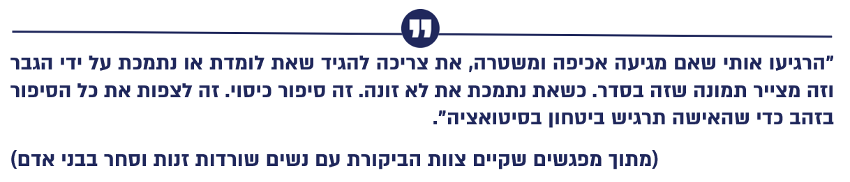

יעדי האכיפה של חוק איסור צריכת זנות

כאמור, חוק איסור צריכת זנות נקבע כהוראת שעה בשנת 2020 לתקופה של חמש שנים, ומטרתו להביא לצמצום תופעת הזנות מתוך הכרה במאפייניה הפוגעניים של הזנות ובנזקים הכרוכים בה. בהוראת השעה נקבע כי החוק יעמוד בתוקפו עד יולי 2025, ובתקופה זו ייבחנו אופן יישומו ומידת השפעתו על השגת המטרות שהוגדרו.

פעילות המשטרה בתקופת הוראת השעה חיונית, בין היתר, לצורך בחינת אפקטיביות החוק עם פקיעת תוקפה של הוראת השעה. על כך עמד גם המשנה ליועצת המשפטית לממשלה במכתבו לראש אח"ם מדצמבר 2024 - במכתב זה הוא ביקש כי לקראת פקיעת תוקפה של הוראת השעה ביולי 2025 ייבחנו דרכים למתן עדיפות גבוהה ככל האפשר לאכיפה בתחום הזנות. הדבר נועד להביא לצמצום התופעה ולאפשר קבלת החלטה מבוססת לגבי המשך החקיקה.

- במסגרת תהליך התכנון השנתי קובע אח"ם יעדי אכיפה ארציים (להלן - יעדי אח"ם) המבוססים על תמונת המודיעין של איומי הפשיעה והסדר הציבורי. יעדים אלה נועדו למקד את פעילות המשטרה במטרות-העל שקבע המפכ"ל ולהתמודד עם אתגרי השעה בהיבטי האכיפה, הסיכול והמניעה. תמונת המודיעין כוללת גם מידע על בתי בושת וזירות זנות באזור שבתחום אחריותן של תחנות המשטרה.

במהלך דיון שהתקיים בראשות ראש אח"ם בנושא חוק איסור צריכת זנות ביולי 2024 עלה כי יש למשטרה מידע שאפשר ללמוד ממנו על מוקדים שבהם מתקיימת תופעת הזנות, וכי פעולות האכיפה בנושא אינן מורכבות מהבחינה המקצועית, אך הוא בתחתית סדר העדיפויות של המשטרה. זאת, אף שידוע כי תופעת הזנות לא נעלמה, וכי מכוני ליווי ובתי בושת ממשיכים לפעול כעניין שבשגרה.

בדיון נקבע כי יש להגדיר יעדים ברורים לאכיפה, וכי אם המשטרה תפנה לנושא אפילו תשומת לב מועטה, עשוי לחול גידול ניכר בהיקף האכיפה, הן בשטח והן במרחב המקוון.

במסמך של ראש חוליית סחר בבני אדם מפברואר 2025 צוין כי "מתוך ראיית חשיבות החוק, אשר תוקפו יוארך בחודש יולי הקרוב [2025], וכן לאור ההיבטים הבין-לאומיים של המאבק בזנות, הוחלט על יעדי אכיפה בתחום זה. יצוין כי זהות התחנות והיקף האכיפה נקבעו בהתבסס על תמונת המודיעין". בהתאם לכך, ובמסגרת תוכנית המדידה השנתית "בראשית", קבע ראש אח"ם יעדים בנוגע למספר הקנסות שיוטלו בחלק מתחנות המשטרה בשנת 2025.

אף שהוראת השעה לעניין חוק איסור צריכת זנות נכנסה לתוקפה ביולי 2020, הביקורת העלתה כי עד שנת 2025 המשטרה לא קבעה יעדים (יעדי אח"ם ארציים) בנוגע למספר הקנסות שיוטלו בגין צריכת זנות בהתאם לחוק. זאת אף שחשוב, דווקא בתקופת הביניים שבה חלה הוראת השעה, לשים דגש על יישום הוראות החוק באופן שיאפשר לבחון את השפעתו לקראת ההחלטה בדבר הארכת תוקפו. בסוף שנת 2024 נקבעו יעדים בנוגע למספר הקנסות שיוטלו בגין צריכת זנות בשנת 2025. ואכן, בשנת 2025 חל גידול של ממש במספר הקנסות, אשר להערכת המשטרה עצמה נובע, בין היתר, מהצבת יעדי אח"ם.

בתשובת המשטרה צוין כי אכיפת האיסור על צריכת הזנות קיבלה ביטוי בקביעת הנושא כאחד מיעדי ראש אח"ם בשנת העבודה 2025, קביעה שעדיין תקפה גם בשנת 2026. תחנות המשטרה שבתחום אחריותן נפוצה תופעת צריכת זנות נמדדות על פי עמידתן ביעד זה במסגרת תוכנית העבודה השנתית. המטרה, למקד את מאמצי האכיפה של עבירות הקשורות לזנות ולהגדיל את מספר הדוחות בגין עבירות אלה.

- כאמור, לצורך גיבוש תוכנית העבודה, ולצורך קביעתם של יעדי אח"ם לשנת 2025, מופו כתובות של בתי בושת, והם שויכו לכל תחנה לפי תחום אחריותה. המיפוי מנובמבר 2024 כלל כתובות של זירות זנות ב-26 תחנות משטרה.

להלן יוצגו דוגמאות להשוואה בין מספר הכתובות החשודות כזירות זנות כפי שעלה במיפוי משנת 2024, ובין מספר הקנסות שנקבעו ביעדי אח"ם לשנת 2025:

לוח 2: מספר הכתובות החשודות כזירות זנות (2024) לעומת מספר הקנסות לפי יעדי אח"ם (2025) - דוגמאות בפילוח לפי תחנות משטרה
המחוז | התחנה | מספר הכתובות החשודות כזירות זנות לפי המיפוי משנת 2024 | יעדי אח"ם לשנת 2025 (מספר הקנסות)
צפון | א | 10 | 75
דרום | ב | 14 | 0
מרכז | ג | 14 | 75
תל אביב | ד | 18 | 75
חוף | ה | 26 | 0
תל אביב | ו | 26 | 0
ירושלים | ז | 27 | 75
מרכז | ח | 27 | 0
תל אביב | י | 28 | 75
מרכז | י"א | 32 | 0
דרום | י"ב | 36 | 75
תל אביב | י"ג | 39 | 75
תל אביב | י"ד | 47 | 0
תל אביב | ט"ו | 49 | 0
תל אביב | ט"ז | 62 | 0
מרכז | י"ז | 87 | 300
תל אביב | י"ח | 231 | 300
על פי הנתונים שהפיקה המשטרה, בעיבוד משרד מבקר המדינה.

נמצא כי בשנת 2024 היה במשטרה מידע על כתובות החשודות כזירות זנות בתחום שיפוטן של 26 תחנות, אולם רק ל-18 מהתחנות נקבעו בשנת 2024 יעדי אח"ם לגבי מספר הקנסות שיוטלו על צרכני זנות מכוח חוק איסור צריכת זנות בשנת 2025. לעומת זאת, ל-8 תחנות שהיה מידע על כתובות חשודות בתחום שיפוטן - לא נקבעו יעדים כלל. זאת אף שהמיפוי המשטרתי של כתובות החשודות כזירות זנות שימש בסיס לקביעת יעדי אח"ם.

בתשובת המשטרה צוין כי בשנים 2025 ו-2026 נקבעו על ידי ראש אח״ם יעדים מערכתיים בנושאים אלה: זנות, עובדים זרים, פוליגמיה והגשת תלונות מקוונת באמצעות מרכז השירות לציבור (מש"ל). כל תחנה קיבלה יעד מסוים שהותאם לה באופן ממוקד בהתבסס, בין היתר, על תיקי חקירה ונתוני עבר. אכן עבור יחידות מסוימות לא נקבע יעד בתחום הזנות, אך אם מתגלים בתחומי אחריותן מקרים ונפתחים אירועים - הם מטופלים באופן מיידי, ומכאן שפעילות האכיפה מתקיימת גם ללא יעד זנות מוגדר. למשל, בשנת 2025 הוטלו בתחום השיפוט של תחנת חולון 134 קנסות ונסגרו שני בתי בושת, בתחום השיפוט של תחנת חדרה הוטלו 15 קנסות ונסגרו שלושה בתי בושת, ובתחום השיפוט של תחנת תל אביב הוטלו ארבעה קנסות.

בתום הביקורת, במרץ 2026, עדכנה המשטרה את משרד מבקר המדינה כי נקבעו יעדי אח"ם לגבי מספר הקנסות שיוטלו בשנת 2026. לפי העדכון, היעדים שנקבעו לשנת 2026 זהים ליעדים שהיו קבועים לשנת 2025, פרט לתחנת אילת, שלגביה נקבע יעד של 300 קנסות (לשנת 2025 לא נקבע עבור תחנה זו כל יעד לגביית קנסות). כמו כן, נקבעו לכל אחת מהתחנות יעדים לגבי מספר כתבי האישום שיוגשו בגין עבירות סחר בבני אדם וזנות.

לנוכח תכלית יעדי אח"ם ככלי למיקוד מאמצי האכיפה בעבירות הקשורות לזנות, מוצע לבחון את יעדי האכיפה שנקבעו לכל אחת מהתחנות במטרה שתתקיים הלימה בינם לבין המידע שהצטבר אצלה ממקורות שונים על כתובות החשודות כזירות זנות. זאת, תוך זיהוי מוקדם של מעגלי הפשיעה, הבנת דפוסי הפעילות והערכת הסיכונים הנלווים. ההקפדה על קביעת יעדים והעמידה בהם יאפשרו פעולה אפקטיבית להפחתת היקפה של תופעת הזנות וישמשו תשתית לבחינת מידת יעילותה של הוראת השעה בנושא איסור צריכת זנות.
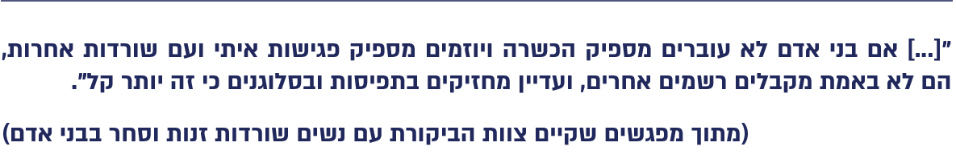

מיצוי הליך שיקומי-חינוכי כאמצעי חלופי לקנס

חקיקת חוק איסור צריכת זנות נועדה לצמצם את תופעת הזנות בישראל באמצעות קביעת איסור על צריכת זנות והטלת קנס על עובר החוק. לצד הענישה הכלכלית, התקנות מכוח החוק מאפשרות למי שהוטל עליו קנס לבקש להמירו באמצעי חלופי, אשר מטרתו אינה הענשה גרידא, אלא קידום תהליך חינוכי-שיקומי.

האמצעי החלופי מוגדר בתקנות כהליך חינוכי או טיפולי, לרוב במתכונת של סדנה קבוצתית פסיכו-חינוכית בהיקף של 6 - 10 שעות או מענה פרטני עבור מי שאינו יכול להשתתף בסדנה מסיבות מוצדקות (כגון מגבלה פיזית או נפשית או מגבלת שפה).

הסדנה מועברת על ידי שירות המבחן למבוגרים במשרד הרווחה, האמון על מתן שירותי אבחון, פיקוח וטיפול שיקומי לאנשים בני 18 ומעלה המעורבים בהליך פלילי, כדי לצמצם עבריינות חוזרת ולעודד ענישה שיקומית המותאמת לנסיבותיהם האישיות של המשתתפים.

תכליתו המרכזית של האמצעי החלופי היא להקנות ידע ולהגביר את המודעות לנזקים הנגרמים לאוכלוסיות בזנות, ובכך למנוע את הישנות ביצוע העבירה בעתיד. הסדנאות עוסקות בהיבטים החברתיים, הנפשיים והבריאותיים של תופעת הזנות, ובמסגרתן נחשפים המשתתפים למידע על הפגיעות והנזקים הנגרמים לעוסקים בזנות, כדי לעורר אמפתיה, אחריות והבנה מעמיקה יותר של השפעות המעשה. כאמור לעיל, המודל של שילוב אמצעי חינוכי-שיקומי לצד ענישה כלכלית מבוסס על התפיסה כי אפשר להשפיע על התנהגותו של צרכן הזנות באמצעות העלאת המודעות ושינוי עמדות. לפי תפיסה זו האמצעי החלופי עשוי להפחית את הסבירות להישנות העבירה ולצמצם את הביקוש לשירותי זנות. אפקטיביות הסדנה תלויה, בין היתר, במידה שבה המשתתפים מפנימים את המסרים.

במחקר המלווה, שבוצע מנובמבר 2020 עד מאי 2024 וממצאיו פורסמו בדצמבר 2024, עלו שלוש מסקנות עיקריות בנוגע לאמצעי החלופי: הראשונה, חל גידול בשיעור המשתתפים שלאחר הסדנה הביעו התנגדות לצריכת זנות והסתייגות מכך וראו בה תופעה פוגענית כלפי העוסקות בה. השנייה, נקיטת האמצעי החלופי הובילה לעלייה ברצון להפסיק את צריכת הזנות ולהגברת המודעות למאפיינים של התמכרות למין. ממצאי מחקר אלה מעידים כי הסדנה המשמשת אמצעי חלופי לתשלום קנס עשויה להיות כלי יעיל להפחתת תופעת הזנות, וכי היא בעלת פוטנציאל שיקומי. עם זאת, המסקנה השלישית הייתה ששיעור ההשתתפות בסדנאות קטן (כ-1.9% מכלל הנקנסים), והדבר עלול ללמד כי הוא אינו מונגש דיו לנקנסים. במחקר המלווה צוין כי 20% מהמשתתפים בסדנה דיווחו ששמעו על הסדנה כאמצעי חלופי לקנס משוטר בעת קבלת הקנס.

באוקטובר 2024 הציג שירות המבחן למבוגרים במשרד הרווחה לפני משרד המשפטים את עמדתו בנוגע לחוק איסור צריכת זנות, במסגרת ההיערכות לפקיעת תוקפה של הוראת השעה. במסגרת הצגת עמדתו בנושא ציין שירות המבחן כי יש צורך בהגברת ההסברה לשוטרים ובקיום שיתופי פעולה בין גורמי האכיפה לשירותי הרווחה, ובכלל זה הוא המליץ לקיים הכשרות וימי עיון לשוטרים, מתוך הבנה שהמידע על האפשרות להשתתפות בסדנה חלף תשלום קנס אינו מתפרסם כיום בהיקף נרחב די הצורך.

תרשים 8: מספר הנקנסים שהשלימו הליך שיקומי-חינוכי כחלופה לקנס, 2022 - 2025
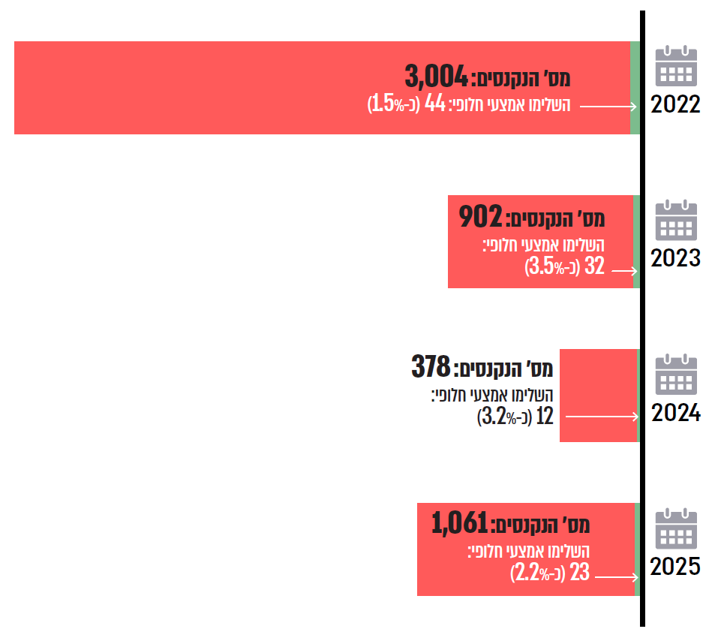
על פי נתונים שהפיקו המשטרה והנהלת שירות המבחן, בעיבוד משרד מבקר המדינה.

עולה כי שיעור הנקנסים על פי חוק איסור צריכת זנות אשר השלימו את השתתפותם בהליך השיקומי-חינוכי החלופי לקנס בשנים 2022 - 2025 הסתכם ב-111 אנשים - 2% בלבד מכלל הנקנסים (5,345 קנסות).

המחקר המלווה מלמד כי לאחר ההשתתפות בסדנה הביעו רבים מהמשתתפים בה עמדות ביקורתיות יותר ומודעות רבה יותר כלפי תופעת הזנות, ובכלל זה פחתה הלגיטימיות שהם ייחסו לצריכת הזנות וגברה הבנתם לכך שמדובר בתופעה חברתית הפוגעת בכבוד האדם. עוד עולה מהמחקר כי ההשתתפות בסדנה עוררה במשתתפים רצון רב יותר להפסיק את צריכת הזנות.

לנוכח העובדה כי האמצעי החלופי (הליך שיקומי-חינוכי) נחשב לכלי פוטנציאלי יעיל לטיפול בצרכני זנות ולצמצום התופעה, נדרש כי המשטרה ושירות המבחן במשרד הרווחה יבחנו את הסיבות לשיעור הקטן של המשתמשים באמצעי החלופי, לרבות פערים בהנגשת המידע, קשיים טכנולוגיים בהגשת הבקשה וחסמים רגשיים. מוצע כי המשטרה תפעל בשיתוף משרד הרווחה, לפי הצורך, לשיפור הנגשת האמצעי החלופי לצרכנים בדרכים שונות. למשל, הנחיית השוטרים כי בעת מתן הקנס הם יסבו את תשומת ליבם של הצרכנים הנקנסים לאפשרות להשתתף בהליך חלופי; הבלטת המידע על האפשרות לבחור באמצעי החלופי בטופס הקנס; ונקיטת פעולות הסברה רחבות לקהל היעד הפוטנציאלי להגברת מודעותם בנוגע לתוכני הסדנה ולכלים הניתנים בה במסגרת הרחבת פעילות ההסברה לצמצום תופעת הזנות.

בתשובה שמסר משרד הרווחה למשרד מבקר המדינה באפריל 2026 (להלן - תשובת משרד הרווחה) צוין כי במסגרת ימי עיון בתחום שהוא מקיים עבור שוטרים הוא עומד על מהות ההליך החלופי ועל חשיבותו ומדגיש את חשיבות תפקידם של השוטרים במסגרת הטלת הקנסות להעלאת מודעותם של הנקנסים להשתלב בהליך החלופי. בשלוש השנים האחרונות הוקצו למשטרה שניים עד ארבעה ימי עיון מדי שנה. בשנת 2025 החליטה הוועדה הבין-משרדית להעמיק את ההסברה לצוותים מקצועיים, ולכן בשנה זו הוקצו למשטרה שמונה ימי עיון. עוד צוין בתשובה כי במסגרת קמפיין הסברתי בשנת 2026 להעלאת מודעות לנזקי הזנות ולחקיקה האוסרת על צריכת זנות, נכלל, בין היתר, הסבר על ההליך החלופי ועל הסדנאות בשירות המבחן למבוגרים.

בתשובת המשטרה נמסר כי בנושא זה מתקיימות ישיבות עיתיות וקיים קשר ישיר עם נציגי משרד הרווחה, נציגי משרד המשפטים והפרקליטות. בהמשך לתשובת המשטרה לעניין ממשקי העבודה הקבועים עם משרד הרווחה, צוין בתשובת המשרד לבל"ם כי הוא יבחן את הצורך במעורבותו בשיח בין הגורמים השונים.
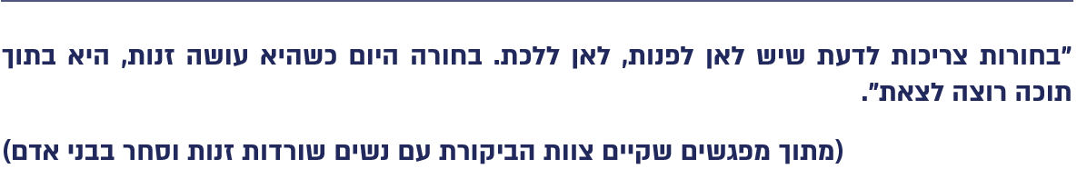

זנות במרחב המקוון

השינויים הטכנולוגיים והמעבר הנרחב לפעילות מקוונת יצרו זירה חדשה לביצוע עבירות נלוות לזנות, אשר מאתגרת את דפוסי האכיפה המסורתיים. פעילות שבעבר התקיימה בעיקר במרחב הפיזי הועתקה בהדרגה לזירה המקוונת, תוך ניצול מאפייני המדיום הדיגיטלי להרחבת היקף הפרסום, ההנגשה והפיתוח של שירותים מיניים, לרבות כאלה שאינם מחייבים מפגש פיזי. המרשתת (אינטרנט) הפכה לזירה מרכזית לשיווק, לתיווך ולצריכה של זנות, הן באמצעות אתרים ייעודיים והן בפלטפורמות מקוונות לגיטימיות.

מהסקר הלאומי עולה כי מאות אתרים כוללים תוכני פרסום ושיווק של שירותי זנות או משמשים לגיוס עובדים ועובדות לזנות. על פי מחקר של האיחוד האירופי, בשנים האחרונות חלה התרחבות ניכרת בשימוש באפליקציות מסרים מוצפנים ובפלטפורמות דיגיטליות מבוססות מנויים לצריכה ולשיווק של תוכן אירוטי בלתי מפוקח ברמת חשיפה גבוהה ("זנות מצלמות"). כל אלו מעידים על מגמת העמקה והתרחבות של תופעת הזנות במרחב המקוון.

בדוח הצוות הבין-משרדי לצמצום תופעת הזנות משנת 2017 צוין כי מלבד אכיפה נקודתית של החוק בעניין עבירות פרסום באינטרנט, לא נעשה שימוש מספק במרחב המקוון כזירה לאיסוף מודיעין, לרבות מפורומים של צרכני זנות, ולביצוע פעולות חקירה יזומות לצורך אכיפת החוק בעניין פעילות המתרחשת בפועל בבתי בושת. כמו כן הודגש בדוח כי חלק ניכר מהאכיפה מתבצע בעקבות תלונות, ולא כאכיפה יזומה, וכי נדרש פיתוח של יכולת ייעודית לשם התמודדות עם הפיכתו של האינטרנט לזירה המרכזית לפרסום ולהעברה של מידע בתחום זה.

לנוכח מאפייניו הייחודיים של המרחב המקוון - אנונימיות, הצפנה, שימוש בכתובות אינטרנט
ו-IP מתחלפות והיעדר מנגנוני ניטור רציפים - האכיפה במרחב זה מורכבת בהרבה מהאכיפה במרחב הפיזי. מרכיב נוסף המגביר את מורכבות האכיפה הוא ההיבט הבין-לאומי של האינטרנט, המקשה על גורמי האכיפה לממש את סמכות האכיפה ולאתר את הגורמים המעורבים בביצוע העבירות.

על רקע זה נחקק בשנת 2017 חוק סמכויות לשם מניעת ביצוע עבירות באמצעות אתר אינטרנט, התשע"ז-2017 (להלן - חוק למניעת עבירות באמצעות אתר אינטרנט), אשר מאפשר לחסום או להסיר, באמצעות צו בית משפט, אתרי אינטרנט שבאמצעותם מבוצעות עבירות, ובהן עבירות הקשורות לתופעת הזנות. כיום מופקדת האכיפה של חוק זה בידי יחידות הסייבר במשטרה ובפרקליטות.

בשנת 2019 העריכה חטיבת המודיעין במשטרה כי עם חקיקת חוק איסור צריכת זנות צפויה עלייה בצריכת זנות באמצעות אפליקציות מקוונות, והיא המליצה להסיט משאבים מהאכיפה בזירת הרחוב לאכיפה בזירה המקוונת.

סקירות המודיעין של המשטרה מהשנים 2018 - 2023 חזרו והצביעו על שימוש נרחב בתווך האינטרנטי לפרסום שירותי זנות, לאיתור ולגיוס של נשים לעבודה בזנות, לרבות באמצעות אתרי "דרושים" חוקיים, רשתות חברתיות ואפליקציות מסרים המאפשרות אנונימיות. בשנת 2022 התייחסה מחלקת דסק ומחקר מודיעין במשטרה למעבר המואץ למפגשים במרחבים פרטיים (דירות פרטיות לעומת מכוני ליווי או בתי בושת) ולהתרחבות השימוש בתשתיות מקוונות מוצפנות. בעניין זה מצוין בסקירות המודיעין כי בהיעדר מערך ייעודי לאיסוף מודיעין במרשתת קשה ביותר לסקור באופן מלא את התופעה ולחשוף את המעורבים בה והומלץ להגביר את הכיסוי המודיעיני שלה ולהשתמש לצורך כך בטכנולוגיות מתקדמות.

בדוח ביקורת פנים של המשרד לביטחון לאומי משנת 2022 עלה כי איסוף מודיעין גלוי בתחום מתבצע בהתאם לבקשת גורמי המודיעין במחוזות ולא באופן יזום. זאת, אף שניתן להשתמש בפרטי יצירת הקשר המצוינים באתרי הפרסום כדי להתחקות אחר זירות זנות ברחבי הארץ. עוד עלה בדוח ביקורת הפנים כי אתרי זנות שנחסמים חוזרים לפעול במהרה בשמות שונים ולעיתים מתבססים על תשתיות שמחוץ לישראל. כמו כן צוין בדוח כי, בין היתר בהיעדר מנגנוני פיקוח ייעודיים, חלקים משמעותיים מהזירה המקוונת נותרים נסתרים מעיני גורמי האכיפה. דברים דומים עלו במסמך של חטיבת המודיעין ממאי 2024 בנושא היערכות לקראת פקיעת תוקפה של הוראת השעה של חוק איסור צריכת זנות, ולפיו קשה לבצע את האכיפה המינהלית באמצעות קנסות כאשר עיקר הפעילות לפרסום "שירותי מין" ולתיאום מתן שירותים אלה הועברה לרשתות החברתיות ולנוכח המוגבלות של יכולת האיתור והאיסוף של המידע ברשתות.

בדיון של הוועדה לביטחון לאומי בכנסת מנובמבר 2025 בנושא "זנות באינטרנט" צוין כי שיתוף הפעולה בין המשטרה לפרקליטות נשחק, בייחוד בזירה המקוונת, ויש צורך בחיזוקו. בעניין זה ציין נציג הפרקליטות בדיון כי בשנים האחרונות פעלו הגופים באופן עצמאי, וללא סיוע מהמשטרה, לניטור הרשת והפרסומים שעל בסיסם הוגשו בקשות להסרת אתרים. עם זאת, הוא ציין שבכוונת הגופים לחזור לפעול באופן מתואם ומשולב לצורך אכיפת החוק.

להלן נתונים על הצווים לסגירת אתרי האינטרנט שבהם בוצעו עבירות של הדחה לזנות, פרסום ושיווק של זנות, שהוצאו מכוח החוק למניעת עבירות באמצעות אתר אינטרנט: בשנת 2022 הוצאו ארבעה צווי סגירה; בשנת 2023 הוצאו 11 צווי סגירה; בשנת 2024 צו אחד ובשנת 2025 - שישה צווים.

השימוש במרחב המקוון כפלטפורמה לשידול לזנות, לסרסרות, לניצול ולצריכת זנות הלך והתרחב בשנים האחרונות. בביקורת נמצא כי משנת 2018 רשויות האכיפה ערות לאתגר הניכר הכרוך בחשיפה ובאכיפה של עבירות אלה במרחב המקוון ועומדות על הפערים ביכולות בתחום זה, לרבות היעדר איסוף מודיעין ושימוש בטכנולוגיות מתקדמות. אף על פי כן, לא ננקטו צעדים להרחבה משמעותית של היקף הפעילות במרחב זה, והפעילות במרחב אינה מספקת מענה אפקטיבי על תופעה כה מקיפה ומעמיקה. בסך הכול, מאז חקיקת החוק למניעת עבירות באמצעות אתר אינטרנט בשנת 2017 הוצאו 95 צווים בלבד לסגירת אתרי אינטרנט שבהם בוצעו עבירות של הדחה לזנות, פרסום ושיווק של זנות.

בתום הביקורת, במרץ 2026, עדכנה המשטרה את משרד מבקר המדינה כי על רקע החסר בפעילות בתחום זה, נקבעו לימ"רים בכל אחד מהמחוזות יעדים לשנת 2026 לסגירת אתרי אינטרנט שבהם בוצעו עבירות שיש להן זיקה לזנות.

נוסף על כך, בתשובת המשטרה צוין כי אומנם בשנים קודמות הנושא לא זכה להתייחסות מספקת, אך בשנת 2025 התחזק הקשר בין המשטרה לנציג פרקליטות המדינה לנושא סגירת אתרים, התקיימו ישיבות לקידום הנושא ומחוז חוף אף שלח כמה בקשות לסגירת אתרים. כמו כן חטיבת המודיעין פועלת ללא הרף לשיפור יכולות האיסוף שלה במרחב המקוון בכפוף להסדר החוקי הקיים ולמשאבים המוקצים לתחום.

מומלץ כי לנוכח התרחבותה המתמשכת של תופעת הזנות במרחב המקוון והשימוש הגובר בפלטפורמות דיגיטליות ובאמצעי תקשורת מוצפנים, יגבשו המשטרה והפרקליטות, בשיתוף הגורמים הרלוונטיים ובכלל זה המשרד לביטחון לאומי ומשרד המשפטים, תוכנית ייעודית להתמודדות עם התופעה בזירה המקוונת ויפעלו לאכיפה מוגברת לצמצום תופעת הזנות במרחב המקוון. במסגרת זו, לצד היעדים לשנת 2026 שקבעה לראשונה המשטרה לסגירת אתרי אינטרנט, נדרש כי כלל הגורמים האמורים יבחנו את הצורך בשיפור יכולות האיסוף המודיעיני והאכיפה היזומה באינטרנט, בפיתוח ובהטמעה של כלים טכנולוגיים מתקדמים ובשיפור מנגנוני שיתוף הפעולה והבקרה בין כלל גורמי האכיפה.

בתשובת משרד המשפטים למשרד מבקר המדינה ממאי 2026 (להלן - תשובת משרד המשפטים) צוין כי החל מראשית שנת 2026 מקיימת המחלקה הפלילית בפרקליטות המדינה שיתוף פעולה שוטף עם היחידות הרלוונטיות במשטרה (נכון למועד התשובה - עם ימ״ר חוף וימ״ר תל אביב). במסגרת זו מוגשות בקשות מרוכזות לחסימת אתרים בתדירות חודשית. לדעת המחלקה הפלילית בפרקליטות המדינה, שיתוף הפעולה הנוכחי אפקטיבי ונושא פירות, ולכן בשלב זה לא נראה צורך בגיבוש תוכנית ייעודית נפרדת לעניין זה, אך העניין ייבחן בהתאם לכל צורך עתידי. עוד צוין בתשובה כי מתקיים שיח שוטף בין הפרקליטות למשטרה לצורך טיוב הקשר ושיתופי הפעולה והגברת האכיפה, וכי ההיבטים הנוגעים למישור המודיעיני הם בסמכות המשטרה. כמו כן, בהתאם לתוכנית הלאומית למאבק בסחר בבני אדם, נציגי הפרקליטות ישתתפו בכל צוות לקידום השימוש באמצעים טכנולוגיים, בהתאם לצורך.

בתשובת המשרד לבל"ם צוין כי המשרד החל בגיבוש תוכנית לשיפור היכולות להתמודדות עם תופעות עברייניות שונות המתרחשות במרחב המקוון, בשיתוף המשטרה, לרבות באמצעים טכנולוגיים מתקדמים, באמצעות איוש תקני מומחים וכדומה. במסגרת זו, המשרד יבחן את האפשרות לקדם את האכיפה במרחב המקוון גם בתחום הזנות והסחר בבני אדם.
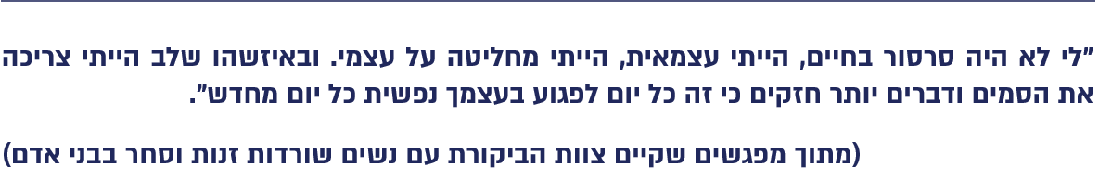

אכיפת החוק בעניין הסחר בבני אדם

המאבק בסחר בבני אדם ובעבירות הקשורות לזנות מתבצע במסגרת המאמץ הבין-לאומי שמדינת ישראל משתתפת בו, מתוקף התחייבויותיה לאמנות בין-לאומיות שעליהן היא חתומה . האיסור על סחר בבני אדם, בין היתר לשם הבאתו של אדם למעשה זנות, מוגדר בחוק העונשין, והפרתו היא בבחינת עבירה פלילית. כמו כן, המשטרה והמשרד לביטחון לאומי מצהירים על כך שהם מייחסים לאכיפת החוק בעניינן של עבירות אלה "ערך מוסרי וחברתי ראשון במעלה, שנועד להגן על האוכלוסיות הפגיעות והשקופות ביותר".

מדינת ישראל נדרשת, מתוקף התחייבויותיה הבין-לאומיות, לבצע פעולות אכיפה בתחום הסחר בבני אדם, לרבות סחר לצורכי מין ועבירות נלוות. זאת, בין היתר, באמצעות חקירות פליליות, הגשת כתבי אישום, פעולות מניעה, הכשרות מקצועיות, שיתופי פעולה עם רשויות אכיפה בארץ ובעולם, וכן עם ארגוני המגזר השלישי. כמו כן נדרשת ישראל לנקוט צעדים לצורך הגנה על קורבנות סחר, ליווי ושיקום שלהם.

בכל שנה ממשלת ארצות הברית מחייבת את מדינות העולם לדווח על פעולותיהן בתחום אכיפת החוקים הנוגעים לעבירות הסחר בבני אדם, ומפרסמת, במסגרת הדוח השנתי בנושא המאבק בסחר בבני אדם (הדוח האמריקאי), נתונים על מצב הסחר בבני אדם ועל המאמצים שנוקטות מדינות העולם כדי להיאבק בתופעה זו. נתונים אלה מבוססים על מידע ונתונים רשמיים שמקבלת ארצות הברית מהמדינות עצמן, לצד מידע שהיא מקבלת משגרירויותיה במדינות השונות, מארגונים לא ממשלתיים, מארגונים בין-לאומיים, מפרסומים בתקשורת או ממחקרים אקדמיים. הדוח השנתי נועד להבטיח שמדינות יעמדו בסטנדרטים בין-לאומיים מינימליים, והוא כולל המלצות מטעם ממשלת ארצות הברית לקידום המאבק בסחר בבני אדם.

יחידת התיאום מרכזת את המידע המתקבל מכלל הגורמים הממשלתיים ומעבירה את הדיווח הרשמי למחלקת המדינה של ארצות הברית, בהתאם לדרישות הדין האמריקאי. המשטרה, כגורם האחראי לאכיפת החוק בישראל וכמי שמחזיקה במרבית המידע המבצעי הרלוונטי, אמונה על העברת הנתונים הנדרשים ליחידת התיאום.

בדוחות האמריקאיים צוין כי בשנים 2020 - 2023 השקיעה ישראל מאמצים ניכרים באכיפת החוק בנושא עבירות סחר בבני אדם, אך לעיתים לא עמדה בסטנדרטים מינימליים, בייחוד בתחום איתור קורבנות והטלת אחריות פלילית על סוחרים.

הדוח האמריקאי לשנת 2024 כלל המלצות למדינת ישראל להחמרת הענישה ולהגברת האכיפה והפיקוח בתחום הסחר בבני אדם, לרבות סחר לצורכי זנות. בין היתר, הומלץ על נקיטת כמה צעדים לשיפור המענה הממשלתי בתחום המאבק בסחר בבני אדם, ובהם הגדלת היקף ההכשרות הייעודיות לזיהוי קורבנות סחר בבני אדם בקרב גורמים הפועלים "בקו הראשון"; וידוא שכלל הקורבנות הזרים המוכרים על ידי הרשויות יקבלו אשרת שיקום; גיבוש ופרסום של מדיניות מפורשת ולפיה מעמד הגירה זמני או בלתי מוסדר של אדם לא יובא בחשבון במסגרת ההחלטה אם להכיר בו כקורבן סחר בבני אדם.

כמו כן, בדוח נכללו המלצות להרחבת היקף המשאבים וכוח האדם של יחידת התיאום; להקצאת התקציבים הנדרשים; ליישום מלא של התוכנית הלאומית למאבק בסחר בבני אדם; להגברת המאמצים להעלאת המודעות הציבורית לסחר לצורכי מין ולעבודת כפייה; וכן המלצות להגברת המאמצים לתיקון סעיפי חוק העונשין העוסקים בעבירות הנוגעות לסחר בבני אדם, באופן שהן יהיו תואמות להגדרות המקובלות במשפט הבין-לאומי.

בתשובת המשרד לבל"ם צוין כי בשנת 2025 הושקעו מאמצים רבים בתחום ההתמודדות עם עבירות הסחר בבני אדם והזנות. בהתייחסות המשרד לדוח מחלקת המדינה לשנת 2025, הוצגה פעילות ענפה בתחום זה, הן של המשטרה והן של הרשות לביטחון קהילתי במשרד לבל״ם ושירות בתי הסוהר. בדוח זה מתואר גידול ניכר במספר הפעולות שנקטו המשרד וגופיו ובאיכותן. המשטרה ציינה בתשובתה כי בכל מחוז הוגדר ראש ענף החקירות, או קצין מטעמו, כרפרנט לתחום הסחר בבני אדם ועבירות נלוות, המלווה את תיקי החקירה ומשמש כתובת להתייעצות ולסיוע לגורמי פנים וחוץ.

המאבק בסחר בבני אדם ובעבירות הקשורות לזנות מתבצע, בין היתר, במסגרת התחייבויותיה של המדינה מכוח אמנות בין-לאומיות שעליהן היא חתומה. התחייבויות אלו כוללות ביצוע פעולות אכיפה בתחום הסחר בבני אדם, לרבות סחר לצורכי מין ועבירות נלוות, וצעדים לצורך הגנה על קורבנות סחר, ליווי ושיקום שלהם. כמו כן, ארצות הברית מפרסמת מדי שנה דוח בנושא המאבק בסחר בבני אדם (TIP Report), ובו מרוכזים נתונים על פעולותיהן של מדינות שונות בתחום אכיפת החוקים הנוגעים לעבירות הסחר בבני אדם וכן המלצות מטעמה לקידום הנושא. בשנים 2020 - 2023 צוין בדוחות אלה כי על אף המאמץ שהשקיעה ישראל באכיפת החוק בנושא עבירות סחר בבני אדם היא לעיתים לא עמדה בסטנדרטים מינימליים, ובדוח לשנת 2024 הובאו המלצות על פעולות רבות שעל המדינה לנקוט לשיפור המענה בתחום המאבק בסחר בבני אדם, לרבות בעניין תיקוני חקיקה, הגברת האכיפה, החמרת הענישה והקצאת המשאבים.

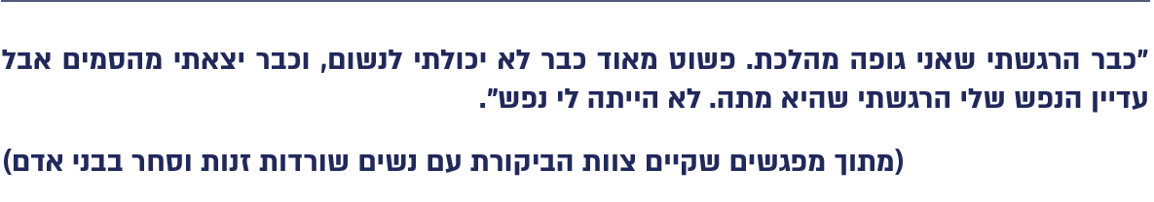

יחידות משטרתיות ייעודיות לטיפול בעבירות סחר בבני אדם

עד שנת 2011 פעלה יחידה משטרתית ייעודית - "זרוע סער" - ביחידת להב 433 באח"ם, שתפקידה העיקרי היה אכיפת החוק בנושא הסחר בבני אדם. התקן של יחידה זו מנה עשרות משרות של חוקרים ושוטרים, והיחידה ביצעה אכיפה בנושא. בשנת 2011 החליט מפכ"ל המשטרה דאז לפרק את היחידה ולבזר את תחומי הטיפול בעבירות סחר בבני אדם בין היחידות המרכזיות בכל מחוז (ימ"רים) ובחוליית סחר בבני אדם, וזאת תוך הצהרת כוונות שאיכות הטיפול באכיפת החוק בעניין עבירות סחר בבני אדם לא תיפגע בעקבות השינוי הארגוני. בעקבות קבלת החלטה זו נותרה ביחידת להב 433, נכון למועד הביקורת, יחידה קטנה לטיפול בעבירות סחר בבני אדם ("מחלק סער"); ובמחוז תל אביב בלבד, באופן חריג יחסית לכלל המחוזות, פועל "מחלק מוסר" לטיפול בתופעת בתי הבושת, בעבירות נלוות לזנות ובתופעת ההימורים (ראו להלן בתת-הפרק בנושא "מחלקי מוסר במחוזות").

- חוליית סחר בבני אדם במטה הארצי של המשטרה

חוליית סחר בבני אדם, הכפופה לחטיבת החקירות של המשטרה, אמונה על הליווי המקצועי של הטיפול בעבירות סחר בבני אדם המתבצע במחוזות. תפקיד החוליה לנתב וללוות באופן שוטף תיקי חקירה ביחידות השטח, להנגיש ידע מקצועי ולספק הנחיה לגורמי אכיפה בשטח, לרבות באמצעות פגישות שוטפות עם מפקדי ימ"רים וקציני אח"ם מחוזיים בכל הארץ, כדי לקדם ולטייב את הטיפול בעבירות סחר בבני אדם, ובאמצעות הכשרות במכללה הלאומית לשוטרים. חלק מהחקירות שמלווה החוליה מתפתחות בעקבות מידע הנאסף במשטרה בנושאים הנוגעים לסחר בבני אדם ולעבירות נלוות. כמו כן, החוליה משמשת כתובת לפניות לקבלת ייעוץ וסיוע מקצועי, הן עבור גורמים פנימיים במשטרה והן עבור שותפים חיצוניים העוסקים בתחום, ובהם משרד הרווחה, משרד המשפטים, רשות האוכלוסין וארגוני סיוע. החוליה שותפה גם להליכי חקיקה ולתיקוני חקיקה הקשורים בעבירות שבתחום עיסוקה, משתתפת בדיוני ועדות הכנסת העוסקות בנושא הסחר בבני אדם, משתתפת בצוותי עבודה העוסקים בנושא הסחר בבני אדם ומקיימת הרצאות המיועדות לגורמים אזרחיים שונים העוסקים בתחום (כמו בקרי גבול ברשות האוכלוסין).

כפי שיפורט להלן, במשך השנים שבו והעלו גורמים במשטרה ובמשרד לביטחון לאומי וגורמים הפועלים מטעם מחלקת המדינה האמריקאית את הצורך להקצות כוח אדם נוסף לחוליית סחר בבני אדם. זאת, כדי שהיא תוכל לעמוד בייעודה ובתפקידים המוטלים עליה, ולמעשה כדי לאפשר את הגברת האכיפה בתחום המאבק בסחר בבני אדם:

  - בדיווח שמסרה המשטרה לכנסת בפברואר 2021 היא עדכנה כי תקן חוליית סחר בבני אדם מונה רק קצינה אחת, וכי לנוכח עומס העבודה המוטל עליה, ולנוכח הערות חוזרות ונשנות בדוח האמריקאי, החליט מפכ"ל המשטרה להוסיף לתקן כוח האדם בחוליה שתי משרות, כלומר לקבוע כי החוליה תכלול שלוש משרות בסך הכול.

  - הדוח האמריקאי לשנת 2022 עסק במפורש בחוליית סחר בבני אדם וצוין בו שיש בחוליה תת-איוש חמור זו השנה השישית ברציפות, והדבר פוגע ביעילות של הליכי זיהוי הקורבנות והפנייתם לשירותי הגנה. ההמלצה להגדיל את התקן של חוליית סחר בבני אדם נכללה גם בכל אחד מהדוחות האמריקאיים בשנים 2023 - 2025.

  - במסמך של המשרד לביטחון לאומי מינואר 2024 מפורטים הפערים בנושא. למשל, המשרד ציין כי משהוחלט לבזר את משימותיה של זרוע סער (בלהב 433) ביחידות המחוזיות (ימ"רים), נוצר מצב שבו חוליית סחר בבני אדם תלויה בעיקר בזמינות של הימ"רים - העמוסים ממילא - לחקור מידע משטרתי על חשד לסחר, והדבר פוגע באפקטיביות הטיפול המשטרתי. לנוכח זאת המליץ המשרד לביטחון לאומי, בין היתר, "לעבות" את חוליית סחר בבני אדם באופן שיאפשר לה לממש את ייעודה.

הביקורת העלתה כי אף שחוליית סחר בבני אדם במשטרה אמונה על תפקידים ומשימות רבים במסגרת המאבק בעבירות סחר בבני אדם, ובכלל זה קידום תיקי חקירה, שיתוף פעולה עם גורמי אכיפה אזרחיים וארגוני מגזר שלישי וקיום הכשרות בהיקף מספק, נכון למועד סיום הביקורת ביולי 2025 היה בה מחסור ניכר בכוח אדם והועסקה בה קצינה אחת בלבד. זאת אף שכבר בשנת 2020 הועלה הצורך להגדיל את היקף התקנים של חוליית סחר בבני אדם הן על ידי המשטרה, הן על ידי המשרד לביטחון לאומי והן על ידי מחלקת המדינה האמריקאית בדוח השנתי בנושא. בשנת 2021 התחייבה המשטרה להרחיב את התקן של חוליית סחר בבני אדם ממשרה אחת לשלוש משרות, ואולם בביקורת נמצא כי רק בשנת 2025 אושרה הוספת משרות נוספות לתקני החוליה, ונכון למועד סיום הביקורת משרות אלו לא אוישו.

חוליית סחר בבני אדם ממלאת תפקיד מרכזי במאבק בתופעה זו. ואולם החוליה - שבמועד הביקורת פעלה באמצעות קצינה אחת בלבד - לא הייתה מצוידת במשאבי כוח האדם הנדרשים לה כדי לבצע באופן המיטבי את משימותיה הרבות ולממש את ייעודה, באופן העלול לפגוע באפקטיביות הטיפול המשטרתי במאבק בסחר בבני אדם.

בתשובת המשטרה נמסר כי במהלך שנת 2026 אוישו התקנים בחוליה - חוקרת החלה את עבודתה ושוטר שנבחר לתפקיד קצין חוליה ממתין לתאריך העברה לחוליה.

על המשטרה להשלים את איוש המשרה של קצין חוליית סחר בבני אדם. מוצע כי המשטרה תבחן את ההתאמה בין משימותיה הרבות של החוליה ובין המשאבים המוקצים לה ותתאים את דרכי פעולתה לנסיבות הקיימות.

- מחלקי מוסר במחוזות

במשך השנים ובמסגרת המאבק בסחר בבני אדם, שב ועלה במשטרה הצורך בהקצאת משאבים וכוח אדם לצורך הטיפול בתופעת הסחר בבני אדם, ובכלל זה בתופעת הזנות. במסמך של אגף תכנון משנת 2017 התייחסה המשטרה לכך שמחוז תל אביב הוא המחוז היחיד שיש בו מחלקים ייעודיים לטיפול בעבירות סחר בבני אדם ובעבירות הנלוות להן (להלן - מחלקי מוסר). במסמך זה צוין כי מחלקי מוסר אלה הכרחיים לטיוב הטיפול בעבירות סחר בבני אדם ובעבירות נלוות, מתוך הבנת הצורך בכוח אדם ייעודי ומקצועי שיעסוק בתחום זה. המשטרה דרשה כי לתקני המחלקים הייעודיים יוקצו 143 משרות.

בדצמבר 2021 ציין המשרד לביטחון לאומי כי המענה שנותנת כיום המשטרה באמצעות ראשי ענף החקירות (רענ"חים) המחוזיים לתכלול ההתמודדות של המשטרה עם עבירות סחר בבני אדם ועם עבירות נלוות לזנות ברמה המחוזית "אינו מספיק לעיבוי האכיפה של התופעה".

בשנת 2022 ביקש המשנה למנכ"ל המשרד לביטחון לאומי מהמשטרה לקדם הקמה מדורגת של מחלקי מוסר במחוזות משטרה נוספים בשנים 2023 - 2024 לפי הסדר הזה: מרכז, חוף, דרום, צפון וירושלים וכן במרחבים אילת, נגב ולכיש. בכלל זה ביקש המשנה למנכ"ל כי יוקצו למחלקי המוסר הכלים, הידע והאמצעים הדרושים לטיפול בעבירות סחר בבני אדם ובעבירות הנלוות להן.

בדיון של חטיבת התביעות במשטרה ממאי 2023, שעסק בתובנות מהטיפול בעבירות זנות, הוער כי מאחר שלא פועל מחלק מוסר בכלל המרחבים, בפועל כמעט שלא מתבצעת פעילות בנושא. במסמך של אגף התכנון במשטרה מספטמבר 2023 הוצגה עבודת המטה ולפיה יש צורך באיוש משרות רבות לשם התמודדות עם תופעת הסחר בבני אדם. אף שהייתה הסכמה עקרונית בין המשטרה למשרד לביטחון לאומי בדבר הצורך בעיבוי כוח האדם במחלקי המוסר, בפועל בשל היעדר המשאבים לכך הוחלט להקים שני מחלקי מוסר, במחוזות מרכז וחוף, נוסף על המחלק שפועל במחוז תל אביב. על פי ההחלטה הוקצו עשר משרות לשם הקמת שני המחלקים במהלך שנת 2024.

במהלך הביקורת עלה כי מחוז תל אביב הוא המחוז היחיד שפועל בו מחלק ייעודי לטיפול בעבירות סחר בבני אדם ובעבירות הנלוות להן (מחלק מוסר). בספטמבר 2023 החליטה המשטרה כי בשנת 2024 יוקמו במחוזות מרכז וחוף שני מחלקי מוסר חדשים אשר יהיו אמונים על אכיפה ייעודית בתחום הסחר בבני אדם. בפועל רק במהלך הביקורת, בפברואר 2025, ניתנה פקודה להקמת שני מחלקי המוסר. נכון לאוגוסט 2025, ועל אף החשיבות שבפעולתם, טרם הושלמה הקמת מחלקי המוסר במחוזות. מאחר שהנעת הפעולות להקמת מחלקים אלו ולהכשרת בעלי התפקידים בהם לעיסוק בתחום החלה בעיכוב - כשנה וחצי לאחר שהתקבלה ההחלטה להקימם - נפגעה הלכה למעשה יכולת המשטרה ליזום, להרחיב ולהעמיק את האכיפה בתחום עבירות הסחר בבני אדם והעבירות הנלוות להן.

בתשובת המשטרה נמסר כי בשנת 2025 (לאחר סיום הביקורת) הוקמו שני מחלקי מוסר במחוז חוף ובמחוז מרכז, וכי לכל מחלק תוקננו חמישה שוטרים. כלל התקנים אוישו למעט שני תקנים, אחד בכל מחוז. אף שמחלקי הסחר הוקמו רק במהלך שנת 2025, ניכרת פעילות משמעותית בשטח. ראיה לכך ניתן למצוא במספר התיקים המתנהלים במחלקים אלו. כמו כן, בשנת 2025 הוגש כתב אישום חמור בעבירות נלוות לזנות במחלק סחר במחוז חוף.

מומלץ כי המשטרה תפעל להשלמה של הקמת מחלקי המוסר באופן מלא, תוך איוש מלא של התקנים בכל אחד מהמחלקים, ותוודא כי כל אחד מבעלי התפקידים הנדרשים מקבל את ההכשרה הנדרשת למילוי תפקידו. פעולות אלו דרושות לשיפור יכולתה של המשטרה לבצע אכיפה יזומה ואפקטיבית של החוקים שתכליתם מאבק בעבירות סחר בבני אדם ובעבירות נלוות ולצמצם את הפער שנוצר באכיפת חוקים אלו.

משרד מבקר המדינה מציין לחיוב את התמקדותו של מחלק מוסר במחוז תל אביב בטיפול בעבירות סחר בבני אדם, אשר מובילה לכך שבפועל אכיפת החוק בעניין עבירות סחר בבני אדם במחוז זה בולטת לטובה יחסית לשאר המחוזות במשך שנים. בשנים 2022 - 2024 נפתחו במחוז 13 תיקים רחבי היקף ומשמעותיים, הכוללים חקירות מורכבות, כתבי אישום והליכים שהסתיימו בהרשעות.

לדברי ראש חוליית סחר בבני אדם, אפקטיביות האכיפה במחוז תל אביב אינה מתמצית בהגשת כתבי אישום בלבד, אלא משתקפת גם בשיתופי הפעולה ההדוקים שהתקיימו בין גורמי האכיפה הפליליים והאזרחיים במחוז.

פעולות האכיפה בתחום הסחר בבני אדם למטרות זנות בהתבסס על תמונת המודיעין

סחר בבני אדם הוא תופעה מורכבת ודינמית, המשתנה בהתאם למגמות חברתיות, כלכליות וטכנולוגיות. כדי להתמודד ביעילות עם התופעה נדרשת תמונת מודיעין עדכנית ומקיפה, המבוססת על איסוף שיטתי של נתונים. תמונת מצב כזאת מאפשרת לזהות, בין היתר, דפוסי פעילות, אזורי סיכון ואוכלוסיות חשופות, והיא אף מספקת תשתית הכרחית לקביעת סדרי עדיפויות באכיפה, לגיבוש מדיניות מונעת, להקצאת משאבים ולהערכת יעילות הפעולות הננקטות. ללא תמונת מודיעין רחבה ועדכנית, נשקף סיכון כי הניסיונות להתמודדות עם התופעה יהיו לא מספקים, יתבצעו באיחור או לא יתאימו למציאות המשתנה בשטח.

המשטרה מגבשת את תמונת המודיעין באמצעות איסוף מידע, איתור קורבנות וזיהוי סוחרים וסרסורים. המשטרה ערה לצורך במעקב המודיעיני התמידי הנדרש ולצורך בהגברת איסוף מידע על הקורבנות והעבריינים, בייחוד לנוכח התמורות שחלות בתחום זה במשך השנים. ואולם האכיפה בנושא הסחר בבני אדם לא זכתה במשך השנים לעדיפות גבוהה בפעילותה השוטפת, אף לטענת המשטרה עצמה. זאת לנוכח מתן קדימות למשימות אחרות, הנתפסות כחיוניות יותר לשמירה על ביטחון הציבור והסדר הציבורי.

אומנם זה כעשור עולה מתמונת המודיעין שבידי המשטרה כי תופעת הסחר בבני אדם אינה מסתמנת כתופעה רווחת, אך במשטרה מעריכים כי המידע שעליו מתבססת הערכה זו אינו משקף נאמנה את היקף התופעה בפועל.

לעניין מיצוי המידע מתוך תמונת המודיעין הקיימת (שכאמור, להערכת המשטרה, אינה משקפת את היקף התופעה במלואה) - בהתייחסותה של חטיבת החקירות של המשטרה לפעילות בשנת 2024 לצורך הדוח האמריקאי צוין כי מתוך כלל הידיעות שנפתחו בנושאים הקשורים לניצול מיני ולסחר בבני אדם 28% מהידיעות טופלו ואומתו; 9% מהידיעות טופלו אך לא הניבו תוצאה מבצעית ו-7% טופלו במסגרת פעילויות של יחידות אחרות (כמו מחלקי הנוער). בסך הכול ניתן מענה מעשי על כ-44% מהידיעות.

על פי הערכת המשטרה תמונת המודיעין שבידיה בנושא תופעת הסחר בבני אדם מצומצמת יחסית להיקף התופעה בפועל. בשנת 2024 המשטרה תרגמה לפעילות מעשית רק 44% מהמידע המודיעיני שבידיה, אשר ממילא היה מצומצם כאמור, לצורך אכיפה יזומה ומעשית בתחום הסחר בבני אדם. מכאן עולה כי חלק ניכר מהמידע המודיעיני שבידיה (56%) לא מוצה.

מומלץ כי המשטרה תפעל למיצוי המידע שברשותה לגבי תופעת הסחר בבני אדם ולהרחבת המודיעין בתחום זה לצורך בחינה שיטתית של היקף התופעה, זיהוי מגמות מרכזיות וסיוע במיקוד הצעדים האופרטיביים לאכיפה בתחום.

מידת העמידה ביעדי פיצוח פרשיות סחר בבני אדם

בתוכניותיה השנתיות של המשטרה היא מגדירה יעדים כמותיים ואיכותיים בתחומים שונים. למשל תוכנית המשטרה לשנת 2025, כפי שבאה לידי ביטוי בתוכנית אסטרטגית משטרתית ("בראשית") משמשת עבור המשטרה מסגרת מדידה ובקרה פנימית שבה מוגדרים יעדים כמותיים ואיכותיים בתחומים שונים, לרבות בתחום של עבירות סחר בבני אדם וזנות.

בתוכנית מצוין היעד השנתי של ימ"ר בכל מחוז מבחינת פיצוח פרשיות של סחר בבני אדם. למשל, בשנת 2024 נקבע יעד ברמה הארצית ולפיו כל הימ"רים יחד יפצחו שש פרשיות בסך הכול. כמו כן, כל תחנת משטרה נדרשת לעסוק בנושא הסחר בבני אדם בהתאם למאפיינים הייחודיים לתחום שיפוטה ובהתאם לצורכי השטח. התוכנית נועדה לייעל את פעילות המשטרה ולשפר את אפקטיביות האכיפה.

לוח 3: יעדי המשטרה לעניין פיצוח פרשיות של עבירות סחר בבני אדם ומספר הפרשיות שפוצחו בפועל, לפי מחוזות, 2022 - 2024*
המחוז | 2022 |  | 2023 |  | 2024
המחוז | היעד | בוצע | היעד | בוצע | יעד | בוצע
צפון | 1 | 0 | 1 | 0 | 1 | 1
חוף | 1 | 0 | 1 | 0 | 1 | 0
מרכז | 1 | 0 | 1 | 0 | 1 | 0
תל אביב | 1 | 2 | 1 | 1 | 1 | 1
דרום | 2 | 0 | 2 | 2 | 1 | 0
ירושלים | 1 | 0 | 1 | 1 | 1 | 1
ש"י | 1 | 0 | 1 | 0 | 0 | 0
סה"כ | 8 | 2 | 8 | 4 | 6 | 3
על פי קובצי נתונים מהמשטרה, בעיבוד משרד מבקר המדינה.
*במסגרת התוכנית לשנת 2025 הוצבו יעדים לחלק מהמחוזות. כמו כן, ליחידה הארצית למאבק בפשיעה הכלכלית שביחידת להב 433 (יאל"כ) נקבע יעד של פיצוח חמש פרשיות בנושא סחר בבני אדם או פשיעה נגד זרים. במסגרת יעדי אח"ם לשנת 2026 נקבע יעד של פיצוח פרשייה אחת לכל מחוז. נכון למועד סיום הביקורת לא היו נתוני ביצוע לשנים 2025 ו-2026.

מן הנתונים עולה כי בשנים 2022 - 2024 המשטרה לא עמדה ביעדים שהיא עצמה הציבה לפיצוח פרשיות של עבירות סחר בבני אדם: בשנת 2022 פיצחה 25% ממספר הפרשיות שנקבעו ביעד שהציבה (פיצוח שתי פרשיות לעומת יעד של שמונה פרשיות), והביצוע משקף פעילות של מחוז אחד בלבד (תל אביב) מתוך שבעת המחוזות שהוצבו להם יעדים. בשנים 2023 ו-2024 עמדו המחוזות בכ־50% מהיעדים בכל שנה (ארבע ושלוש פרשיות, לעומת יעד של שמונה ושש, בהתאמה). מחוז תל אביב בלט לטובה בשנת 2022: שיעורי הפיצוח של הפרשיות במחוז בשנה זו היו גבוהים מאלה שנקבעו ביעדים שהוצבו לו לאותה שנה, אך מחוזות חוף, מרכז וש"י לא פיצחו שום פרשייה במשך שלוש שנים רצופות (2022 - 2024), אף שהיעד שנקבע להם בתקופה זו היה שמונה פרשיות (במצטבר).

בתשובת המשטרה צוין כי סחר בבני אדם נקבע כנושא התעניינות חובה לשנת 2022, והימ"רים של המחוזות צפון, חוף, מרכז, ת״א, ירושלים, ש״י, לכיש ונגב, ויאל׳׳כ הציבו יעדים לפיצוח פרשיות בנושא סחר בבני אדם. כחלק מהשינויים במאפייני התופעה, זוהתה מגמה של מעבר למתן שירותי מין במקומות מזדמנים, כדי לצמצם את הסיכוי להיתקלות באכיפה משטרתית. על כן, הפרסום לכך הועבר למרשתת. לפיכך, בשנת 2023 איסוף מודיעין בגין עבירות הקשורות לזנות הוגדר כתת-נושא של נושא התעניינות ״פשיעה במרשתת״, שהוא נושא חובה ברמה הארצית בכל המחוזות. נוסף על כך, מחוז ת״א, שיש בו מחלק מוסר, הכריז על מוסר וזנות כנושא התעניינות בשנה זו, והיחידות שהוזכרו לעיל הכריזו במסגרת פרשיות חובה לפיצוח על סחר בבני אדם כנושא התעניינות חובה. שנת 2024 הייתה שונה בכל מה שנוגע לתיעדוף איסוף המודיעין במשטרה בעקבות פרוץ מלחמת חרבות ברזל. על אף האמור, נקבע כי כל הימ״רים, למעט מחוז ש״י ויאל״כ, יחויבו לפצח פרשייה אחת לפחות בתחום סחר בבני אדם גם בשנה מורכבת זו.

מומלץ כי המשטרה תבחן את הסיבות לאי-העמידה ביעדי הפיצוח של עבירות סחר בבני אדם שהיא עצמה קבעה ותפעל לצמצום הפער בין היעדים לביצועם.

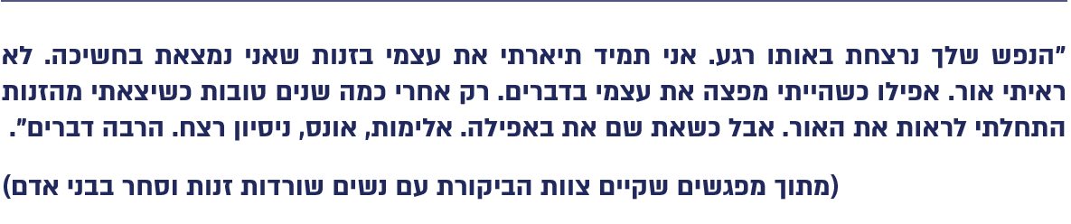

פעולות אכיפה משלימות במסגרת המאבק בתופעות הזנות והסחר בבני אדם

סגירת בתי בושת על ידי המשטרה

תופעת הסחר בבני אדם לצורכי מין וכן תופעת הזנות מתקיימות במרחבים כגון בתי בושת ודירות דיסקרטיות. החזקה במקום לשם עיסוק בזנות או ניהול מקום כזה הם עבירה פלילית. המשטרה מוסמכת לסגור בתי בושת מכוח חוק הגבלת שימוש במקום לשם מניעת ביצוע עבירות, התשס"ה-2005. בחינת פעולות האכיפה הננקטות כלפי בתי בושת ובפרט פעולות לסגירתם מספקת מידע חיוני להבנת האופן שבו מיושמים דפוסי הסחר בפועל. בשים לב לחשיבות של סגירת זירות הזנות, מידע זה הוא בעל חשיבות יתרה בייחוד, נוכח העובדה שזירות זנות נתפסות כמחוללי פשיעה בתחומים נוספים.

- בהתאם לנוהלי אח"ם על המשטרה לבצע פעולות שונות מתחום החקירות והמודיעין בקשר לפעילות בתי בושת כדי לקדם אכיפה בעניין זירות זנות וצרכני זנות.

במסמך מדצמבר 2024 של רח"ט חקירות במשטרה שעסק בבחינת הפערים לקראת פקיעת תוקפה של הוראת השעה של חוק איסור צריכת זנות, הועלו ליקויים הנוגעים ליישום החוק והנוהל המשטרתי בנושא.

הביקורת העלתה כי בניגוד לנוהל שקבעה המשטרה, בשנים 2022 - 2024 היא לא הגדירה יעדים לפיצוח פרשיות הנוגעות לפעילות בתי בושת או לפעולות נוספות בתחום החקירות והמודיעין שיהיה בהן כדי לסייע במיקוד האכיפה.

בתשובת המשטרה צוין כי איסוף מודיעין על מקומות שעיקר עיסוקם זנות אכן לא נקבע בשנת 2022 כנושא התעניינות חובה. בשנת 2023 איסוף המודיעין בגין עבירות הקשורות לזנות הוגדר כתת-נושא בנושא התעניינות חובה "פשיעה במרשתת" ברמה הארצית בכל המחוזות, ובשנה זו קבע מחוז תל אביב את הנושא "מוסר וזנות" כנושא התעניינות חובה. בשנת 2024 הוחלט למקד את נושאי ההתעניינות חובה בנושאים הקשורים לשמירה על שלום הציבור וביטחונו בעקבות מלחמת חרבות ברזל.

- כאמור, בשנת 2024 ביצעה המשטרה מיפוי של למעלה מ-1,300 כתובות החשודות כזירות זנות, מתוכן מאות כתובות ברמת מהימנות גבוהה או בינונית, וזאת לשם הכנת תוכנית עבודה שתשמש בסיס לפעולות האכיפה בשטח. כמו כן, בדיון באפריל 2024 ציין קצין בילוש ארצי כי מדובר בזירות המוכרות למשטרה, בין היתר בשל הקריאות החוזרות שהתקבלו במוקד 100 בעניינן, בשל הידע המקצועי המצטבר בתחנות המשטרה ובשל נתונים שנאספו ביחידותיה השונות.

במסגרת התקשרות של משרד הבריאות עם משרד חקירות פרטי בשנת 2021 אותרו ואומתו
כ-60 זירות זנות פעילות בפריסה ארצית, לרבות בתי בושת ודירות דיסקרטיות, באמצעות איסוף מידע שיטתי ואימות המידע בשטח.

לוח 4: מספר בתי בושת שהמשטרה סגרה, לפי מחוזות, 2022 - 2025
המחוז | 2022 | 2023 | 2024 | 2025
תל אביב | 0 | 13 | 1 | 7
מרכז | 0 | 0 | 1 | 9
ירושלים | 0 | 0 | 1 | 0
חוף | 4 | 0 | 3 | 6
צפון | 0 | 0 | 4 | 4
דרום | 1 | 0 | 3 | 3
ש"י | 0 | 0 | 0 | 0
סה"כ | 5 | 13 | 13 | 29
על פי נתוני המשטרה, בעיבוד משרד מבקר המדינה.

מהנתונים בתרשים עולה כי בשנת 2023 רוב הפעילות שביצעה המשטרה בתחום בוצעה במחוז תל אביב - במחוז זה נסגרו 13 בתי בושת. עם זאת, במחוזות דרום, צפון וחוף ננקטו בשנים 2022 - 2024 פעולות אכיפה מצומצמות (4, 4, 7 בהתאמה). בשנים אלו בכל אחד מהמחוזות מרכז וירושלים נסגר בית בושת אחד בלבד. בהתייחסות מחוז מרכז לנושא צוין כי נעשו ניסיונות לסגירת בתי בושת, אך אלה לא צלחו; ממחוז דרום נמסר כי ככלל הוא אינו ממקד את פעילותו באכיפה בתחום הזנות; וממחוז ירושלים נמסר כי מבוצעות פעילויות רגישות בתחום, אך לא ניתן לפרטן.

- בתלונה שהוגשה לנציבות תלונות הציבור שבמשרד מבקר המדינה בנובמבר 2024 הלין מתלונן על כך שבדירה שכורה בבניין שהוא מתגורר בו פועל כבר 20 שנה בית בושת, והדבר הוא מטרד של ממש עבורו ועבור הדיירים האחרים במקום. לטענת המתלונן, במשך השנים הוא פנה כמה פעמים למשטרה בנושא זה, אולם הנושא לא טופל והפעילות במקום המשיכה.

נציבות תלונות הציבור פנתה למשטרה, ונמצא כי החקירה בתיק טרם הסתיימה. בעקבות פעולות הנציבות השלימה המשטרה את חקירתה, ומפקד המחוז הוציא באפריל 2025 צו סגירה מינהלי למקום למשך 30 ימים. בד בבד הועבר התיק לעיון והחלטה של הפרקליטות בעניין הגשת כתב אישום במישור הפלילי. בתום 30 הימים שבהם היה צו הסגירה בתוקף הגישה המשטרה לבית המשפט בקשה להארכת צו הסגירה. בעקבות ההליכים החקירתיים והמשפטיים הופסקה הפעילות של בית הבושת בזירה לצמיתות.

מההשוואה בין נתוני סגירת בתי בושת ובין נתוני המיפוי המשטרתי של זירות זנות עולה כי יש ביניהם פער ניכר: בשנת 2024 היה בידי המשטרה מידע על למעלה מ-1,300 כתובות החשודות כזירות זנות, מתוכן מאות ברמת מהימנות גבוהה ובינונית, אולם בפועל נסגרו בשנה זו 13 בתי בושת בלבד. אומנם בשנת 2025 חל גידול במספר בתי הבושת שנסגרו (29 בתי בושת), ועם זאת, בסך הכול מספר בתי הבושת שנסגרו בשנים 2022 - 2025 הסתכם ב-60 בלבד. מנתונים אלה, וכן מהעובדה שלא נקבעו יעדים לפיצוח פרשיות הנוגעות לפעילות בתי בושת כנדרש על פי הנוהל המשטרתי, אפשר ללמוד על אי-שימוש ממצה באפיק הקיים של סגירת בתי בושת כאמצעי משלים להתמודדות עם תופעת הזנות והסחר בבני אדם. בכך עלולה להיפגע האפקטיביות של יישום חוק איסור צריכת זנות וכן עלולה להיפגע היכולת לצמצם את התופעה, אף שהיא נחשבת למחולל פשיעה משמעותי בתחומים פליליים אחרים.

המשטרה מסרה בתשובתה כי לא כל הכתובות הכלולות במיפוי הן נכונות בוודאות, וכי הן מדורגות לפי רמות ודאות שונות. למעשה מדובר ברשימת המלצה למחוזות להמשך פעילות מודיעינית, אג"מית וחקירתית. כמו כן סגירת בתי בושת אינה מדד יחיד לאפקטיביות הטיפול המשטרתי בתופעת הזנות, שכן ייתכנו פעולות אכיפה (כמו מארבים ותצפיות על בתי בושת) שאינן מסתיימות בהכרח בסגירת בתי בושת בשל חסר ראייתי; בהקשר זה צוין כי בבדיקה במערכות המידע המשטרתיות אותרו 49 דוחות "תוצאות טיפול" המשקפים פעולות בילוש משנת 2024, מהם 34 הובילו לתוצאות חיוביות (פתיחת תיק, עיכוב לתחנה לשם חקירה, תפיסת ראיות וכו'). בתשובת המשטרה צוין עוד כי בשנים 2025 ו-2026 מתן קנסות לצרכני זנות נקבע כיעד ל-18 תחנות משטרה. אחת הפעולות הנגזרות מאכיפת חוק איסור צריכת זנות, ככל שהיא מתאפשרת, היא סגירת בתי בושת.

על המשטרה ליישם את הנוהל שקבעה לאכיפת הדין הנוגע לתופעת הזנות, ובמסגרת זו עליה להגדיר את פעילות בתי הבושת כנושא התעניינות מחייב ברמה המחוזית והארצית ולפעול לאכיפה שיטתית ועקבית בבתי בושת ובזירות זנות, תוך ניצול המידע שברשותה הנוגע לתחום זה ואשר נאסף ממקורות שונים. זאת, לא רק במסגרת מימוש תכלית החוק, אלא גם לנוכח היותן של זירות זנות מחוללי פשיעה הפוגעים בסדר הציבורי. נוכח העובדה שגם משרד הבריאות פועל לאיתור זירות זנות בפריסה ארצית, מומלץ כי משרד הבריאות והמשטרה יתאמו ביניהם את פעילותם בעניין זה, ובכלל זה יבחנו את האפשרות לשיתוף המידע.

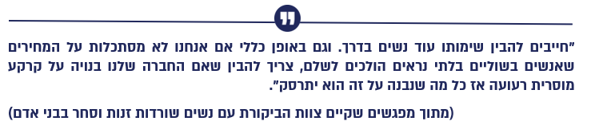
אשר למידע שהעלה משרד הבריאות על בתי בושת מסרה המשטרה בתשובתה כי לחטיבת המודיעין אין זיקה למשרד הבריאות, והיא תבחן שיתוף פעולה אפשרי עימו.

פעולות משלימות לאכיפה באמצעות יחידות הפיקוח העירוני

הרשות המקומית היא גורם נוסף המעורב באכיפה בעניין תופעת הזנות, עבירות סחר בבני אדם ועבירות נלוות שמתבצעות בתחומי שיפוטה. בהתאם לפקודת העיריות, רשאית הרשות המקומית להקנות לפקחים העירוניים סמכויות לאכוף את חוקי העזר שלה, וכן חוקים רלוונטיים אחרים כגון חוק רישוי עסקים וחוק התכנון והבנייה.

בינואר 2022 העלה מרכז המחקר והמידע של הכנסת המלצות להגברת שיתוף הפעולה בין המשטרה ובין הפקחים העירוניים לצורך סיוע למשטרה באיתור זירות זנות ובאכיפת החוק בעניינן. המלצות אלו מתבססות על הרציונל כי ניתן לממש את סמכויות הפיקוח העירוני לאיתור של עסקים הפועלים ללא רישוי או של מבנים לא חוקיים אשר עלולים לשמש כיסוי לפעילות לא חוקית, דוגמת בתי בושת. זאת נוסף על פעילות האכיפה של המשטרה וכעזר לה.

שיתוף הפעולה בין המשטרה ובין גורמי הפיקוח העירוני במסגרת המאבק בעבירות נלוות לסחר בבני אדם ובצריכת זנות מתבצע בהיקף מוגבל. לדוגמה, בשכונת נווה שאנן שבתל אביב, המתמודדת עם תופעות חוזרות ונשנות של זנות, מופעלים צוותי פיקוח עירוני של עיריית תל אביב-יפו בשיתוף פעולה עם המשטרה. במסגרת זו מתבצעות פעולות אלה: סיורים יזומים, אכיפת החוק בעניין עסקים שפועלים ללא רישיון, אטימת מבנים נטושים, הריסת מבנים בלתי חוקיים ומתן דוחות בגין מגוון הפרות, כגון מטרדי תנועה, רעש וניקיון; במבצע משטרתי שבוצע במהלך הביקורת, באוגוסט 2025, ביצעה תחנת המשטרה בראשון לציון אכיפה משולבת (פלילית, מינהלית וכלכלית) בשיתוף עם פקחי העירייה לשם סגירת בתי בושת בעיר.

נוכח הניסיון החיובי שהצטבר בכמה תחנות משטרה ובהתבסס על המלצות שוטרים מהשטח, המליץ אח"ם על שילוב גורמי הפיקוח העירוני בפעולות האכיפה. במסמך של רח"ט חקירות מדצמבר 2024 צוין כי מאחר שחלק ניכר מאמצעי האכיפה הננקטים נגד בתי בושת מתבצע במישור המינהלי, ייתכן שהמשטרה תוכל להסתייע באגף הפיקוח העירוני, שהוא בעל משאבים וסמכויות רלוונטיות לאכיפת החוק בעניין עבירות מסוג זה. עם זאת, הודגש כי ביצוע מהלך זה מחייב הסכמה והסדרה מתאימה מול משרד המשפטים והמשרד לביטחון לאומי.

נמצא כי על אף הפוטנציאל הגלום בשיתוף פעולה בין המשטרה לגורמי הפיקוח העירוני ברשויות המקומיות במאבק בעבירות נלוות לסחר בבני אדם ולצריכת זנות - כל אחד במסגרת סמכויותיו ותחומי אחריותו - מתווה עבודה זה אינו מוסדר, ובפועל אינו רווח בערים רבות.

לנוכח הניסיון שהצטבר בנוגע לאכיפה משולבת וכן לנוכח המלצת אח"ם לשילוב גורמי הפיקוח העירוני בפעולות האכיפה, מומלץ כי המשרד לביטחון לאומי יפעל בשיתוף משרד המשפטים לבחינת הסדרת שיתוף הפעולה במאבק בעבירות סחר בבני אדם ובהפעלת עסקים בלתי חוקיים, כגון בתי בושת. זאת באמצעות קידום ביצוע בדיקות ופיקוח על עסקים, סגירת אתרים חשודים ושיפור הממשק בין הפקחים העירוניים למשטרה במסגרת מבצעי אכיפה ייעודיים בתחום זה.

בתשובת המשרד לבל"ם נמסר כי הוא יפעל לקדם את השיח בין הגורמים השונים להסדרת שיתוף הפעולה עם פקחי הרשויות המקומיות. עוד צוין כי ברשויות מקומיות רבות פועל מערך אכיפה מקומי (שיטור מקומי) הכולל שוטרים לצד פקחי שיטור, בהתאם לחוק מערכי אכיפה מקומיים, התשע״א-2011. תיקון החקיקה האחרון, שעבר ביולי 2025, אינו מעניק לפקחי השיטור סמכויות שיטור להתמודדות עם צרכני הזנות, אך במסגרת סמכותם לפעול כפקחים עירוניים תיבחן האפשרות כי הם יפעלו לביצוע פיקוח על בתי עסק במהלך מבצעי אכיפה משטרתיים לסגירת בתי בושת.

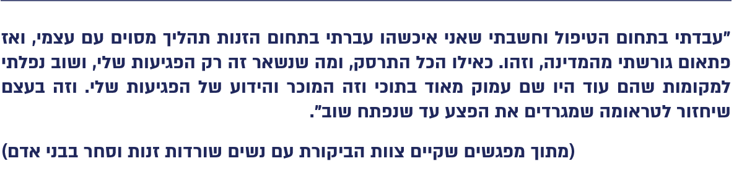

✰

צמצום של תופעת הזנות והמאבק בסחר בני אדם מחייבים פעולות אכיפה משולבות שימצו את הכלים שעומדים לרשות רשויות האכיפה העוסקות בתחום.
להלן יובאו נתונים העולים מהמיפוי שערכה המשטרה, מספר הקנסות שהוטלו מכוח חוק איסור צריכת זנות, מספר תיקי החקירה ומספר החשודים, מספרם של כתבי האישום וההרשעות בביצוע עבירות בתחום הזנות והסחר בבני אדם ועבירות נלוות בהתאם לסימן י' בחוק העונשין, התשל"ז-1977.

תרשים 9: תמונת מצב האכיפה, 2022 - 2024
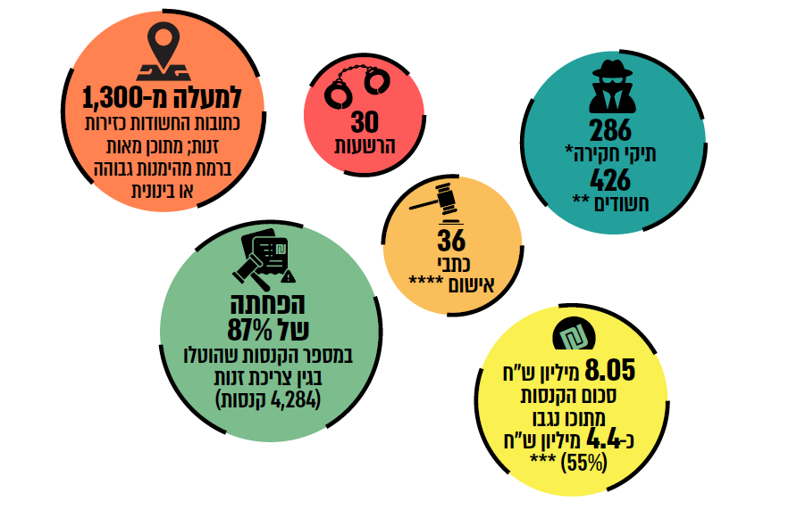
על פי נתוני המשטרה, בעיבוד משרד מבקר המדינה.
* תיקי חקירה שנפתחו לפי סימן י' בחוק העונשין בגין מעשי זנות ותועבה ובגין עבירות סחר בבני אדם.
** פועל מדובר ב-347 אנשים שחלקם חשודים ביותר מתיק חקירה אחד.
*** קנסות מכוח חוק איסור צריכת זנות; בתוספת פיגורים, יתרת החוב הסתכמה בכ-6.53 מיליון ש"ח - 81% מהסכום המקורי.
**** תיקים שהוגשו בהם כתבי אישום (66 נאשמים).

מהשוואה בין ממצאי הפרקים הקודמים והנתונים שהובאו לעיל על היקף תופעת הזנות כפי שעולה ממידע שנאסף במשטרה ממקורות שונים, לרבות מדיווחיהם של אזרחים במוקד 100 וגורמים נוספים, כגון משרד הבריאות, ובין היקף הפעילות בשטח (קנסות, תיקי חקירה ועוד) מתעורר חשש לתת-אכיפה בעניין עבירות הזנות, עבירות סחר בבני אדם למטרות זנות ועבירות הנלוות להן. הדבר בא לידי ביטוי, בין היתר, בהפחתה של 87% במספר הקנסות שהטילה המשטרה בגין צריכת זנות בשנים 2022 - 2024, אף שבתקופה זו התקבלו נתונים - ממודיעין, מתיקי חקירות ומאג"ם, לרבות דיווחי מטרדי זנות במוקד 100 - על למעלה מ-1,300 כתובות, מתוכן מאות ברמת מהימנות גבוהה ובינונית, שיש חשש כי מתקיימת בהן פעילות זנות. זאת אף שמדובר בעבירות פליליות שאכיפתן מחויבת על פי חוק ולנוכח מחויבויותיה הבין-לאומיות של ישראל ועל אף מאפייניה הפוגעניים של תופעת הזנות, קל וחומר של הסחר בבני אדם לצורכי מין, תוך ניצול ופגיעה בגופו ובכבודו של אדם. אומנם בשנת 2025 חל גידול במספר הקנסות שהוטלו על מבצעי עבירות בתחומים אלה, אך מספר זה עדיין קטן בהרבה ממספר הקנסות שהוטלו בשנת 2022. יצוין כי בשנים 2022 - 2024 סכום הקנסות שהוטל על מבצעי העבירות הללו הסתכם בכ-8.05 מיליון ש"ח ומתוכו נגבו כ-4.4 מיליון ש"ח (55%).

מומלץ כי המשטרה והפרקליטות יבצעו מיפוי וניתוח שיטתי של הפערים בין היקף המידע שמצטבר במשטרה מאפיקים שונים על עבירות זנות, סחר בבני אדם, סרסרות ומטרדים ובין פעולות האכיפה (קנסות מינהליים, תיקי חקירה והגשת כתבי אישום). עוד מוצע כי בשים לב לחומרת העבירות והפגיעות בקורבנות, שעלולות להגיע עד כדי חשש ממשי לחייהם, וכן לנוכח מחויבויותיה הבין-לאומיות של המדינה בנושא וההשפעות של הפרתן, ישקול צוות היגוי-על בראשות היועצת המשפטית לממשלה אם לקבוע יעד אכיפה בעניין עבירות סחר בבני אדם ועבירות הנלוות להן ויפעל במסגרת תפקידו לקידום אכיפה משולבת בתחום זה בקרב רשויות האכיפה השונות. יישום המלצות אלה יבטיח טיפול מיטבי ועקבי בתחום זה וישפר את היכולת להרתעת עבריינים ואת יכולת ההגנה על הקורבנות.

בתשובת המשטרה נמסר כי לשם טיוב הטיפול בעבירות, חשוב לשפר את הממשקים בין משטרת ישראל לפרקליטות, וכי בעת שגרה מתקיימות הן התייעצויות בין ראש חוליית סחר בבני אדם לרפרנטיות הארציות בתחום בפרקליטות והן התייעצויות ברמה המחוזית. מעבר לכך, מתקיימים מפגשי עבודה עיתיים לשם מעקב אחרי התיקים המתנהלים. כמו כן, בשנת 2025 ובתחילת שנת 2026 התקיימו מפגשים של פורום הרפרנטים לתחום הסחר בבני אדם של הפרקליטות והמשטרה, והוצגו בהם תיקי חקירה תוך דיון, בין היתר, באתגרים שהיו כרוכים בהם.

בתשובת משרד המשפטים לעניין ביצוע המיפוי והניתוח של הפערים צוין כי הפרקליטות אינה מתנגדת להמלצה. לעניין ההמלצה לקבוע יעדי אכיפה ולקדם אכיפה משולבת צוין כי הנושא יועלה לדיון בצוות המכין לצוות-העל באחת מישיבותיו הקרובות, ובהתאם למסקנות הדיון יובא העניין לפני צוות-העל.
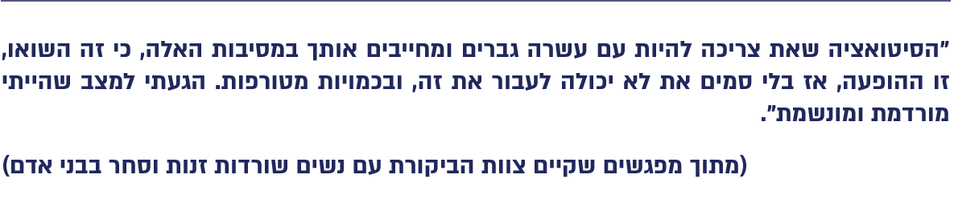

הטיפול באשרות של קורבנות סחר בבני אדם למטרות זנות

ההכרה הרשמית בקורבן סחר בבני אדם היא תנאי הכרחי להבטחת זכויותיו והגנותיו, וכן תנאי הכרחי למתן טיפול הולם ומיידי. ההכרה מאפשרת לקורבן לקבל מענה משפטי, חברתי ובריאותי ומסייעת לשיתוף הפעולה בין הגורמים השונים המעורבים בתהליך. כמו כן, היא חיונית לקידום הליכים פליליים ולהצגת תמונת מצב מדויקת על היקף התופעה, כדי לשפר את יכולת המדינה להתמודד עם תופעה זו. בשנים 2022 - 2024 הוכרו בישראל 316 קורבנות סחר בבני אדם.

הזיהוי של קורבנות סחר בבני אדם והטיפול בהם נחלקים לכמה שלבים ומחייבים שיתוף פעולה בין הגורמים השונים המעורבים, ובהם: גורמי רווחה, רשויות האכיפה, משרד המשפטים, רשות האוכלוסין, מערכת הבריאות וארגוני סיוע - כדי להבטיח מענה מיטבי, מהיר ויעיל לקורבנות הסחר בבני אדם.

הליך ההכרה בקורבן סחר: ראשית, מתבצע זיהוי של הקורבן על ידי הרשויות, עמותות או באמצעות פנייה עצמאית ללשכות. סמכות ההכרה בקורבן סחר בבני אדם נתונה למתאמת. המתאמת מעניקה הכרה באדם כקורבן סחר על בסיס מבחן ראשית הראיה. לצד זאת מוקנית למתאמת הסמכות להעניק סעד זמני של כניסה למסגרת מוגנת עד להשלמת הדיון בבקשה אם מתעורר צורך דחוף בהגנה או בשיקום.

הכרה בקורבנות סחר נעשית לאחר היוועצות בוועדה המייעצת. תפקיד הוועדה הוא להעניק חוות דעת מקצועית ומקיפה למתאמת לפני קבלת ההחלטה בעניין בקשת ההכרה. עם זאת, במקרים דחופים מוקנית למתאמת הסמכות להכיר באדם כקורבן סחר תוך היוועצות בראש חוליית סחר בבני אדם וללא היוועצות בוועדה המייעצת.

במהלך דיוני הוועדה המייעצת מוצגות נסיבות המקרה ועמדות הגורמים השונים ומתבצעת הערכה משותפת של הראיות והטיעונים. המלצות הוועדה מועברות בכתב אל המתאמת, והיא מחויבת לדון בהן עובר למתן החלטתה הסופית בעניין בקשת ההכרה.

כדי להבטיח הליך תקין ושקוף, דיוני הוועדה והמלצותיה מתועדים, ואף ניתנת לחבריה האפשרות להגיש השגה למתאמת אם מתעוררים חילוקי דעות מהותיים. הליך זה נועד לוודא שכל מקרה נבחן לגופו, בשים דגש על ההיבטים האנושיים, המשפטיים והחברתיים הרגישים.

לאחר ההכרה בקורבן הסחר, ואם הוא מעוניין בכך, הוא יעבור למקלט ייעודי לקורבנות סחר, אשר משמש מסגרת מוגנת המספקת סיוע מיידי.

כיוון שמרבית קורבנות הסחר בבני אדם הם חסרי מעמד ואינם בעלי אזרחות ישראלית, ומתוך ההבנה כי מדובר באוכלוסייה פגיעה במיוחד, רשות האוכלוסין נדרשת לקדם עבורן הגנה מיוחדת ולהסדיר את שהותן בישראל באמצעות מתן אשרת שהייה בהתאם לחוק הכניסה לישראל התשי״ב-1952 (להלן - חוק הכניסה לישראל). בהתאם לנוהלי רשות האוכלוסין בנושא "הטיפול בקורבנות סחר בנשים המבקשות להעיד" ובנושא "טיפול בנפגעי עבדות וסחר בבני אדם", כאשר קורבנות סחר נדרשות להעיד נגד הסוחרים במסגרת חקירה או הליך פלילי, גורמי המקלט, בליווי גורמים מאגף הסיוע המשפטי בהתאם לזכאות של קורבנות הסחר בבני אדם, מעבירים לרשות האוכלוסין בקשה למתן אשרה, הכוללת אישור הכרה מיחידת התיאום ואת נימוקי הבקשה.
בהמשך לבקשה ניתנת אשרה מסוג ב/1, אשרת עבודה זמנית המאפשרת לנפגעת הסחר לשהות בישראל ולעבוד בה באופן חוקי, לתקופה של עד חצי שנה. זו האשרה הזמנית שניתנת מייד לאחר מתן ההכרה כקורבן סחר בבני אדם. אם אשרת עבודה אינה רלוונטית בנסיבות העניין, ניתנת אשרה מסוג ב/2, שאינה מקנה זכות לעבוד בישראל. שני סוגי האשרות הן לתקופות קצובות (של שלושה חודשים או חצי שנה), הניתנות להארכה עד לסיום החקירה או ההליך הפלילי: חודש לפני פקיעת האשרה נדרשת הנהלת המקלט להגיש בקשה להארכה נוספת, שלא תעלה על חצי שנה, בצירוף המלצת גורמי הטיפול וחוות דעת על התנהגות הקורבן במקלט.

נוסף על כך, לפי נוהל רשות האוכלוסין בנושא "טיפול במתן מעמד לנפגעות סחר בנשים מטעמים הומניטריים", נפגעות שאינן עדות בהליך פלילי המתנהל נגד החשוד בעבירת סחר בבני אדם, או שסיימו להעיד במסגרת ההליך, זכאיות להגיש לרשות, בתוך חודש מההגעה למקלט או מסיום העדות, בקשה לאשרת שהייה לשנת שיקום - תקופה שנועדה לאפשר להן שיקום אישי ותעסוקתי, ואשר ניתנת להארכה במקרים הומניטריים חריגים (להלן - שנת שיקום).

בסיום שנת השיקום הרשות בוחנת את האפשרות להמשך שהייה בישראל או לחזרה למדינת המוצא בכפוף להגשת בקשה מתאימה. ניתן להשיג על החלטות רשות האוכלוסין בנוגע לאשרות בתוך 21 ימים.

בתרשים שלהלן מוצגים שלבי ההליך להכרה בקורבן סחר בבני אדם ככזה ולקבלת אשרת שהייה.

תרשים 10: אבני דרך בתהליך הזיהוי של קורבנות סחר בבני אדם והטיפול בהם
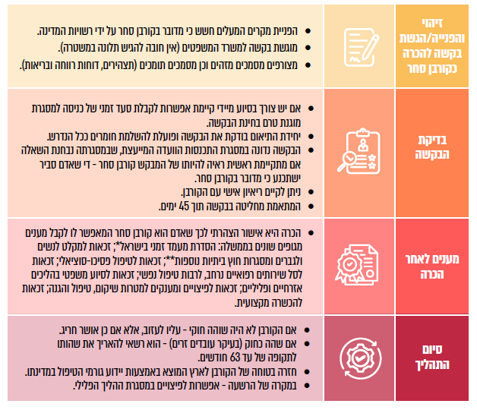
לפי אתר יחידת התיאום בעיבוד משרד מבקר המדינה.
* קבלת אשרת שהייה ועבודה.
** משרד הרווחה מפעיל מקלטים ייעודיים להגנה פיזית ונפשית, טיפול וליווי סוציאלי, משפטי ותמיכתי לגברים, לנשים ולילדיהן, וכן מסגרות המעניקות מענה שיקומי טיפולי לנפגעים, כגון מסגרות לגמילה מסמים ואלכוהול, הלנות חירום ייעודיות לנשים במצבי זנות ושימוש בחומרים פסיכו-אקטיביים.

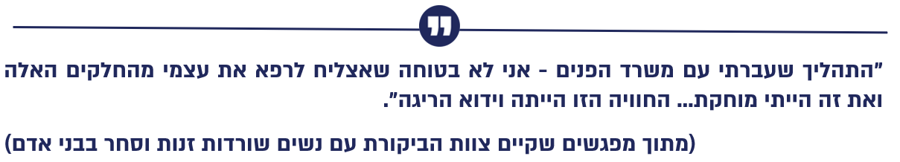

הליך מתן אשרת שהייה לקורבן עבירות סחר בבני אדם בישראל

בשנת 2008 התקבלה החלטת הממשלה 3434 בנושא הקמת "רשות האוכלוסין, ההגירה ומעברי הגבול" במשרד הפנים. הרשות החליפה את מינהל האוכלוסין במשרד הפנים והוטלה עליה אחריות ליישום מדיניות הממשלה ולהפעלת סמכויות שר הפנים שהואצלו לה בתחום הטיפול בזרים ובתחום האוכלוסין. רשות האוכלוסין פועלת מכוח כמה חוקים, ובהם חוק הכניסה לישראל המקנה לשר הפנים ולגורמי הרשות שיקול דעת רחב בכל הנוגע לכניסה לישראל, לשהייה בה ולהסדרת מעמד ואשרות.

מכוח חוק הכניסה לישראל הותקנו ופורסמו נהלים של הרשות הנוגעים לקורבנות סחר בבני אדם, שנועדו לאזן בין צורכי האכיפה והריבונות של המדינה לבין ההתחייבויות החוקתיות והבין-לאומיות להגנה על זכויות האדם. בהתאם לנהלים אלו, מייד לאחר ההכרה בקורבן הסחר בבני אדם, ניתנת לו אשרת שהייה זמנית בישראל, והרשות רשאית להאריכה.

כאמור, לקורבן הסחר מוקנית הזכות להגיש בקשה לשנת שיקום. על הבקשה להיות מנומקת ומבוססת, ולכלול, בין היתר: מכתב אישי של נפגעת הסחר בבני אדם, שבו יפורטו נסיבות חייה בישראל, הרקע האישי שלה, הנימוקים להגשת הבקשה ותוכניות למגורים ולתעסוקה; חוות דעת של צוות המקלט או של גורם טיפולי מוסמך בנוגע לסיכויי השיקום, לחשיבות התעסוקה לשיקומה, להתנהגות נפגעת הסחר בבני אדם בתקופת שהותה במקלט ולגורמי התמיכה העומדים לרשותה; מסמכי תיק בית המשפט, אם יש מסמכים כאלה; וכן מסמכים נלווים ובהם אישורים ממעסיקים פוטנציאליים, מכתבי תמיכה מארגוני סיוע ומסמך נסיעה תקף.

אם הרשות מאשרת את הבקשה, זכאי קורבן הסחר לאשרת ב/1 לשנה שלמה. אם לפי חוות דעתם של גורמי המקלט אפיק תעסוקתי לא יסייע לשיקום הקורבן, ניתן להעניק לו למהלך שנת השיקום אשרה מסוג ב/2 שאינה מקנה זכות לעבוד בישראל. הארכות נוספות מעבר לשנה זו אינן ניתנות כדבר שבשגרה, והרשות רשאית לאשרן רק במקרים חריגים שבהם מתקיימות נסיבות מיוחדות המצדיקות זאת.

חשיבות הענקת האשרה והארכתה מתבטאת באפשרות לתת לקורבן לשהות בישראל באופן חוקי, להשתתף בהליכים המשפטיים וליהנות מהגנה ומזכויות בסיסיות לאורך כל התקופה. כפי שעולה מדברי הממונה הארצית על נושא הסחר בבני אדם, הפועלת באגף הסיוע המשפטי, האשרה מעניקה יציבות לקורבנות הסחר ומגינה עליהם מפני מצב של חוסר ודאות והחמרה קשה במצבם הנפשי הקשה ממילא.

עוד יצוין כי הנפקת אשרה מסוג ב/1, המקנה לקורבן זכות לעבוד בישראל, הכרחית לשם הצלחת הטיפול בתיקי חקירה שבהם יש חשד לביצוע עבירות סחר בבני אדם. מתן אפשרות לעבוד עשוי לצמצם את הסיכון שהקורבנות (מרביתן זרות) יעזבו את המדינה, ובכך להפחית את מספר תיקי החקירה שבהם התביעה נדרשת להתמודד עם כשלים ראייתיים בשל הקושי לאתר את הקורבנות לצורך מתן עדות - כשלים אשר עלולים להוביל לפגיעה ראייתית בתיקים פליליים ולהגעה להסדרי טיעון מקילים. לפיכך, על פי נוהלי הרשות יש לבחון את המלצת צוות החקירה למתן אשרת עבודה כצעד המסייע לקידום התיק. חיזוק לכך ניתן למצוא בהנחיית פרקליט המדינה ולפיה בעבירות מסוג זה יש מקום להעיד את קורבן הסחר בעדות מוקדמת בשל החשש שהוא יצא מהמדינה.

לפי הנוהל לטיפול בנפגעות סחר בנשים, ככלל, על הרשות להעניק לקורבן הסחר רישיון ב/1 לשנת השיקום. על הרשות להפעיל את שיקול דעתה ולממש את סמכותה בהתחשב בעמדה המקצועית של גורמי המקלט והטיפול, ובפרט בנוגע להיתרים לעבודה כחלק בלתי נפרד מתהליך השיקום.

תרשים 11: השלבים המרכזיים בהליך מתן האשרה לקורבנות סחר בבני אדם
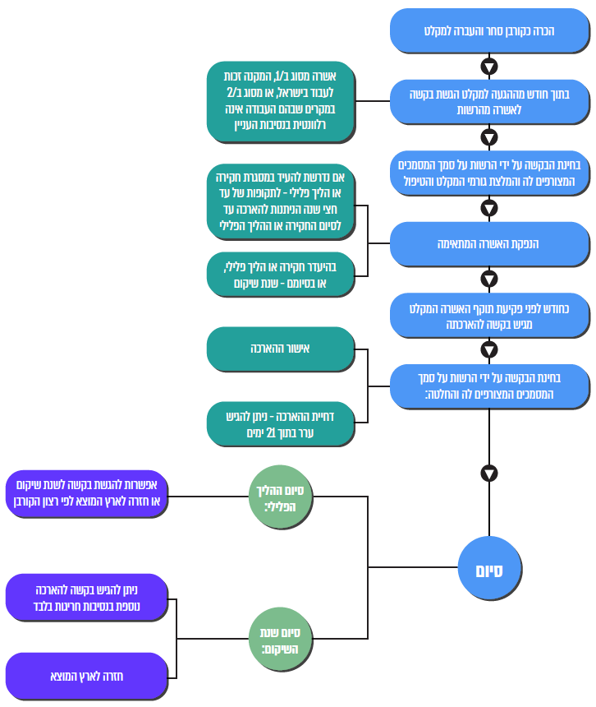
לפי נוהלי רשות האוכלוסין, בעיבוד משרד מבקר המדינה.

פעולות רשות האוכלוסין וההגירה בהליך מתן אשרה לקורבנות סחר בבני אדם

אגף הסיוע המשפטי במשרד המשפטים מעניק סיוע משפטי לקורבנות סחר בהתאם לזכאותם מכוח סעיף 8 להחלטת הממשלה 2806. סיוע זה מוענק לצורך מימוש זכויותיהם, בין היתר בהליכים מינהליים ובהליכים הנוגעים למתן אשרות שהייה.

במהלך הביקורת מסר אגף הסיוע המשפטי פרטים על פעולתה של רשות האוכלוסין בהליך מתן אשרה לקורבנות סחר בבני אדם בכמה תיקים.
בביקורת נמצא כי במסגרת טיפולה של הרשות בכמה בקשות למתן אשרת שהייה לקורבנות סחר בבני אדם היא פעלה תוך חריגה מסמכותה ובניגוד לנהלים. להלן הפרטים:

            - פעולות פיקוח בניגוד לנוהל הרשות: בשנת 2020 פנתה לרשות באת כוחן של שתי נפגעות סחר בבני אדם, שהעידו במשפט שהסתיים בהרשעה, בנוגע למתן אשרות עבורן. כאמור בנוהלי הרשות, ככלל, בנסיבות האמורות נפגעות הסחר בבני אדם זכאיות לאשרה המאפשרת שנת שיקום.

במקרה המתואר, משהגיעה הבקשה להארכת האשרה במסגרת שנת השיקום, רשות האוכלוסין שלחה פקחים מטעם מינהל אכיפה וזרים (להלן - מינהל אכיפה), בטענה כי מהמסמכים שצורפו לבקשה עלה חשש שהנשים (אשר הוכרו כאמור כקורבנות סחר בבני אדם) חזרו לעסוק בזנות בניגוד למטרות שנת השיקום. טענה זו שבה ועלתה גם בתשובתה של הרשות לביקורת ממאי 2026. בהקשר זה יצוין כי פעולת פיקוח זו אינה נכללת בתחומי הפעילות המנויים בסעיף 2 בנוהל בנושא "נוהל הפעלת סמכויות פקח".

עקב פעולת פיקוח חריגה זו עוכב מתן האשרות, עד שהוגש ערר ובמסגרתו ניתן צו להארכת האשרה מסוג ב/1. בעקבות הגשת הצו ומתן הערר, רשות האוכלוסין החליטה לחזור בה מכל ההגבלות ואישרה את הבקשה לשנת השיקום. במסגרת החלטה זו, בית הדין לעררים חייב את הרשות בתשלום הוצאות משפט.

            - חיוב בהפקדת ערבות שלא כדין: הנוהל בעניין מתן אשרות לקורבנות סחר בבני אדם המבקשות להעיד מסדיר גם את האפשרות להנפיק "אשרת חוזר". אשרה זו מאפשרת לקורבנות סחר בבני אדם המבקשות להעיד לצאת מישראל ולשוב אליה לצורך השלמת שנת השיקום שהן זכאיות לה.

בדצמבר 2020 יצאה מהארץ, מטעמים אישיים, אישה שהוכרה כקורבן סחר בבני אדם, לאחר שקיבלה כדין "אשרת חוזר". עם זאת, בשל מגבלות הקורונה שהיו בתוקף באותה עת, פקעה האשרה לפני שהספיקה לשוב לישראל. עם הסרת ההגבלות ביקשה האישה לשוב ארצה לצורך המשך שנת השיקום שאושרה לה, אולם רשות האוכלוסין התנתה את חזרתה בהפקדת ערבות כספית מראש בסך של 30,000 ש"ח. דרישה זו אינה נזכרת בנוהל ואינה נמנית עם סמכויותיה של הרשות על פי ההסדר הקבוע בו.

"נוכח האופי החריג של החלטה זו [שקיבלה רשות האוכלוסין] והשלכות הרוחב הפוטנציאליות הקשות שהיא נושאת עמה, בקיום התחייבויותיה של מדינת ישראל בהתאם לדין הבין-לאומי ובהתאם לדין הפנימי ולמדיניות הממשלה לאורך שנים ארוכות, מעבר לפגיעה הקשה והלא מידתית בקורבן" נקטה המתאמת צעד חריג וכתבה חוות דעת התומכת בעמדת אגף הסיוע המשפטי שייצג את נפגעת הסחר בבני אדם בערר שהוגש על ההחלטה. ימים ספורים לאחר שהוגש הערר, בצירוף חוות דעתה של המתאמת, ביטלה הרשות את החלטתה והתירה לקורבן הסחר בבני אדם לחזור מייד לישראל, ללא הפקדת ערבות, לצורך מימוש זכותה לשנת שיקום.

            - דרישה לבדיקה מחודשת של מעמד קורבן הסחר לאחר סגירת תיק החקירה המשטרתי: בסוף שנת 2022 הוגשה בקשה להארכת אשרה של אישה שהוכרה כקורבן סחר בבני אדם ושימשה עדה בהליך פלילי אשר בסופו של דבר נסגר. רשות האוכלוסין סברה כי מאחר שתיק החקירה נסגר, נדרשת בדיקה מחודשת של קיומה של ראשית ראיה להיותה קורבן סחר לצורך בחינת זכאותה לאשרה בשנת השיקום. לכן התנתה הרשות את מתן האשרה באישור המשטרה שראשית הראיה להיותה נפגעת סחר בבני אדם עדיין עומדת בעינה. לטענת הרשות, בתיקים רבים המשטרה סוגרת את תיק החקירה מטעמים שונים, והיא מבקשת לוודא כי למרות סגירת התיק, ראשית הראיה עומדת בעינה וכי אכן מדובר בקורבן סחר.

בעניין זה יצוין כי סגירת תיק במשטרה נגד מי שנחשד בעבירת סחר בבני אדם אין בה כשלעצמה כדי להשפיע על תוקף ההכרה שניתנה לקורבן הסחר, וממילא הגורם הרלוונטי להענקת הכרה או לבטלה הוא המתאמת.

            - מתן אשרת שהייה שונה מזו הקבועה בנוהלי הרשות: בשנת 2023 הגיעו למקלט שתי נשים שהוכרו כקורבנות סחר בבני אדם ללא דרכון או מסמך מזהה, אשר המשטרה החליטה כי הן נדרשות למסור עדות בחקירה, וכי הישארותן בישראל לצורך כך הכרחית. רשות האוכלוסין סירבה להעניק לנשים את האשרה מסוג ב/1, האשרה הנדרשת על פי נהליה אשר מקנה להן זכות חוקית לעבוד - זכות אשר מעודדת את העדות להישאר בישראל לצורך מתן עדותן. הרשות נימקה את החלטתה בכך שאין בידי הנשים מסמך נסיעה (דרכון או תעודת מעבר) והעניקה להן אשרה לפי סעיף 2(א)(5) - אשרה שונה מהקבוע בנוהלי הרשות, שאינה כוללת רישיון עבודה. אגף הסיוע המשפטי שלח לרשות האוכלוסין מכתב התראה טרם הגשת ערר על החלטה זו לבית הדין לעררים ודרש להורות לרשות לתת לנשים אשרת שהייה מסוג ב/1 לאלתר. לאחר משלוח מכתב התראה, וביום הגשת הערר, נעתרה הרשות ונתנה לנפגעות אשרות שהייה כנדרש.

במקרה דומה, בשנת 2025 זומנו 11 נשים שהוכרו כקורבנות סחר בבני אדם לחקירה משטרתית כעדות בהליכים פליליים. גם במקרה זה העניקה להן הרשות אשרה מסוג 2(א)(5), לתקופה של ארבעה חודשים, ולא את האשרה המתחייבת לפי הנוהל.

במאי 2025 כתבה המתאמת למנהלת אגף אוכלוסיות זמניות ברשות האוכלוסין בעניין האשרה הזמנית כי אישור מסוג זה לארבעה חודשים לא יאפשר לקורבנות הסחר למצוא עבודה סבירה וראויה, לכן הנשים לא יישארו בישראל ולא ניתן יהיה להעיד אותן. הן גם לא ישתקמו ויחזרו שוב למעגל הסחר, והסוחרים ימשיכו להביא לישראל קורבנות סחר רבים נוספים. המתאמת הדגישה כי ללא שיתוף הפעולה של הקורבנות עם המשטרה והפרקליטות כמעט שאין אפשרות לגבש תיקים פליליים ולבסס כתבי אישום חמורים. בתגובה על כך טענה הרשות כי לפני קבלת האשרה על הקורבנות להיקלט במקלט ולגבש תוכנית טיפול, משום שלעיתים הם עוזבים את המקלט זמן קצר לאחר הגעתם, ועל כן יש לדחות מתן אשרה מסוג ב/1 לתקופה ארוכה יותר עד לבירור מצבם. בתשובת רשות האוכלוסין למשרד מבקר המדינה במאי 2026 (להלן - תשובת רשות האוכלוסין) נמסרה כי האשרה המוגבלת ניתנה לנוכח מידע ולפיו הנשים המשיכו לעסוק בזנות.

מדוגמאות אלו עולה כי רשות האוכלוסין העניקה אשרה שונה מזו הקבועה בנוהל שלה עצמה בנושא "הטיפול בקורבנות סחר בנשים המבקשות להעיד". סירוב הרשות להעניק אשרה מהסוג הקבוע בנוהל נומקה בכל אחד מהמקרים בעילה שונה, אם כי אף אחת מהן אינה מצדיקה חריגה מהנוהל הקובע כי בתקופת ניהול ההליך הפלילי תוענק לקורבן הסחר אשרה מסוג ב/1 (או ב/2, במקרים שבהם אישור עבודה אינו רלוונטי).

הדוגמאות המובאות בפרק זה משקפות ליקויים באופן שבו החילה רשות האוכלוסין וההגירה במשרד הפנים את סמכותה למתן אשרת שהייה למי שהוכרו כקורבנות סחר בבני אדם. נמצא כי במקרים אלו הליך קבלת ההחלטות למתן אשרה התבצע שלא בהתאם לנוהלי רשות האוכלוסין ותוך חריגה מסמכות: התניית אישור חזרה לארץ של קורבן סחר בבני אדם לצורך השלמת שנת השיקום שלה היא זכאית בהפקדת ערבות חריגה; מתן אשרת שהייה מוגבלת לנשים שהוכרו כקורבנות סחר שאינה תואמת את נוהל הרשות לעניין אשרות לקורבנות סחר המבקשות להעיד, דבר אשר עלול להוביל לעזיבת קרבנות הסחר, למרות החלטת המשטרה כי הישארותן בישראל לצורך מתן עדות היא הכרחית; דרישה לבדיקה מחודשת של מעמד קורבן הסחר לאחר סגירת תיק החקירה המשטרתי; שליחת פקחים לברר אם קורבנות סחר בבני אדם שבו לעסוק בזנות אף שפעולה זו אינה נכללת בתחומי הפעילות המוגדרים של הפקחים.

בהחלטת הממשלה 1862 נקבע כי יחידת התיאום נדרשת לקיים מפגשים עיתיים כדי לטייב את ממשקי העבודה בין כלל הגורמים המעורבים בשרשרת הסיוע לקורבנות סחר בבני אדם, ובכלל זה אגף הסיוע המשפטי והרשות.

במהלך הביקורת מסר אגף הסיוע המשפטי כי אם הוא סבור שהחלטות הרשות אינן עולות בקנה אחד עם הנהלים והעקרונות של מניעת סחר בבני אדם ושיקום הקורבנות או אם הרשות אינה נענית לבקשות המובאות לפתחה, פועל האגף באמצעות הגשת עררים על החלטותיה בבית הדין לעררים. לטענתו, גישה זו ננקטת על רקע המחלוקות התדירות בינו ובין רשות האוכלוסין וכדי להניע את הרשות לקדם את מתן האשרה, כדי למנוע פגיעה במעמד הקורבנות, להבטיח רצף מימוש זכויות ולאפשר תהליך שיקום אפקטיבי וחיזוק ההגנה על שלומם של הקורבנות. המחלוקות בין אגף הסיוע המשפטי לרשות האוכלוסין הגיעו גם לשולחנו של מנכ"ל רשות האוכלוסין.

במהלך הביקורת, ובזיקה לקשיים שעלו בין הגופים, פנתה יחידת התיאום לגורמים הממונים ברשות, כפי שיפורט להלן:

- ב-19.5.25 פנתה המתאמת למנהלת אגף אוכלוסיות זמניות במינהל אוכלוסין ברשות והלינה על התנהלות שיטתית של מניעת אשרות עבודה מקורבנות הסחר באופן הנוגד את נוהלי הרשות עצמה ואת החלטות הממשלה. המתאמת דרשה מהרשות "להתעשת" ולתקן מייד את הטעויות, שכן התנהלות זו עלולה להביא לפגיעה בהליכים הפליליים המתנהלים ובכך לגרום לירידה בדירוג של ישראל בדוחות האמריקאים, להטלת סנקציות על מדינת ישראל ולפגיעה באינטרסים הלאומיים.

- ב-3.6.25 פנתה המתאמת למנהלת אגף אוכלוסיות זמניות במינהל והתריעה כי אם יימשך העיכוב במתן אשרות עבודה לקורבנות סחר המעידות בהליכים הפליליים, היא תיאלץ לפנות לשר הפנים ולהביא לידיעתו את התלונות של כלל הגופים - המשטרה, הפרקליטות, משרד הרווחה ומשרד המשפטים - נגד הרשות. כמו כן, ציינה המתאמת כי לאופן תפקודה הבלתי סביר של הרשות יש השפעות על התחום המדיני והבין-לאומי. בתגובה על ההודעה מסרה מנהלת האגף ב-4.6.25 כי לשכות הרשות מטפלות במגוון רחב של נושאים מלבד קורבנות הסחר בבני אדם כי באפשרות קורבנות הסחר בבני אדם לקבוע תור לפני הגעה ללשכה, וכי עד כה לא נפגעו חקירות עקב היעדר מתן אשרה.

- ב-16.7.25, ולאחר פניות חוזרות ונשנות של המתאמת לרשות, שלחה המתאמת לרשות הודעה חריפה והביעה את התנגדותה הנחרצת למענה שנתנה לנשים שהוכרו כקרבנות סחר ושהן עדות בפרשייה רחבת היקף שמתנהלת בבית המשפט המחוזי. המתאמת ציינה כי לא זו בלבד שהרשות פעלה בניגוד להחלטת הממשלה, אלא שפעילותה פוגעת קשות בקורבנות הסחר, מובילה לדחיקה שלהם חזרה למעגל הזנות ולפגיעה חמורה בתיקים פליליים שמושקעים בהם מאמצים רבים.

בתשובת רשות האוכלוסין נמסר כי בעבר הרשות ייעדה לשכה אחת, באזור שבו נמצא המקלט, לטיפול בהנפקת אשרות לקורבנות סחר. מאז, פעלה הרשות לייעל את הליך הנפקת הרישיונות וכיום קורבנות הסחר אינם צריכים להתייצב בלשכות שכן הרישיונות נשלחים אליהם ישרות בדוא"ל. כמו כן, ציינה כי בסוף שנת 2025 הוקמה במטה הרשות יחידה שמטרתה לתכלל ולטפל בנושא הסחר למול כל הגורמים הרלוונטיים.

בתגובת המתאמת ממאי 2026 היא ציינה כי ניתן למצוא את הדרך, למשל בשיתוף פעולה עם גורמי הרווחה, להתמודד עם השיקולים המקצועיים הלגיטימיים של רשות האוכלוסין בלי לפגוע במתן אשרות העבודה לקורבנות הסחר.

בביקורת עלה כי בשנתיים האחרונות התגלעו מחלוקות מהותיות בין רשות האוכלוסין וההגירה שבמשרד הפנים ובין אגף הסיוע המשפטי במשרד המשפטים בנוגע לקבלת אשרות שהייה לקורבנות הסחר בבני אדם. מחלוקות אלו פגעו בשיתוף הפעולה בין הגופים וביחסי העבודה ביניהם. עקב כך מפעיל אגף הסיוע המשפטי כלים משפטיים, ובכלל זה מגיש עררים ותביעות נזיקיות, שתכליתם להניע את הרשות לאישור אשרות שהייה בהתאם לדין. האגף ציין לפני צוות הביקורת כי מדובר בהליכי סרק שהיו יכולים להימנע לו היה שיתוף פעולה בין שני הגופים, וכי נקיטתם גורמת לבזבוז משאבי ציבור ואינה מביאה לטיפול בשורש הבעיה.

לפי עמדת המתאמת ביחידת התיאום הממשלתית למאבק בסחר בבני אדם במשרד המשפטים - היחידה האחראית להגברת שיתוף הפעולה בין גורמי האכיפה הפליליים והאזרחיים - דפוס הפעולה של הרשות, הכולל מניעה שיטתית של אשרות עבודה מקורבנות הסחר, בלתי סביר. לפי עמדתה, דפוס פעולה זה עומד בניגוד להחלטות הממשלה ואף לנוהלי הרשות עצמה, פוגע קשות בקורבנות הסחר, מוביל לדחיקתם חזרה למעגל הזנות ולפגיעה חמורה בניהול תיקים פליליים שמושקע בהם מאמץ רב. לשיטת המתאמת ביחידה דפוס זה אף עלול לגרום לירידה של ישראל בדירוג האמריקאי, להטלת סנקציות על המדינה ולפגיעה באינטרסים הלאומיים שלה.

בתשובת רשות האוכלוסין צוין כי היא משתפת פעולה עם כל גוף שיש לו נגיעה לנושא המאבק בסחר בבני אדם, לרבות האגף לסיוע המשפטי במשרד המשפטים, אך למרבה הצער לעיתים נציגי האגף לסיוע משפטי אינם פועלים לפי הנהלים והכללים שנקבעו. למשל, בקשות להארכת האשרה מוגשות באיחור או בסמוך למועד פקיעתה ואף לאחר שפקעה; עוד צוין כי הגורמים המטפלים בקורבנות הסחר מטעם משרד הרווחה מבקשים לקבל את רישיונות העבודה בישראל ללא הגשת תוכנית סדורה של שיקום, ובלא לבצע בקרה כדי לוודא שהקורבן מנהל אורח חיים שיאפשר לו להשתקם.

הרשות ציינה בתשובתה כי היא אינה משמשת "חותמת גומי" למתן רישיונות שהייה בישראל לזרים, וכי תפקידה להגן על קורבנות הסחר תוך הקפדה על כך שהרישיונות מונפקים למטרת עדות ושיקום, ולא למטרות אחרות. עוד מסרה הרשות כי היא שותפה מלאה הן במתן רישיונות למי שהוכרו כקורבנות סחר והן במניעה של הסחר ובדאגה לכך שקורבנות אכן ישתקמו ולא ישובו למעגל הזנות. לכן, אם מצוי בידי הרשות מידע קונקרטי על עיסוק בזנות של קורבנות סחר בעת שהרישיון עומד בתוקף, ומתוך אחריות מינהלית, הרשות עורכת בירורים ופונה אל הגורמים הרלוונטיים המלווים את הקורבנות. חוסר שיתוף פעולה מצידם מונע מהרשות לוודא שהקורבנות אכן עוברות הליך שיקום יעיל, ובהיעדר מידע הסותר את המידע שברשותה - אין באפשרות הרשות להעניק מעמד בישראל.

אגף הסיוע המשפטי התייחס לתשובת הרשות וציין כי ככלל הסיוע המשפטי מייצג בהגשת בקשות לשנת שיקום לנפגעי סחר ואינו מגיש בקשות להארכת אשרות. במקרים נדירים שבהם הסיוע המשפטי גילה, אגב הטיפול בהגשת בקשה לשנת שיקום, כי עקב טעות נדרשת למעשה אשרה לתקופת עדות, הפנייה לרשות האוכלוסין התבצעה מיד עם קבלת אישור המשטרה שהנפגע דרוש לחקירה. בכל הקשור לעדות - לרשות האוכלוסין אין שיקול דעת ועליה לתת אשרה לחצי שנה ללא שיהוי. באשר לטענה לפיה על רשות האוכלוסין להבטיח כתנאי למתן אשרה שמתקיים הליך שיקום, הרי שהרשות אינה אמונה על הליך השיקום של נפגעי סחר ואין לה כלים להעריך אותו. לכן עליה לקבל את חוות דעתם של גורמי המקצוע המוסמכים לטפל בנפגעים.

יחידת התיאום מסרה בהתייחסותה לתשובת הרשות כי המדיניות הממשלתית כפי שבאה לידי ביטוי בהחלטת הממשלה 1862 היא לתת אשרות עבודה לכלל קרבנות הסחר. נוהלי רשות האוכלוסין אינם נותנים שיקול דעת לרשות להחליט שלא לתת אשרה בנימוק שהקרבן במעגל הזנות או שהבקשה הוגשה באיחור, וככל שמדובר בעדות הם אינם מקנים שיקול דעת כלל. בקשות להכרה מובאות בפני חברי הועדה המייעצת אשר כוללת גם נציגות רשות האוכלוסין, וניתנת ההזדמנות להביא את כל המידע בפני הועדה והמתאמת וכן להביע התנגדות להכרה במקרים שיבחרו בכך. לנציגים הממשלתיים בוועדה, עומדת גם האפשרות לערור על החלטת המתאמת להכיר בקרבן, אפשרות שלא מומשה מעולם על ידי רשות האוכלוסין. משכך, הרשות אינה יכולה להימנע מהחלת המשמעויות הנובעות מההכרה - מתן אשרת עבודה, אלא אם כן, עולה מידע חדש סותר, ואז יש להביאו לבחינת המתאמת שתקיים בחינה מחדש. עוד נמסר כי כל פניה למתאמת מצד רשות האוכלוסין בטענה ביחס לגוף ממשלתי אחר, תזכה להתייחסות במלוא כובד הראש, וככל שיש קושי או חסם שחוזר על עצמו - הוא יטופל.

משרד הרווחה התייחס לתשובת הרשות וציין כי הוא פועל לאורך השנים בשיתוף פעולה מקצועי, רציף ומוסדר עם רשות האוכלוסין. במסגרת זו התקיימו בשנים 2023 - 2024 דיונים מקצועיים משותפים, אשר הובילו לגיבוש דף הנחיות מוסכם בנובמבר 2023, המסדיר את אופן כתיבת הדוחות המועברים לרשות לצורך בחינת בקשות למתן אשרות שהייה ועבודה. תפקידו של משרד הרווחה הוא להעריך את מצבן הטיפולי והשיקומי של המטופלות ולהעמיד לרשותן את המענים המקצועיים הנדרשים. המלצות המשרד ניתנות מנקודת מבט מקצועית-טיפולית בלבד, בהתאם למצבן של המטופלות ולהתקדמותן בהליך השיקום. להערכתו של משרד הרווחה חלק מהמחלוקות המתעוררות מעת לעת בין משרד הרווחה לבין רשות האוכלוסין נובעות מפערים בתפיסת מושג השיקום ובאופן הערכתו. משרד הרווחה בוחן את ההליך השיקומי מנקודת מבט טיפולית, המתחשבת במאפייניהן הייחודיים של נפגעות טראומה וסחר בבני אדם ובאופיו ההדרגתי של תהליך השיקום. משרד הרווחה מפעיל מנגנוני פיקוח ובקרה מקצועיים על המסגרות המטפלות בקורבנות סחר, פועל להתאמת תוכניות הטיפול והשיקום למאפייניהן של המטופלות, ומוודא כי ההערכות המקצועיות המועברות לגורמים המוסמכים מבוססות על בחינה מעמיקה ועדכנית של מצבן. משרד הרווחה פועל בשקיפות מלאה ובשיתוף פעולה עם רשות האוכלוסין, ומעביר מידע מקצועי בהתאם לסמכויותיו, לתפקידיו ולחובות הסודיות החלות עליו. משרד הרווחה ימשיך לפעול בהתאם למדיניות מדינת ישראל ולמחויבויותיה הבין-לאומיות כלפי קורבנות סחר בבני אדם, תוך שיתוף פעולה עם כלל הגורמים הרלוונטיים, מתוך מחויבות למתן מענה מקצועי, אחראי ורגיש לאוכלוסייה פגיעה זו.

על רשות האוכלוסין להקפיד על מתן האשרה לכל קורבן סחר בבני אדם בהתאם לסמכות המוקנית לה בנהליה, ובאופן שיאפשר להבטיח את מימוש זכויותיהן של מי שהוכרו כקורבנות סחר בבני אדם ויעודד אותן לשתף פעולה בהליכים פליליים שמבצעת המדינה בעניינן של עבירות סחר בבני אדם. כמו כן, מומלץ שאגף הסיוע משפטי ורשות האוכלוסין יקיימו שיח משותף באשר למחלוקות ביניהם, בין היתר על בסיס מקרים פרטניים, זאת לצורך טיוב הפעולה בעתיד.

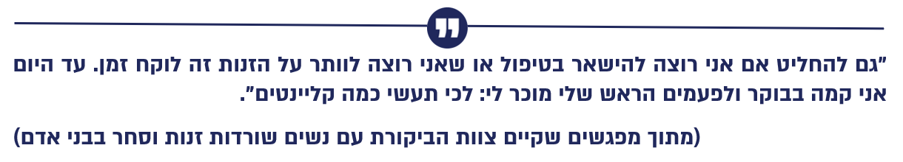

התוכנית הלאומית הרב-שנתית למאבק בסחר בבני אדם

במסגרת החלטת הממשלה 1862 אושרה התוכנית הלאומית הרב-שנתית למאבק בסחר בבני אדם לשנים 2022 - 2026. התוכנית גובשה על ידי ועדת המנכ׳׳לים הקבועה למאבק בסחר בבני אדם, בשיתוף 14 משרדי ממשלה, לנוכח הצורך בהתמודדות שיטתית ומקיפה עם תופעת הסחר בבני אדם בישראל, תוך התאמת המענים הממשלתיים להתפתחויות בזירה המקומית והבין-לאומית.

התוכנית כוללת צעדים מערכתיים רחבי היקף בחמישה מישורים עיקריים: מחקר, מניעה, אכיפה, הגנה והכשרות. התוכנית חלה על כלל סוגי הסחר בבני אדם, לרבות: סחר למטרת זנות ועבירות מין, סחר למטרת עבדות ועבודת כפייה, סחר למטרת נטילת איברים מן הגוף, סחר למטרת הולדת ילד ונטילתו.

בהחלטת הממשלה 1862 נקבע כי סמכות ההכרה בקורבנות סחר בבני אדם תועבר מהמשטרה ליחידת התיאום, וכי היחידה תקבע מנגנון הכרה מינהלי ותנהל אותו, תוך התייעצות עם ועדה מקצועית בין-משרדית. בכך הממשלה ביקשה להבטיח הליך רגיש, מקצועי ויעיל יותר עבור הקורבנות, לצד הגברת שיתופי הפעולה בין כלל הגורמים הרלוונטיים - משרדי ממשלה, גופי אכיפה, ארגוני החברה האזרחית וגופים בין-לאומיים.

להלן בתרשים יסוכמו עיקרי החלטת הממשלה 1862:

תרשים 12: עיקרי החלטת הממשלה 1862 הנוגעים לסחר למטרות מין
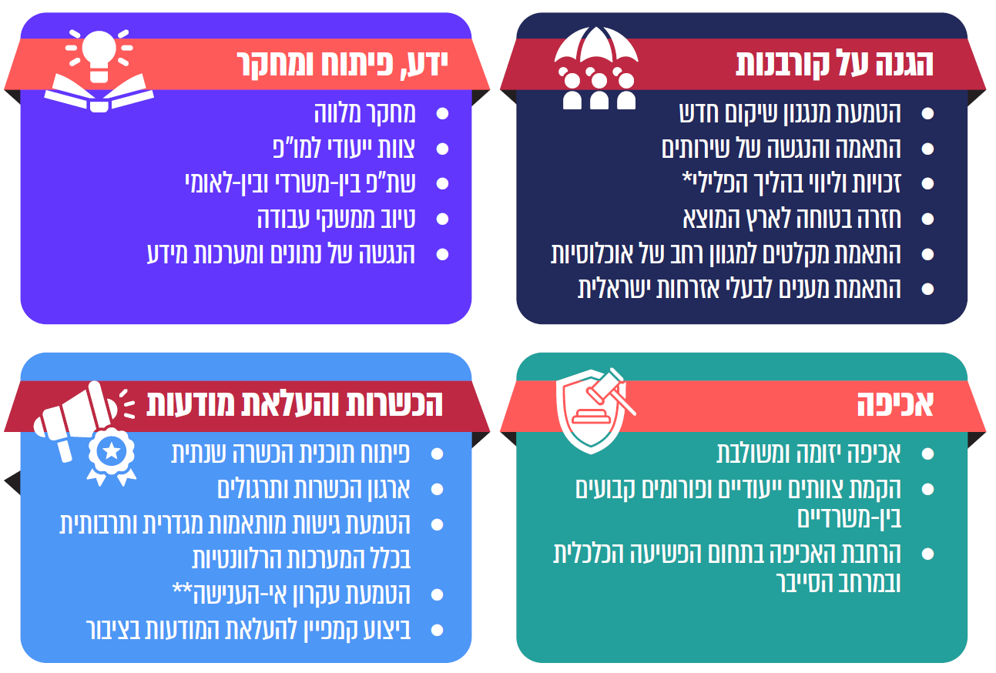
על פי החלטת הממשלה 1862 בעיבוד משרד מבקר המדינה.
* במסגרת תיקון חקיקה משנת 2025 הורחב הסיוע המשפטי באופן שיחול גם על עבירות של סחר בבני אדם, וזאת החל משלב החקירה הפלילית.
** עקרון אי-הענישה קובע שאין מפלילים קורבן סחר בבני אדם בגין עבירות שהן תוצאה של הסחר או הכרוכות בעבירת הסחר.
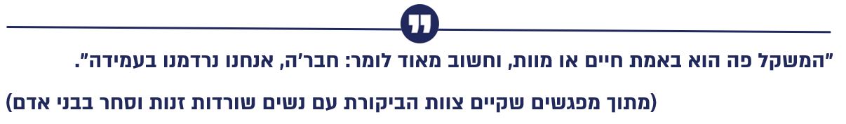

פעולות יחידת התיאום למאבק בסחר בבני אדם ליישום החלטת הממשלה 1862

יחידת התיאום היא הגוף המרכזי האחראי לעיצוב, לתיאום ולהובלה של המדיניות הלאומית בתחום זה. תפקידה המרכזי הוא לגבש ולתאם את הפעילות הבין-משרדית למאבק בסחר בבני אדם, בזנות ובעבירות פוליגמיה, תוך שיתוף פעולה עם משרדי הממשלה, גופי האכיפה, רשויות הרווחה, מערכת הבריאות, ארגוני החברה האזרחית והגורמים הבין-לאומיים.

כמו כן, היחידה מנהלת את מנגנון ההכרה בקורבנות סחר בבני אדם, מנגנון שנועד להסדיר בחינה יעילה, רגישה ומקיפה של בקשות להכרה בקורבנות סחר בבני אדם. ההליך מתבצע תוך התאמה למאפיינים הטראומתיים של הפונים והפחתת עיכובים ככל האפשר. הדבר נועד להבטיח כי תינתן לקורבנות הסחר בבני אדם גישה מהירה למסלולי הגנה, תמיכה ושיקום.

במסגרת פעילותה היחידה מתאמת שיתופי פעולה בין-לאומיים עם מדינות המוצא של קורבנות סחר בבני אדם ומייצגת את מדינת ישראל בפורומים בין-לאומיים העוסקים במאבק בתופעה.

כמו כן, ליחידה תפקיד מרכזי בהבטחת טיפול מקצועי, רגיש ואפקטיבי בסוגיית הסחר בבני אדם בישראל. היא משמשת מוקד לפניות מצד משרדי ממשלה, ארגוני החברה האזרחית וקורבנות הסחר בבני אדם עצמם. זאת, בין היתר, במסגרת המשימות שהוטל עליה לבצע, בשיתוף עם 14 משרדי ממשלה, בהחלטת הממשלה 1862. בהתאם להחלטה זו, מוטלת על היחידה אחריות רבה לתיאום ולקידום של פעולות המשקפות את יישום ההחלטה ברמה המערכתית.

יחידת התיאום פועלת מכוח החלטת הממשלה 63 משנת 2006, ומכוחן של החלטות ממשלה עוקבות, כגורם מתכלל הפועל לתיאום ולהנעה של תהליכים כלל-ממשלתיים בתחום המאבק בסחר בבני אדם. היחידה פועלת מול הגופים שבסמכותם לנקוט צעדים להגנה, למניעה ולאכיפה בתחום עבירות הסחר בבני אדם. בין צעדים אלו נכללים הרחבת הסיוע המשפטי לנפגעים, התאמות שניתנות לקורבנות בהליכי מתן עדות, לרבות עדות מוקדמת או היוועדות חזותית, הטמעת עקרון אי-הענישה לנפגעים, התאמת צוותי המקלט למציאות המשתנה של תופעת הסחר בבני אדם, הבטחת נגישות של מתורגמנים, וקיום מפגשים סדירים של כלל הגופים המלווים את קורבנות הסחר בבני אדם.

התוכנית הלאומית הרב-שנתית למאבק בסחר בבני אדם, כפי שנקבעה בהחלטה הממשלה 1862, היא כאמור תוכנית חומש משנת 2022 אשר מסתיימת בחודשים הקרובים - בסוף שנת 2026. במסגרת התוכנית, ומכוח ההחלטה, הוטלו משימות רבות על גופים שונים, לרבות על יחידת התיאום. היחידה פעלה לקדם אותן באופן מדורג, בפריסה על פני שנות ביצועה של התוכנית, ונכון למאי 2026 קידמה חלק ניכר מהמשימות שהוטלו עליה, לרבות השקה והטמעה של מודל הגנה חדש על קורבנות סחר בבני אדם; הרחבה של שירותי הבריאות לקורבנות הסחר; יישום תיקון חקיקה שלפיו החל מאפריל 2025 ניתן סיוע משפטי לנפגעים גם בייצוג וקבלת ייעוץ במימוש זכויותיהם כנפגעי עבירה בהליכים הפליליים המתנהלים נגד הפוגעים; הטמעה וביסוס של מנגנון הכרה חדש בקורבנות סחר וחיזוק שיתופי הפעולה הבין-משרדיים בנושא; קידום של הקמת שני מחלקי מוסר במשטרה והקצאת כוח אדם ייעודי לטיפול בעבירות סחר בפרקליטות; ביסוס פורום עבודה משותף של המשטרה והפרקליטות.

משרד מבקר המדינה בחן את המשימות שנותרו לביצוע על ידי יחידת התיאום בהתאם להחלטת הממשלה 1862, וזאת על רקע היותה הגוף הפועל לתיאום המערכת הממשלתית, לשיתוף הפעולה בין כלל הרשויות ובין הגופים הפועלים בתחום ולקידום מדיניות ממשלתית אפקטיבית במישורי האכיפה, המניעה וההגנה על הקורבנות בתחומי המאבק בתופעת הסחר בבני אדם ובתופעת הזנות. להלן יפורטו המשימות שטרם בוצעו על ידי יחידת התיאום, בשים לב לפרק הזמן של מספר חודשים שנותר להשלמתן בהתאם להחלטת הממשלה - סוף שנת 2026.

הגברת שיתוף הפעולה בין מינהל אכיפה למשטרה: לפי החלטת הממשלה 1862, יחידת התיאום נושאת באחריות המרכזית ל"הגברת שיתוף הפעולה בין גורמי האכיפה הפליליים והאזרחיים". לשם טיוב ממשקי העבודה בין הגופים האמונים על המאבק בסחר בבני אדם, עליה להבנות מנגנון לעבודה משותפת עם משרדי ממשלה וגופים נוספים, כמפורט בנספח להחלטת הממשלה. עם גופים אלו נמנה מינהל אכיפה, האחראי להסדרת מעמדם החוקי של זרים בישראל, לאכיפת חוקי השהייה והתעסוקה בישראל, לטיפול במסתננים ובמבקשי מקלט, למתן מענה על פניות הציבור ולזיהוי עבירות סחר בבני אדם.

המאבק בסחר בבני אדם מחייב שיתוף פעולה בין מינהל אכיפה למשטרה. שיתוף פעולה זה ראוי שיכלול חילופי מידע, טיפול באירועים חריגים של כניסה לא מבוקרת לגבולות המדינה ואיתור קורבנות סחר בבני אדם. במסגרת זאת, מינהל אכיפה עשוי להיות גורם זיהוי רלוונטי של נפגעי סחר בבני אדם למטרות זנות, מידע שעשוי לשמש את המשטרה בפעולות האכיפה בתחום.

מינהל אכיפה מסר למשרד מבקר המדינה כי יש קשיי תיאום עם המשטרה. למשל, לרוב המשטרה לא יכלה להיענות לפניותיו לקבלת סיוע, לטענתה בשל ריבוי משימות בתחנות המשטרה. אם בכל זאת נשלחת ניידת לשטח, זמן ההגעה שלה אינו סביר: 40 עד 60 דקות. למשרד מבקר המדינה הוצג גם מקרה מאמצע שנת 2024 שבו פנה מינהל אכיפה למשטרה כדי לתאם איתה פעילות משותפת לאכיפת החוק בעניינן של נשים זרות שלפי החשד הובאו לישראל במסגרת סחר בבני אדם לצורכי מין. למרות פניות חוזרות ונשנות של מינהל אכיפה למשטרה, ואף שהמשטרה מכירה בכך שביצוע פעילות משולבת היא אחד היעדים שהוצבו לה בהחלטת הממשלה 1862, לא קידמה המשטרה את הנושא, וגם יחידת התיאום שהייתה מעורבת בנושא לא הצליחה לתת מענה על הקושי, ושיתוף הפעולה בין מינהל אכיפה למשטרה טרם הוסדר.

בביקורת הועלו קשיים בשיתוף הפעולה בין המשטרה ובין מינהל אכיפה וזרים ברשות האוכלוסין וההגירה במשרד הפנים אף שהוא עשוי לתרום למאבק בסחר בבני אדם למטרות זנות. הגופים, הפועלים כל אחד בתחומו, אינם משתפים זה את זה במידע ונתונים רלוונטיים היכולים לסייע לאכיפה ולמאבק בסחר בבני אדם למטרות זנות, פעולות הגופים אינן מתואמות ויחסי העבודה ביניהם אינם מוסדרים בשום נוהל. לדברי מינהל אכיפה, מידת שיתוף הפעולה בינו ובין המשטרה מועטה מהנדרש.

נמצא כי אף שבהתאם להחלטת הממשלה 1862 משנת 2022 על יחידת התיאום הממשלתית למאבק בסחר בבני אדם במשרד המשפטים להגביר את שיתוף הפעולה בין גורמי האכיפה, שיתוף הפעולה בין מינהל אכיפה ובין המשטרה טרם הוסדר. זאת, אף שהתקיימו כמה וכמה דיונים שנועדו לטייב ולהסדיר את ממשקי העבודה בין כלל הגורמים הרלוונטיים למאבק בסחר בבני אדם, ובהם המשטרה, משרד המשפטים, רשות האוכלוסין, משרד הרווחה ומשרד החוץ. נציגי יחידת התיאום השתתפו בדיונים אלה, ולעיתים אף הובילו את המפגשים כדי לקדם חיבור ותיאום בין הגורמים.

אומנם בשנת 2025, במסגרת החלטת הממשלה 1752 שעניינה ייעול ושיפור של הפיקוח על העסקת עובדים זרים ושל האכיפה בנושא, הובנה מנגנון לשיתוף פעולה בין גופי האכיפה, אך המנגנון עוסק בהיבטים הנוגעים לעובדים זרים ואינו מקיף את כלל תופעת הסחר בבני אדם כמתחייב מהחלטת הממשלה 1862.

בתשובת המשטרה נמסר כי מבקר המדינה צודק בציינו שבשנים קודמות לא היה קשר ישיר בין המשטרה לבין מינהל אכיפה ברשות האוכלוסין, אך בשנת 2025 חוזקו ממשקי העבודה בין הגופים. יש צדק אף בטענת מבקר המדינה שעיקר שיתוף הפעולה עם רשות האוכלוסין היה בהיבטים של עובדים זרים, אך לאחרונה מתקיים שיתוף פעולה גם בתחום הזנות. רשויות האכיפה מדווחות למשטרה על כל מקרה המעורר חשד לעבירה פלילית הנתונה לסמכות המשטרה, ובכמה הזדמנויות אף בוצעה חקירה משותפת. כמו כן, התקיימו ישיבות עבודה רבות הן במישור הכללי של גיבוש דרכי עבודה משותפות והן לגבי תיקים ספציפיים, ומתקיים קשר יום-יומי בין ראש חוליית סחר בבני אדם ובין נציגי רשות האוכלוסין.

בתשובת משרד המשפטים נמסר כי יחידת התיאום יזמה שיתופי פעולה והעברת מידע בין גופים שונים, לרבות המשטרה ומינהל אכיפה, ואם מתגלים חסמים ופערים היא דואגת להסירם.

בתשובת רשות האוכלוסין נמסר כי כדי לייעל ולקדם את הטיפול בתופעת הסחר בבני אדם הוקמה יחידה אשר תפקידה לתכלל את התחום ולחזק את שיתופי הפעולה בין יחידות הרשות לבין משרדי הממשלה וארגונים שונים. עוד נמסר כי מאז ביצוע הביקורת חל שיפור בשיתוף הפעולה בין מינהל אכיפה לבין המשטרה. הדבר בא לידי ביטוי, בין היתר, בחיזוק הממשקים בתחומי ההדרכה ובחילופי מידע מקצועי ומודיעיני. עם זאת צוין כי עדיין יש מקום לשיפור בשיתוף הפעולה עם המשטרה בדגש על פעילויות השטח, ובמסגרת תוכנית העבודה לשנת 2026 ייכתבו נהלים והנחיות המחדדים את הצרכים המקצועיים של כל אחד מהצדדים בפעילות המשותפת.

בתגובה שמסר משרד החוץ על ממצאי הביקורת באפריל 2026 צוין שאם יקודם הנוהל המוצע, המשרד יעבוד בשיתוף פעולה עם המשרדים האחרים וייתן מענה מקצועי כנדרש.

על יחידת התיאום להבטיח שיתוף פעולה יעיל בין גופי האכיפה השונים שתחום פעילותם נוגע למאבק בסחר בבני אדם. לעניין זה מוצע כי היחידה תפעל לגיבוש נוהל משותף של כלל הגורמים הרלוונטיים ובו יוגדרו ממשקי העבודה שיאפשרו פעילות מיטבית בתחום, ובכלל זאת יוסדרו דרכי התקשורת ושיתוף המידע ביניהם וכיצד הם יבצעו תיאום שיטתי של משימות. מוצע כי יישום הנוהל ילווה בהליכי הטמעה, הפקת לקחים ובקרה.

מוקד פניות הציבור ביחידת התיאום: יחידת התיאום מפעילה מוקד מקוון ייעודי המקבל פניות מכלל הציבור בנוגע לסחר בבני אדם ומטרתו להפנות את הפונים לגורמי טיפול ואכיפה בהתאם לצורך. לפי החלטת ממשלה 1862 משנת 2022, על יחידת התיאום להגדיל את שיעור הפניות למוקד. זאת, בין היתר, באמצעות הקמת צוות עבודה בין-מגזרי שילווה את הפעלת מוקד הפניות ויתרום להרחבתו, וכן באמצעות השקת קמפיין ציבורי להעלאת המודעות למוקד בקרב האוכלוסייה הכללית ובמגזרים ייחודיים.

תרשים 13: מספר הפניות למוקד המקוון של יחידת התיאום, 2022 - 2024
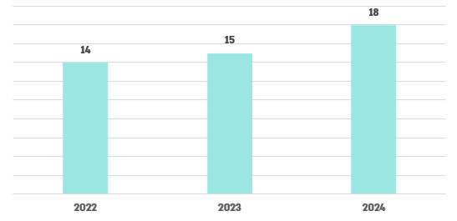
על פי קובץ נתונים של יחידת התיאום, בעיבוד משרד מבקר המדינה.

מהנתונים לעיל עולה כי מספר הפניות למוקד המקוון ביחידת התיאום במשרד המשפטים הסתכם ב-47 בלבד בשלוש שנים (2022 - 2024) - ממוצע של 15.6 פניות בשנה. עוד עולה כי בשנים אלו לא ניכר כי חל גידול של ממש בשיעור הפניות למוקד ובהיקף השימוש בו, ובשנת 2024 הסתכמה פעילותו של המוקד, שנועד לשמש גורם מקשר בין הפונים לקבלת מענה בתחום הסחר בבני אדם ובין גורמי הטיפול והאכיפה הרלוונטיים, ב-18 פניות בלבד. בביקורת עלה כי יחידת התיאום גם טרם הקימה צוות עבודה בין-מגזרי לליווי ולהרחבה של פעילות מוקד פניות הציבור ועדיין לא פרסמה קמפיין לקידום המודעות הציבורית לפעילותו, כנדרש על פי החלטת הממשלה 1862.

בתשובת משרד המשפטים נמסר כי מדובר במשימה לפי החלטת הממשלה 1862, שמוגדרת כתוכנית חומש לביצוע עד סוף שנת 2026, וכי יש דירוג הכרחי ביישום המשימות. יחידת התיאום המשיכה לקדם צעדים שונים להעלאת מודעות הציבור לסחר בבני אדם וממשיכה לקיים חשיבה ופעולות שונות לקידום המשימה הנוגעת למוקד הפניות במסגרת תוכנית העבודה לשנת 2026.

על יחידת התיאום הממשלתית למאבק בסחר בבני אדם במשרד המשפטים לקדם את יישום החלטת הממשלה באמצעות הקמת צוות עבודה בין-מגזרי ייעודי, וכן עליה ליזום, לתכנן ולבצע קמפיין ציבורי להגברת המודעות למוקד בקרב כלל האוכלוסיות הרלוונטיות לא יאוחר מסוף שנת 2026, כנדרש בהחלטת הממשלה 1862. צעדים אלה עשויים להביא להגדלת היקף השימוש במוקד, לשיפור הנגישות של שירותיו ולמימוש ייעודו באופן המיטבי.

הסעות למקלטים: קורבן הסחר בבני אדם נמצא במצב פגיע ולעיתים נתון לאיומים ממשיים מצד הסוחרים והמעורבים בפרשה, ולאחר זיהויו ככזה חיוני כי תוסדר עבורו הסעה בטוחה ממקום הימצאו למקלט מוגן בליווי גורמי מקצוע תומכים. בהתאם להחלטת הממשלה 1862, יחידת התיאום אחראית גם להסדרה של הסעת קורבנות הסחר בבני אדם למקלטים ייעודיים, לתיאום ההסעות ולפיקוח עליהן, תוך שיתוף פעולה עם משרד הרווחה והמשטרה. מהלך זה נועד להבטיח טיפול מהיר ובטוח בקורבנות שנשקף להם סיכון כדי שיקבלו את המענה המיטבי על צורכיהם ואת ההגנה הנדרשת.

לפי הנוהל המשטרתי לטיפול בעבירות סחר בבני אדם, אם הוכר נפגע עבירה כקורבן סחר בבני אדם, על היחידה החוקרת לתאם עם מנהלת המקלט את הגעתו ממקום הזיהוי אל המקלט. כמו כן, עליה ללוותו בכל יציאה לחקירה נוספת או למקומות הדרושים במסגרת ההליך הפלילי. כך גם לפי הנוהל של רשות האוכלוסין לטיפול בקורבנות סחר בנשים המבקשות להעיד: "במקרה שהקורבן עצור[ה] במתקן משמורת והתקבל אישור ההכרה, רשות האוכלוסין וההגירה תהיה אחראית על העברתה למקלט ואיסוף חפציה האישיים, וזאת ללא דיחוי. מקום בו הקורבן אותרה באמצעות המשטרה, היחידה החוקרת אחראית להעברתה למקלט".

עם זאת, בסיכום פעילות המשטרה לשנת 2024 שהועבר למחלקת המדינה האמריקאית בינואר 2025 נכתב כי "טרם תוקצבו היבטים הנוגעים למימון עדות בהליכי חקירה ומשפט. הדבר נכון להסעה ראשונית למקלט או למסגרת אחרת - מי הגורם האחראי ומי מממן".

באוגוסט 2025 מסר משרד הרווחה כי "במהלך השנה האחרונה המשרד מימן הסעות באמצעות מוניות, במקביל להסדרת ההסעות למקלט באופן שוטף באמצעות מכרז היסעים משרדי".

נכון למאי 2026 יחידת התיאום טרם השלימה את ההסדרה בכל הנוגע למימון הסעת קורבנות סחר בבני אדם למקלטים הייעודיים. בפועל, בשנת 2025 מימן משרד הרווחה את ההסעות למקלטים, אך נותרו מחלוקות שטרם יושבו בין הגופים בנוגע לגורם האחראי להסעות והמממן אותן.

ראוי שהטיפול בנושא הסעות לקורבנות סחר בבני אדם למקלטים ייעודיים, או למקומות אחרים הדרושות במסגרת ההליך הפלילי ומתן העדות, יתבסס על נוהל ברור שיגדיר מיהו הגורם האחראי לטיפול בהסעות של הקורבן למקומות האמורים ולתקצובן של ההסעות. על יחידת התיאום הממשלתית למאבק בסחר בבני אדם במשרד המשפטים לפעול להסדרת ההסעות לקורבנות הסחר בבני אדם למקלטים הייעודיים, לתאם אותן ולפקח עליהן, כפי שנקבע בהחלטת הממשלה 1862, כדי להבטיח מענה מהיר ובטוח על צורכי הקורבן, תוך שיתוף פעולה עם משרד הרווחה, רשות האוכלוסין וההגירה במשרד הפנים והמשטרה.

בתשובת משרד הרווחה צוין כי יש צורך בדיוק ובשיפור של שיתוף הפעולה בין הגופים השונים בנושא ההסעות למקלטים וכתיבת נוהל ברור המסדיר את הסוגיה, וכי משרד הרווחה מקדם כתיבת נוהל כאמור מול משרד המתאמת.

בתשובת משרד המשפטים צוין כי נעשו פעולות רבות לקידום משימה זו, וכי משרד הרווחה ביצע התקשרות חוזית מתאימה עם נהגי הסעות, והם עוברים הכשרה מיוחדת כדי לוודא את התאמתם לתפקיד. היחידה ממשיכה לעסוק בתיאום הבין-משרדי הנדרש לשם גיבושו של נוהל בנושא. מאחר שמדובר בסוגיה בעלת השפעות על התקציב, התגלעו חילוקי דעות בנושא ונדרש זמן נוסף לשם סיום המשימה. עוד צוין בתשובה כי בימים אלה מגובשת טיוטה, והיא נמצאת בשלבי אישור אחרונים. משימה זו תושלם בהמשך שנת העבודה 2026.

נוהל הערכת מאוימות ומסוכנות במדינת המוצא: לקראת המועד שבו קורבן הסחר בבני אדם עוזב את ישראל לארץ מוצאו, יש לוודא שבמדינת המוצא לא נשקפת סכנה לשלומו ("חזרה בטוחה"). בהתאם להחלטת הממשלה 1862 המשטרה, יחידת התיאום ומשרד הרווחה אחראים לגיבוש ולהטמעה של נוהל רוחבי להערכת דרגת האיום והמסוכנות הנשקפים לקורבנות סחר בבני אדם במדינת המוצא עובר למועד שובם אליה.

נכון ליולי 2025, מועד סיום הביקורת, המשטרה עדיין לא גיבשה ולא הטמיעה, בשיתוף עם יחידת התיאום ומשרד הרווחה, נוהל רוחבי להערכת דרגת האיום והמסוכנות הנשקפים לקורבנות סחר בבני אדם במדינת המוצא עובר לשובם. בהיעדר נוהל סדור שגובש על סמך עבודת מטה מקצועית, עלולה להתבצע הערכה שגויה של הסיכונים ודרגת האיום הנשקפים לקורבנות, ועקב כך ייתכן שיינקטו בעניינם אמצעי הגנה שאינם מותאמים לצורכיהם או שאמצעי ההגנה לא יופעלו בשעת הצורך.

בתשובת המשטרה צוין כי מדובר בנוהל עבודה בשיתוף יחידת התיאום ומשרד הרווחה המצוי באחריות משרד המשפטים ונמצא בשלבי סיום. עוד צוין כי הנוהל ברובו מתייחס לפעולות הרווחה ורק אם מתעורר חשש לשלום הקורבן מתבצעת פנייה לחוליית סחר בבני אדם לשם הערכת המאוימות והמסוכנות.

בתשובת משרד המשפטים נמסר כי מדובר במשימה המוטלת על משטרת ישראל, הפועלת לקדמה בתיאום עם יחידת התיאום ומשרד הרווחה בתוך תקופת תוכנית החומש.

בתשובת משרד הרווחה צוין כי הוא השלים את כתיבתו של נוהל "חזרה בטוחה" פנימי, המסדיר את הפעולות הנדרשות לצורך הבטחת קבלת כלל המידע הנדרש ויצירת קשר עם גורמים רלוונטיים להבטחת הגעת קורבן הסחר בבטחה למדינת מוצאו או למדינה שלישית שאליה הוא עתיד לצאת. הנוהל נכתב בשיתוף המשטרה והמתאמת. כתיבת נוהל רוחבי המתכלל את משימות המשטרה להבטחת מעבר בטוח של קורבנות סחר למדינת המוצא או מדינה שלישית מצוי באחריות המתאמת.

על המשטרה בשיתוף עם יחידת התיאום הממשלתית למאבק בסחר בבני אדם במשרד המשפטים ומשרד הרווחה להשלים עד לסוף 2026 את גיבוש הנוהל הרוחבי להערכת דרגת האיום והמסוכנות הנשקפים לקורבנות הסחר בבני אדם במדינות המוצא, כנדרש בהחלטת הממשלה 1862. מומלץ כי הנוהל יכלול מנגנונים לאיסוף המידע הרלוונטי ממקורות משטרתיים ובין-לאומיים, לבחינת נסיבותיו האישיות של קורבן הסחר בבני אדם ולהצלבת נתונים עם גורמי הרווחה, רשות האוכלוסין ומשרד החוץ בארץ ובחו"ל. הדבר נועד להבטיח כי קורבן הסחר בבני אדם לא יחזור לסביבה שבה נשקפת סכנה ממשית לחייו או לחירותו, וכי חזרתו למדינת המוצא תתבצע באופן בטוח ותוך תיאום בין הגורמים הרלוונטיים.

פיתוח תוכנית הכשרה בין-משרדית שנתית: יחידת התיאום מופקדת גם על פיתוח ויישום של תוכנית הכשרה שנתית רחבת היקף המיועדת לכלל משרדי הממשלה והגופים השותפים במאבק בסחר בבני אדם ובזנות. תוכנית זו אמורה להיות מגובשת תוך בחינה של המאפיינים המשתנים של תופעות הסחר בבני אדם והזנות בישראל ובעולם, וכמו כן היא אמורה להיות מותאמת לאתגרים ולמגמות העדכניות ביותר. במהלכה מושם דגש על רכישת ידע עדכני, פיתוח כלים פרקטיים לזיהוי ולאיתור של קורבנות, לטיפול המיטבי בהם ולהגברת שיתופי הפעולה הבין-מערכתיים בין גורמי האכיפה, הבריאות, הרווחה והמשפט.

התוכנית נועדה לשפר את הכישורים המקצועיים של כלל הגורמים הפועלים בתחום ולגבש מענה אחיד המותאם להם, תוך שיפור מתמיד של היכולת המערכתית להתמודד עם אתגרים בנושא הסחר בבני אדם ותופעת הזנות.

יצוין כי הכשרות מקצועיות לגורמי מקצוע כדוגמת שוטרים, שופטים, גורמי טיפול ורפואה, הן כלי אפקטיבי ובעל פוטנציאל משמעותי לשינוי עמדות ותפיסות פטריארכליות כלפי אנשים על רצף הזנות. מאחר שהוכח שהכשרות מסוג זה הן כלי לקידום שינוי חיובי בתפיסות השוטרים לגבי תופעת הזנות, להעמקת הבנתם בנושא ולטיפוח היחס הרגיש הנדרש כלפי אנשים על רצף הזנות, ניתן לשער שתהיה להן השפעה ניכרת גם במסגרת ההתמודדות של השוטרים עם עבירות חמורות יותר שעניינן סחר בבני אדם למטרת זנות.

יחידת התיאום מארגנת מפעם לפעם הכשרות מקצועיות עבור מגוון גופים ממשלתיים וציבוריים המעורבים בזיהוי קורבנות סחר בבני אדם, בטיפול בהם ובמניעת תופעת הסחר בבני אדם. למשל, בשנים 2024 ו-2025 קיימה יחידת התיאום 21 ו-33 הכשרות (בהתאמה).במסגרת ההכשרות נלמדות דרכי זיהוי קורבנות סחר בבני אדם ונסקרים החקיקה בנושא ונוהלי הטיפול בקורבנות.

במרץ 2024, במסגרת דיון של ועדת המנכ"לים הקבועה למאבק בסחר בבני אדם, האחראית לתיאום המאבק בסחר בבני אדם במישורי האכיפה, ההגנה על נפגעי סחר והכנת תוכניות מניעה, צוין כי אחד היעדים שתינתן קדימות להשגתם יהיה "טיוב מערך ההכשרות". יחידת התיאום קבעה בתוכנית העבודה לשנת 2025 משימה בנושא "פיתוח תכנית הכשרות לפי החלטת הממשלה על מנת להגביר מודעות ולהעלות את היקפי הזיהוי של קורבנות". יצוין כי נושא ההכשרות עלה פעמים רבות במשך השנים, הן בצוותים שהוקמו במשרד לביטחון לאומי לשם יישום החלטת הממשלה 1862 והן במסגרת דרישות הדיווח השנתיות למחלקת המדינה האמריקאית.

הביקורת העלתה כי נכון למאי 2026, כחצי שנה לפני תום התקופה שהוגדרה להשלמת המשימות הקבועות בהחלטת ממשלה 1862, יחידת התיאום הממשלתית למאבק בסחר בבני אדם במשרד המשפטים עדיין לא גיבשה תוכנית הכשרה שנתית מקצועית, סדורה ובין-משרדית עבור המשרדים והגופים הציבוריים השותפים במאבק בזנות ובסחר בבני אדם. זאת, שלא בהלימה להחלטת ועדת המנכ"לים שביקשה לתת קדימות לטיוב מערך ההכשרות ואף שיחידת התיאום הגדירה משימה זו בתוכנית העבודה שלה לשנת 2025. גיבוש תוכנית סדורה כאמור נדרש כדי לשפר את רמת הידע והמיומנויות של כל הגורמים המעורבים במאבק בתופעה ולהעלות את המודעות להשפעותיה השליליות, להבטיח אחידות בפעילות בין המשרדים, לפתח שפה מקצועית משותפת, לשנות דעות קדומות בנוגע לקורבנות התופעה ולהעמיק את היכולת לאתר את קורבנות הסחר בבני אדם ולטפל בהם באופן שיקדם את המאבק בתופעה.

בתשובת משרד המשפטים צוין כי מדובר במשימה לפי החלטת ממשלה 1862, שמוגדרת כתוכנית חומש לביצוע עד סוף שנת 2026, ויש הדרגה הכרחית ביישום המשימות. כמו כן יחידת התיאום משתתפת באופן קבוע וסדור בשגרת ההכשרות של כלל הגופים. לצד הכשרות אלה, היחידה גם מגיבה על הצרכים שעולים מהשטח ועל דפוסים חדשים שנוצרים. תוכנית העבודה של היחידה לשנת 2026 כוללת פיתוח כלי לתיעוד ההכשרות המתקיימות ולמעקב אחריהן.

על יחידת התיאום לפתח ולהטמיע תוכנית הכשרות מקצועית ובין-משרדית סדורה אשר תכלול יעדים ברורים ומדידים. כמו כן, מומלץ להקים מנגנון מעקב שוטף אחר יישום ההכשרות, לבחון את מידת היעילות וההשפעה שלהן, לבצע בהכשרות התאמות לצרכים המקצועיים המשתנים באופן שוטף ולדאוג לכך שההכשרות יתקיימו באופן שיטתי ומתמשך. יישום האמור צפוי להקטין את הפערים המקצועיים בין הגורמים, לשפר את התיאום הבין-משרדי ולהגביר את היעילות הכוללת של המאבק בתופעת הסחר בבני אדם בישראל.

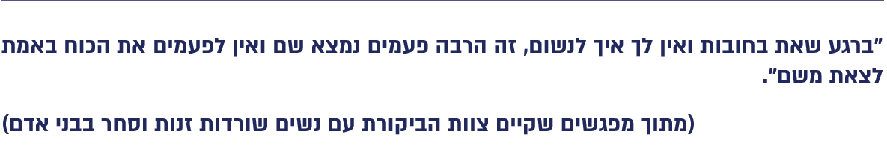

קרן החילוט

בשנת 2006 תוקן חוק העונשין כדי לתת מענה רחב יותר למאבק בתופעת הסחר בבני אדם. במסגרת התיקון לחוק הוקמה קרן חילוט ייעודית לתמיכה במאבק בסחר בבני אדם ובהחזקה בתנאי עבדות (להלן - הקרן). הקרן פועלת במסגרת היחידה לתיאום ומרכזת כספים שמקורם בחילוט נכסים ובקנסות שהוטלו על עבריינים בתיקי סחר בבני אדם ועבודות כפייה. הכספים משמשים בעיקר לשיקום קורבנות העבירות הללו, לטיפול בהם ולהגנה עליהם. כמו כן, הקרן תומכת בפעולות מניעה ומממנת משרדי ממשלה, גופים ציבוריים וארגוני זכויות אדם העוסקים במאבק בסחר בבני אדם ובעבדות הפועלים למאבק בתופעה.

בחוק איסור סחר בבני אדם נקבע כי לפחות מחצית מהנכסים המצטברים בקרן יוקצו לטיפול בנפגעים ולשיקומם בכל שנה, וכי אם קבע בית המשפט כי יינתן פיצוי לקורבן סחר בבני אדם, והוא אינו מצליח לגבות אותו מהעבריין, הקרן תשלם את הפיצוי במקומו.

הקרן מנוהלת בהתאם לתקנות ייעודיות שנקבעו בשנת 2009, והפיקוח עליה מתקיים באמצעות ועדה מקצועית המונה תשעה חברים - נציגים ממשרדי ממשלה מרכזיים לצד נציגי ציבור בעלי מומחיות בזכויות אדם ובמאבק בסחר בבני אדם. הוועדה נותנת לאפוטרופוס הכללי המלצות לגבי אפיקי ההקצאה של כספי הקרן ופועלת בהתאם למטרות שהוגדרו בחוק. בהתאם לנוהל העבודה של הוועדה, בכל שנה קובעת הוועדה את הסכום שהיא מקצה לחלוקה לנפגעות או לתמיכה בגופים הפועלים בתחום, בהתאם להיקף הכספים הזמינים בקרן ותוך שקילת מכלול הנסיבות הנוגעות לרציפות פעילותה של הקרן.

הפעילות המעשית הממשית של הקרן החלה לאחר שנת 2014, בעקבות הוצאת פסק דין שבו הוטלו קנסות משמעותיים, ובכלל זה 300,000 ש״ח שיועדו במפורש לקרן. כספי הקנסות סיפקו לקרן תשתית כספית ממשית לפעולה - בניגוד לשנים שקדמו לכך, שבהן התקבלו סכומים מצומצמים שלא איפשרו מימוש מלא של מטרות הקרן. מאז היו כמה סבבים של חלוקת כספים.

בשנים האחרונות הוגבלה יכולת הסיוע של הקרן בשל השינוי בדפוסי תופעת הסחר בבני אדם וההליכים המשפטיים בגינם - השימוש המופחת בנכסים לביצוע העבירות, ריבוי הסדרי טיעון המצמצמים את מספר ההרשעות בעבירות אלה וההפחתה הניכרת בהיקף הנכסים המועברים לקרן. עקב כך בשנים 2024 - 2025 הוקפאה האפשרות להגשת בקשות חדשות להקצאת כספים מהקרן עד שיועברו אליה כספים נוספים.

בשנת 2021 אושרו 98 מתוך 104 הבקשות להקצאת כספים מהקרן; בשנת 2022 - 104 מתוך 109 הבקשות; בשנת 2023 - אושרו כל 48 הבקשות; ובשנים 2024 ו-2025 לא היה אפשר להגיש בקשות לקרן מאחר שלא חולקו כספים.

תרשים 14: הכספים (בש"ח) שחולקו במסגרת קרן החילוט, 2019 - 2025
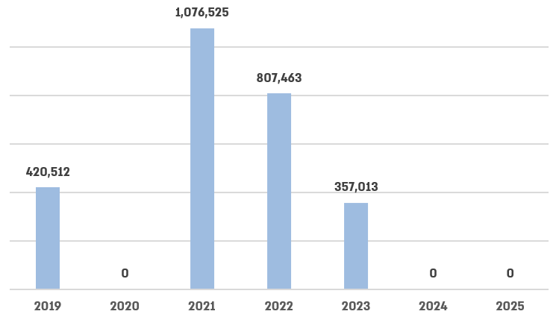
על פי דוח היחידה לתיאום המאבק בסחר בבני אדם והאתר לקרן, בעיבוד משרד מבקר המדינה.

מהתרשים עולה כי משנת 2021 מסתמנת מגמת הפחתה בכספים המחולקים והניתנים לשימוש בפועל לצורך מימוש מטרות הקרן - הפחתה של 25% משנת 2021 לשנת 2022 (807,463 ש"ח בשנת 2022 לעומת 1,076,525 בשנת 2021), הפחתה נוספת של 56% משנת 2022 לשנת 2023 (שבמהלכה חולקו 357,013 ש"ח בלבד), עד כדי כך שבשנים 2024 ו-2025 כספי הקרן לא חולקו כלל. זאת לנוכח הפחתת היקף הרכוש והקנסות המועברים אליה במסגרת הליכים פליליים.

התועלת שבחלוקת הכספים מקרן החילוט ככלי המסייע למאבק בסחר בבני אדם עמדה גם ביסוד החלטת הממשלה 1862 שבה הוטל על משרד המשפטים לקדם את הרחבת טווח העבירות שבגינן יהיה אפשר לחלט כספים למען הקרן.

בביקורת עלה כי אף שכבר בהחלטת הממשלה 1862 משנת 2022 נקבע כי מוטל על משרד המשפטים לקדם את הרחבת טווח העבירות שבגינן יהיה אפשר לחלט כספים למען הקרן שהוקמה לצורך תמיכה במאבק בסחר בבני אדם ובהחזקה בתנאי עבדות, הרחבת טווח העבירות טרם הושלמה.

משרד מבקר המדינה ממליץ כי במסגרת ההרחבה של טווח העבירות שבגינן יהיה אפשר לחלט כספים למען הקרן, ישקול משרד המשפטים את הרחבת מקורות הקרן בזיקה לעבירה על פי חוק איסור צריכת זנות ועבירות נלוות לתופעת הזנות, כפי שנקבע בסימן י' לחוק העונשין, באופן שכספיה ישמשו גם שורדות זנות. הרחבת מקורותיה של הקרן בד בבד עם הרחבת מטרותיה לסיוע לשורדות זנות נוסף על הסיוע לקורבנות סחר בבני אדם יאפשרו לה לנצל את משאביה למתן סיוע לנפגעות, לשיקומן ולתמיכה בהן, תוך יצירת מחויבות מוסרית וחברתית כלפי אוכלוסיות אלו. מהלך כזה צפוי לשפר את ההגנה על שורדות זנות וקורבנות סחר בבני אדם, להגביר את יכולת ההתמודדות עם השפעות הפגיעה בנשים אלה ולשפר את המענה הכלכלי-חברתי במסגרת המאבק בתופעה.

בתשובת משרד המשפטים צוין כי לשם קידום יעיל של תיקון החוק הוחלט לשלבו במסגרת הצעת חוק סדר הדין הפלילי (חילוט תקבולי עבירה). קידומה של הצעת החוק התעכב תקופה ממושכת מטעמים שאינם תלויים בדרג המקצועי, אך בפברואר 2026 היא אושרה בוועדת שרים לענייני חקיקה והוגשה לכנסת. אשר להמלצת מבקר המדינה בדבר הרחבת מקורות הקרן ובחינת ההוספה של עבירות - סוגיה זו טעונה בחינה נפרדת לאחר קבלת עמדות גורמי המקצוע הרלוונטיים. מדובר בשאלה שעיקרה מדיניות כלכלית, שכן משמעותה היא הקצאת מקורות כספיים ייעודיים לקרן על חשבון הכנסות המדינה.
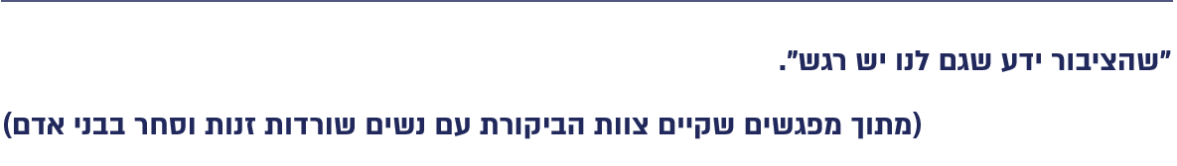

סיכום

החובה החוקתית להגן על כבוד האדם, חירותו ושלמות גופו מצויה בליבת חובותיה של המדינה. תופעות הזנות והסחר בבני אדם למטרות זנות גורמות לפגיעות חמורות בזכויות אדם בסיסיות ומשקפות פגיעוּת חברתית עמוקה, אי-שוויון כלכלי, ולרוב גם מגדרי, וכן פעילות עבריינית, לעיתים מאורגנת וחוצת גבולות. לפיכך, אופן התמודדותן של רשויות המדינה עם תופעות אלו הוא מדד מרכזי למחויבותה של המדינה לערכיה המוצהרים, לשלטון החוק וליישום אפקטיבי של חקיקה שנועדה להגן על אוכלוסיות מוחלשות. לפעולות האכיפה בתחום זה יש ערך מוסרי וחברתי ראשון במעלה, והדבר אף עולה מחובותיה של המדינה בהיבטי אכיפה, הגנה ומניעה בכל הנוגע לסחר בבני אדם מכוח אמנות בין-לאומיות שהיא צד להן.

נכון לשנת 2014 היו כ-12,000 נשים וגברים במעגל הזנות (95% מהם נשים), מתוכם כ-1,300 קטינות וקטינים, גיל הכניסה הממוצע למעגל זה היה 13 - 14, והאומדן המצטבר של התשלומים עבור צריכת זנות היה כ-1.3 מיליארד ש"ח. ההנחה של גורמים העוסקים בתחום היא כי מספרם של הקטינים שבמעגל הזנות נכון לשנת 2025 היה 3,000 - 5,000.

חוק איסור צריכת זנות נועד לשמש כלי מרכזי לשינוי נורמות חברתיות ולהפחתת הביקוש לזנות. יישום החוק חִייב פעולה משולבת, עקבית ומתמשכת של המשטרה, לצד פיתוח מנגנוני אכיפה מותאמים, הכשרה מקצועית והקצאת משאבים ייעודיים. בד בבד, אכיפת החוק בעניין עבירות סחר בבני אדם מחייבת הוספת עוד נדבך - זיהוי הקורבנות והטיפול בהם על ידי מתן אשרות שהייה והגנות נלוות. הוספת נדבך זה היא תנאי יסוד להבטחת אמון הקורבנות במוסדות המדינה וליכולתה לנהל הליכים פליליים אפקטיביים נגד מבצעי העבירות.

הביקורת העלתה כמה ליקויים בפעולת הגופים המרכזיים האמונים על הטיפול בתופעות הזנות והסחר בבני אדם למטרות זנות. המסקנה העולה מממצאי הדוח היא כי בחלוף שש שנים ממועד כניסתו לתוקף של החוק לאיסור צריכת זנות בשנת 2020, אין די בפעולות האכיפה שנעשו כדי להפחית במידה ניכרת את היקף התופעה. גם יישום הפעולות למאבק בסחר בבני אדם, להגנה על הקורבנות ולטיפול בהם הוא לקוי וחסר. להלן יוצגו הליקויים העיקריים:

תת-אכיפה של הוראות החוק לאיסור צריכת זנות: הליקויים שהועלו בביקורת מעלים פערים עמוקים ביישומו של החוק וחשש לתת-אכיפה בולטת של עבירות הקשורות בזנות ובסחר בבני אדם, וזאת אף שמדובר בעבירות פליליות שיש בהן פגיעה חמורה בזכויות אדם בסיסיות, ועל אף מחויבויותיה הבין-לאומיות של ישראל בנושא וההשפעות של הפרתן. החוק טרם עלה אפוא על מסילת יישום אפקטיבית. הדבר עולה מהממצאים בכמה מישורים, ובהם:

- אכיפה מינהלית: החל משנת 2023 מסתמנת מגמה של ירידה ניכרת באכיפת חוק איסור צריכת זנות באמצעות הטלת קנסות על צרכני זנות, עד לפעילות דלה ומצומצמת בשנת 2024. אומנם בשנת 2025 חל גידול במספר הקנסות, אך מספרם עדיין קטן בהרבה ממספר הקנסות שהוטלו בשנת 2022 (הפחתה של כ-65%). יתרה מזאת, האכיפה בוצעה באופן כמעט בלעדי על ידי שלוש תחנות משטרה בלבד (זבולון, ראשון לציון ושרת) מתוך מאות תחנות.

- פיצוח פרשיות: בשנים 2022 - 2024 המשטרה עמדה בכ-40% בלבד מהיעד שקבעה לפיצוח פרשיות של עבירות סחר בבני אדם, וגם זאת כמעט אך ורק עקב פעולותיו של אחד מתוך שבעת מחוזות המשטרה.

- אי-מיצוי מידע על זירות זנות: המשטרה לא מיצתה מידע המצוי ברשותה שנאסף מאפיקים שונים לצורך אכיפה, לרבות מידע על הטיפול בעבירות של סחר בבני אדם, על סגירה של בתי בושת ועל הטלת קנסות על צרכני זנות. למשל, אף שבידי המשטרה מידע על קיומן של יותר מ-1,300 זירות זנות, מתוכן מאות ברמת מהימנות גבוהה ובינונית, בשנת 2024 נסגרו 13 בתי בושת בלבד והוטלו רק כ-380 קנסות (ירידה של 87% במספר הקנסות לעומת שנת 2022).

- עבירות במרחב המקוון: לא היה טיפול מספק ואפקטיבי בתופעת השימוש במרחב המקוון כפלטפורמה לשידול, לסרסרות, לניצול ולצריכת זנות - שימוש שהולך ומתרחב בשנים האחרונות.

ליקויים בטיפול רשות האוכלוסין במתן אשרות שהייה לקורבנות סחר בבני אדם: בביקורת נמצא כי לעיתים טיפולה של הרשות במתן אשרות שהייה למי שהוכרו כקורבנות סחר בבני אדם התבצע באופן החורג מסמכותה ובניגוד לנהלים. אשרות אלו נועדו להסדיר את מעמדם של הקורבנות אשר אינם בעלי אזרחות ישראלית. עמדת המתאמת ביחידת התיאום בעניין זה היא כי הרשות פועלת באופן בלתי סביר, בניגוד להחלטות הממשלה ואף לנוהלי הרשות עצמה, פוגעת קשות בקורבנות ומובילה לדחיקתם חזרה למעגל הזנות ולפגיעה חמורה בניהול תיקים פליליים שמושקע בהם מאמץ רב.

משימות שנותרו לביצוע על ידי יחידת התיאום כחצי שנה לפני תום התקופה שהוגדרה ליישום התכנית הרב-שנתית: פעולת יחידת התיאום, אשר הוקמה לפי החלטת הממשלה כגוף המרכזי האחראי לעיצוב המדיניות בתחום המאבק בסחר בבני אדם ולתיאום וההובלה של יישומה, הייתה חסרה בכמה היבטים ובהם: (א) לא הוסדר שיתוף הפעולה בין מינהל אכיפה וזרים ברשות האוכלוסין ובין המשטרה, ולכן פעולות גופים אלה אינן מתואמות והם אינם מעבירים זה לזה מידע ונתונים היכולים לסייע באכיפה ובמאבק בסחר בבני אדם; (ב) הפעילות של מוקד פניות הציבור הייעודי לנושא הסחר בבני אדם, שמפעילה יחידת התיאום, לא הורחבה כנדרש בהחלטת הממשלה; (ג) יחידת התיאום לא גיבשה, כנדרש בהחלטת הממשלה, תוכנית הכשרה שנתית מקצועית, סדורה ובין-משרדית עבור המשרדים והגופים הציבוריים השותפים במאבק בסחר בבני אדם וזנות.

על המשטרה ומשרד המשפטים לנקוט פעולות להגברת האכיפה של החוקים הנוגעים לעבירות זנות וסחר בבני אדם, לשיפור פעילות האכיפה ולהבטחת אכיפה יעילה ועקבית, בין היתר באמצעות הגברת השימוש במידע המשטרתי הקיים ובשיתופי פעולה; זאת, בשים לב לחומרת העבירות ולפגיעוּת הקורבנות, שעלולות להגיע עד כדי חשש ממשי לחייהם, וכן לנוכח מחויבויותיה הבין-לאומיות של המדינה בנושא וההשפעות של הפרתן. מוצע כי צוות-העל בראשות היועצת המשפטית לממשלה ישקול אם לקבוע יעדי אכיפה בעניין עבירות סחר בבני אדם והעבירות הנלוות להן ויפעל במסגרת תפקידו לקידום אכיפה משולבת בתחום זה בקרב רשויות האכיפה השונות.

על יחידת התיאום להבטיח עבודה משותפת, יעילה ומיטבית של גופי האכיפה השונים ולממש באופן המיטבי את אחריותה כמתחייב מהחלטת הממשלה;

על רשות האוכלוסין להקפיד על מתן אשרת שהייה לכל קורבן סחר בבני אדם בהתאם לסמכות המוקנית לה ולנהליה, באופן שיאפשר להבטיח את מימוש זכויותיהם של מי שהוכרו כקורבנות סחר בבני אדם ויעודד אותם לשתף פעולה בהליכים פליליים שמנהלת המדינה בתחום.

הגברת האכיפה של חוק איסור צריכת זנות הכרחית לשם השגת ייעודו. יישום של המלצות אלה, ושל ההמלצות הנוספות המפורטות בדוח זה, ישפר את אכיפת החוק ואת ההגנה על הקורבנות של תופעות הזנות והסחר בבני אדם ויסייע למדינה לעמוד בחובותיה המוסריות, החוקיות, החוקתיות והבין-לאומיות.

חוק-יסוד: כבוד האדם וחירותו, ס"ח התשנ"ב, 150.
בג"ץ 366-03 עמותת מחויבות לשלום וצדק חברתי נ' שר האוצר, פ"ד ס(3) 464, 480 (2005).
מכון מאיירס ג'וינט ברוקדייל, יישום חוק איסור צריכת זנות - דוח המחקר המלווה (2024) (להלן - המחקר המלווה).
משרד הרווחה והשירותים החברתיים והמשרד לביטחון הפנים, הסקר הלאומי על תופעת הזנות בישראל (אפריל 2016) (להלן - הסקר הלאומי).
הסקר הלאומי למיפוי תופעת הזנות נתון לביקורת מתודולוגית משמעותית. ראשית, הנתונים שבו התבססו על אומדנים שהוכנו על סמך זירות זנות מוכרות וארגוני סיוע בלבד, ומכאן שמדובר באומדני חסר שאינם משקפים את מלוא התופעה. שנית, הסקר התמקד בקצה הרצף של תשלום ישיר על מין, בלי לכלול מגוון נרחב יותר של דפוסים ברצף הזנות, ובחן רק נתונים על מקבלות התשלום ולא נתונים על המשלמים עצמם (הצרכנים). מעבר לכך, מאחר שהנתונים נאספו באמצעות ראיונות, יש קושי בחשיפת מידע רגיש שעולה מהם, בייחוד מאחר שהראיונות התקיימו על ידי אנשים זרים ולעיתים אף בנוכחות הסרסור, דבר שהגביר את החשש ואי-האמון בקרב המשתתפות. ראו הרחבה: גיא שילה, עינת פלד, הילה שמיר "התנהגויות תשלום על מין וקבלת תשלום על מין, ועמדות הציבור בישראל כלפי מדיניות ביחס לזנות וחוק איסור צריכת זנות: נתוני סקר של האוכלוסייה הישראלית 2020" (יולי 2020).
המחקר המלווה; יחידת מידע, מחקר ושת''פ, המטה הלאומי להגנה על ילדים ברשת - 105; "עדכון תקופתי: זנות קטינים ברשת", (אפריל 2025).
המוקד לפליטים ולמהגרים, "עשרים שנות מאבק בסחר בבני אדם" (נובמבר 2021).
החטיבה החברתית במשרד המשפטים, דוח היחידה לתיאום המאבק בסחר בבני אדם לשנת 2023 (2024).
המוקד לפליטים ולמהגרים, עשרים שנות מאבק בסחר בבני אדם (נובמבר 2021).
Trafficking Victims Protection Reauthorization Act of 2003, Pub. L. No. 108-193, 117 Stat. 2875 (2003); Victims of Trafficking and Violence Protection Act of 2000, H.R.3244, 106th Cong (2000).
החטיבה החברתית במשרד המשפטים, דוח היחידה לתיאום המאבק בסחר בבני אדם לשנת 2023 (2024).
החטיבה החברתית במשרד המשפטים, דוח היחידה לתיאום המאבק בסחר בבני אדם לשנת 2023 (2024).
פרוטוקול למניעה, לדיכוי ולהענשת על סחר בבני אדם, בעיקר נשים וילדים, המשלים את אמנת האומות המאוחדות נגד פשע מאורגן חוצה גבולות, 15.11.20: מסמך בין-לאומי מרכזי בנושא המאבק בסחר בבני אדם, המחייב מדינות לפעול למניעת סחר בבני אדם, לדיכויה ולהענשת העבריינים בתחום זה, תוך מתן פרשנות רחבה להגדרת פעולות ניצול כעבירה פלילית (להלן - פרוטוקול פלרמו).
החלטת הממשלה 956, "אישור הצטרפות מדינת ישראל לאמנת מועצת אירופה בדבר פעולה נגד סחר בבני אדם" (13.4.21).
אתר יחידת התיאום הממשלתית למאבק בסחר בבני אדם, זנות ופוליגמיה, סחר למטרות זנות וניצול מיני (פרסום: 20.5.19) https://www.gov.il/he/pages/prostitution?chapterIndex=2; חוק הסיוע המשפטי, התשל"ב-1972, ס"ח 654.
חוק איסור סחר בבני אדם (תיקוני חקיקה), התשס"ז-2006, ס"ח 2 (להלן - חוק איסור סחר בבני אדם).
החלטת הממשלה 63, "הקמת ועדת מנכ"לים קבועה ומינוי מתאם בתחום המאבק בסחר בבני-אדם" (21.5.06).
אתר היחידה, על אודות יחידת התיאום הממשלתית למאבק בסחר בבני אדם, זנות ופוליגמיה (עדכון: 4.12.24), https://www.gov.il/he/pages/government_resolution.
החטיבה החברתית במשרד המשפטים, דוח היחידה לתיאום המאבק בסחר בבני אדם לשנת 2023 (2024).
דוח מחלקת המדינה האמריקאית אינו מבחין בהקשר זה בין סחר בבני אדם למטרות זנות לבין סחר למטרות אחרות. יחידת התיאום מסרה למשרד מבקר המדינה כי המיקוד של דוח מחלקת המדינה האמריקאית בנושא ההפחתה של מספר החקירות, כתבי האישום וההרשעות היה בתחום הסחר למטרות עבודה ובעבירת העבדות ולא בעבירות הנוגעות לתופעת הזנות או הסחר למטרות זנות.
Office to Monitor and Combat Trafficking in Persons, Trafficking in Persons Report: Israel (2021).
החלטת הממשלה 4463, "תוכנית לאומית למאבק בסחר בבני אדם 2019 - 2024 ותיקון החלטת ממשלה" (13.1.19) (להלן - החלטת הממשלה 4463); החלטת הממשלה 1862, "תוכנית יישום רב שנתית של התוכנית הלאומית למאבק בסחר בבני אדם לשנים 2022 - 2026 ותיקון החלטת ממשלה" (18.9.22).
אתר יחידת התיאום למאבק בסחר בבני אדם, החלטות ממשלה, החלטות ממשלה בנושא המאבק בסחר בבני אדם (פרסום: 20.5.19). https://www.gov.il/he/pages/government_resolution?chapterIndex=6.
ס"ח 235.
פרק ח' סימן י' בחוק העונשין, התשל"ז-1977, ס"ח 224.
משרד המשפטים, דוח הצוות הבין-משרדי לבחינת הכלים לצמצום צריכת זנות (דצמבר 2017).
החלטת הממשלה 4462, "יישום המלצות הצוות הבין-משרדי לצמצום צריכת הזנות" (13.1.19).
חוק איסור צריכת זנות.
המודל הנורדי התבסס לראשונה בשוודיה, ובה הוא פותח בעקבות מחקר עומק מקיף על חוויותיהן של נשים בזנות. ממצאי מחקר זה העידו על נזקים חמורים שנגרמו לנשים אלה, על אלימות כלפיהן ועל דמיון בין הפגיעות שנגרמו להן לדפוסים של פגיעות מיניות אחרות. מתוך מחקר זה גובשה לראשונה הגישה של הפללה חד-צדדית של צרכני הזנות, לצד דה-קרימינליזציה של המועסקות בזנות ומתן שירותי תמיכה ליציאה ממעגל הזנות. לאחר יישומו בשוודיה, אומץ המודל במדינות נוספות. https://nordicmodelnow.org/what-is-the-nordic-model/.
הצעת חוק איסור צריכת זנות (הוראת שעה), התשע"ט-2018, ה"ח 1259, 58 (להלן - הצעת חוק איסור צריכת זנות).
לפי לקסיקון הכנסת "הוראת שעה היא חקיקה הנקבעת לתקופה מוגבלת. בדרך כלל כאשר חקיקה נקבעת כהוראת שעה, הדבר נעשה​ כדי לאפשר לבחון את יישומה עד לקביעת הסדר של קבע". https://main.knesset.gov.il/about/lexicon/pages/temporary-order.aspx.
סעיף 2 לחוק איסור צריכת זנות.
סעיף 8(ב) לחוק איסור צריכת זנות.
יצוין שכ-27% מצרכני הזנות שנקנסו בשנים 2022 - 2024 לא היו אזרחים ישראלים, אלא השתייכו לאוכלוסיות שונות כגון תיירים, עובדים זרים, מסתננים, מבקשי מקלט או שוהים בלתי חוקיים.
חדשות הכנסת, "בעקבות מצב החירום וללא מתנגדים: ועדת החוקה אישרה לקריאות שניה ושלישית את הארכת הוראת השעה לאיסור צריכת זנות בחמש שנים נוספות לקראת פקיעתה" (24.6.25) main.knesset.gov.il/news/pressreleases/pages/press24062025n.aspx.
הדוח מתמקד באכיפת חוק איסור צריכת זנות ולא באכיפת החוק בעניינן של כלל עבירות הזנות, כגון סרסרות והחזקה או ניהול של מקום לשם עיסוק בזנות.
בדוח זה יוזכרו, לסירוגין, קורבנות סחר בבני אדם או אנשים על רצף הזנות בלשון נקבה אך יובהר שהנפגעים מתופעות הזנות והסחר בבני אדם הם נשים וגברים גם יחד. יצוין כי מרבית הנפגעות הן נשים.
הצעת חוק איסור צריכת זנות; תזכיר חוק איסור צריכת זנות, התשפ"ה-2025, 7 (להלן - תזכיר חוק איסור צריכת זנות).
הצעת חוק איסור צריכת זנות.
European Parliament, The differing EU Member States’ regulations on prostitution and their cross-border implications on women’s rights (2021), pp. 15-45; Jenita Kanapathy, Taylor university, Regulating the Sex Trade: A Comparative Study between the Legal Policies Adopted in Selected Countries (2020), pp.35-42.
המחקר המלווה.
הנחיית פרקליט המדינה 2.2, מדיניות האכיפה בעבירות הנלוות לזנות (6.5.19).
סעיף 203ג לחוק העונשין, התשל"ז-1977.
נוהל אח"ם מס' 300.25.01, אכיפת חוק איסור צריכת זנות (3.5.21). כמו כן ראו הנחיית היועץ המשפטי לממשלה 4.1115, "מדיניות אכיפה בעניין חוק איסור צריכת זנות (הוראת שעה ותיקון חקיקה), התשע"ט-2019" (12.7.20).
המחקר המלווה; חוק איסור צריכת זנות; תזכיר חוק איסור צריכת זנות.
סעיף 8(ב) לחוק איסור צריכת זנות.
תזכיר חוק איסור צריכת זנות.
חדשות הכנסת, "בעקבות מצב החירום וללא מתנגדים: ועדת החוקה אישרה לקריאות שניה ושלישית את הארכת הוראת השעה לאיסור צריכת זנות בחמש שנים נוספות לקראת פקיעתה" (24.6.25) main.knesset.gov.il/news/pressreleases/pages/press24062025n.aspx (בהתאם להודעה חברי הוועדה תמכו בהצעת החוק הממשלתית ובהצעות החוק הפרטיות, שנועדו לקבוע את איסור צריכת הזנות כעבירה פלילית בחקיקת קבע, אולם יו"ר הוועדה הכריע כי הצעת החוק תיקבע כהוראת שעה בלבד, בשל מצב החירום ומצוקת הזמנים - מאחר שתוקפה של ההוראה היה אמור לפקוע כעבור שבועיים).
נוהל אח"ם מס' 300.25.01, אכיפת חוק איסור צריכת זנות (3.5.21).
כאמור, כ-27% מצרכני הזנות שנקנסו בשנים 2022 - 2024 לא היו אזרחים ישראלים, אלא השתייכו לאוכלוסיות שונות כגון תיירים, עובדים זרים, מסתננים, מבקשי מקלט או שוהים בלתי חוקיים. נתון זה עשוי להעיד על צורך בהסברה ואכיפה מותאמות לאוכלוסיות אלו. כמו כן, מאפיין זה מקשה את המעקב אחר תשלום הקנסות, בין היתר בשל היעדר אמצעי זיהוי קבוע כדוגמת תעודת זהות.
בתרשים לא נכללו תחנות שכלל לא חולקו בהן קנסות.
בעניין זה, משרד המשפטים העלה את האפשרות לטענה של אכיפה בררנית בישיבה ממאי 2023 עם כלל הגורמים הרלוונטיים ממערך ייעוץ וחקיקה (משפט פלילי).
נוהל אח"ם מס' 300.25.01, אכיפת חוק איסור צריכת זנות (3.5.21).
מערך הבילוש הוא זרוע מבצעית של מערך המודיעין, המבצע פעילויות יזומות, סמויות וגלויות, לאיסוף ראיות מפלילות נגד יעדים וגורמי פשיעה, כדי להביא להרשעתם.
הסיור מתקיים באמצעות שוטרים הנעים ברגל או בניידת בתחומי גזרה מוגדרת, נותנים מענה ראשוני על אירועים בזמן אמת ואוכפים את החוק. תפקידם כולל שמירה על הסדר הציבורי, מניעת עבירות, הגברת הנוכחות וההרתעה ומתן מענה מיידי על אירועים.
נוהל אח"ם מס' 300.25.01, אכיפת חוק איסור צריכת זנות (3.5.21).
יצוין כי רוב האכיפה במחוז תל אביב בוצעה על ידי תחנת שרת - התקבל בה מידע על למעלה מ-200 כתובות החשודות כזירות זנות, והוטלו בה 152 מתוך 154 הקנסות שהוטלו במחוז תל אביב.
יצוין כי רוב האכיפה במחוז חוף בוצעה על ידי תחנת זבולון - התקבל בה מידע על למעלה מ-100 כתובות החשודות כזירות זנות, והוטלו בה 121 מתוך 135 הקנסות שהוטלו במחוז.
הכוונה לפניות אזרחים בקשר לעבירת מטרדים לפי ס' 215 (ג) לחוק העונשין.
משרד הבריאות, טיפול משרד הבריאות באנשים המעורבים בזנות (19.8.21).
ברמת מהימנות שונה.
עבירות סחר בבני אדם למעשה זנות, סחר בקטין מתחת לגיל 14, גרימת עזיבת המדינה לשם זנות.
החזקת מקום לשם זנות, השכרת מקום לשם זנות, פרסום שירותי זנות, מי שמחייתו, כולה או מקצתה, דרך קבע או בתקופה כלשהי, על רווחי אדם העוסק בזנות, סרסרות בנסיבות מחמירות, הבאת אדם לידי מעשה זנות, הבאת אדם לידי עיסוק בזנות, הבאה לעיסוק בזנות תוך ניצול המצב, החזקת מקום לשם זנות או ניהולו ועבירות הזנות בקטינים.
סעיף 5 לתקנות איסור צריכת זנות (אמצעי חלופי להטלת קנס), התש"ף-2020, ק"ת 8733; נוהל אח"ם מס' 300.25.01, אכיפת חוק איסור צריכת זנות (3.5.21).
תקנות איסור צריכת זנות (אמצעי חלופי להטלת קנס), התש"ף-2020, ק"ת 8733.
אתר משרד הרווחה והביטחון החברתי, אגף בכיר שירות המבחן מבוגרים (עדכון: 6.8.25). https://www.gov.il/he/departments/units/molsa-units-adult-probation-service.
סעיף 5 לחוק איסור צריכת זנות.
סעיף 5 לחוק איסור צריכת זנות.
המחקר המלווה.
המחקר המלווה.
היו צרכני זנות שקיבלו יותר מקנס אחד, ולכן מספר הקנסות גדול ממספר הנקנסים, אך מדובר בשיעור זניח: מנתוני רשות האכיפה והגבייה לשנים 2022 עד מאי 2025 עולה כי 257 קנסות מתוך 4,296 (6%) הקנסות שהוטלו היו כפל קנס בגין עבירה חוזרת.
חיים ויסמונסקי, "הזנות המקוונת", עיוני משפט יב (2021), עמ' 247 - 281; כבר משנת 2018 הובאו בדוחות המחלקה האמריקאית בנושא הסחר בבני אדם התרעות על שינויים אלו וכן על השימוש באתרים לגיטימיים דוגמת "דרושים" כדי לגייס לזנות; Office to Monitor and Combat Trafficking in Persons, Trafficking in Persons Report: Israel (2018).
European Parliament, Regulation of prostitution in the European Union (September 2024).; גם המחקר המלווה התייחס לאינטנסיביות של השימוש ברשתות לצריכת תוכן מיני, לתחרות בשוק המקוון ולהיעדר גבולות ברורים, המוביל להסלמת התכנים המוצעים במסגרת הפלטפורמות ולעיתים אף לגלישה מהמרחב הדיגיטלי למפגש הפיזי.
משרד המשפטים, דוח הצוות הבין-משרדי לבחינת הכלים לצמצום צריכת זנות (דצמבר 2017).
על האתגרים הטכנולוגיים כבדי המשקל בכל הנוגע לראיות המשפיעות על ביצוע חקירות במרחב המקוון ראו גם: מבקר המדינה, דוח ביקורת מיוחד - הגנה על קטינים במרחב המקוון (2022).
ס"ח 1040; ראו גם חוק חסימת מספר טלפון לשם מניעת ביצוע עבירות, התשע"ח-2018, ס"ח 444 המקנה כלים למניעת ביצוע עבירות בתחומי זנות וסמים באמצעות טלפון סלולרי.
אתר המשטרה, יחידת הסייבר בלהב 433; אתר פרקליטות המדינה, מחלקת הסייבר.
פרוטוקול הוועדה לביטחון לאומי, הצעה לדיון מהיר בנושא: זנות באינטרנט (10.11.25).
יצוין כי תוכנית העבודה הרב-שנתית (לשנים 2023 - 2024) של הצוות הבין-משרדי לאכיפה וזיהוי של עבירות סחר בבני אדם ועבירות נלוות לזנות (אשר הוקם בהתאם להחלטת ממשלה 1862) כללה יעד של "קידום שימוש בשני אמצעים טכנולוגיים לאיתור ואכיפה". בעניין זה התקיימו כמה ישיבות של גורמים במשטרה ממחלקת הסייבר וממדור פשיעה דיגיטלית לבחינת האמצעים הטכנולוגיים הקיימים, ואולם נכון לדצמבר 2024 טרם הושג יעד זה.
דיון בבקשה לסגור תשעה אתרים נוספים אמור היה להתקיים בנובמבר 2025.
יעד של סגירת 20 אתרים במרשתת שהוצב לימ"ר חוף וימ"ר מרכז; יעד של סגירת עשרה אתרים במרשתת שהוצב ליתר המחוזות.
החטיבה החברתית במשרד המשפטים, דוח היחידה לתיאום המאבק בסחר בבני אדם לשנת 2023 (2024); "פרוטוקול למניעה, לדיכוי ולהענשת על סחר בבני אדם, בעיקר נשים וילדים, המשלים את אמנת האומות המאוחדות נגד פשע מאורגן חוצה גבולות" (15.11.20); החלטת הממשלה 956, "אישור הצטרפות מדינת ישראל לאמנת מועצת אירופה בדבר פעולה נגד סחר בבני אדם" (13.4.21).
חוק העונשין, התשל"ז-1977, סעיף 377א.
Trafficking Victims Protection Reauthorization Act of 2003, Pub. L. No. 108-193, 117 Stat. 2875 (2003).
Trafficking Victims Protection Reauthorization Act of 2003, Pub. L. No. 108-193, 117 Stat. 2875 (2003). בהקשר זה ראוי לציין גם מנגנוני ביקורת ובקרה נוספים שישראל מדווחת להם בנושא, כגון במסגרת אמנת מועצת אירופה.
Trafficking Victims Protection Reauthorization Act of 2003, Pub. L. No. 108-193, 117 Stat. 2875 (2003).
Office to Monitor and Combat Trafficking in Persons, Trafficking in Persons Report: Israel, West Bank and Gaza (2024); החטיבה החברתית במשרד המשפטים, דוח היחידה לתיאום המאבק בסחר בבני אדם לשנת 2023 (2024).
Office to Monitor and Combat Trafficking in Persons, Trafficking in Persons Report: Israel, West Bank and Gaza (2024).
חלק מההמלצות נוגעות לתחומי סחר אחרים ולא למטרות זנות, ולגבי חלקן הביקורת של מחלקת המדינה האמריקאית לא חזרה בדוח לשנת 2025.
לעניין זה: פרקליטות, משטרה, רשות האוכלוסין וההגירה (בפרט בקרי הגבולות), מערכת הבריאות (אנשי רפואה בחדרי מיון, במרפאות ציבוריות וכו') ומערכת המשפט.
אשרה המוענקת לצד הכרה כקורבן סחר בבני אדם ומאפשרת שנת שיקום בישראל. להרחבה ראו פרק: "הטיפול באשרות של קורבנות סחר בבני אדם".
חוק איסור סחר בבני אדם.
Office to Monitor and Combat Trafficking in Persons, Trafficking in Persons Report: Israel, West Bank and Gaza (2024).
הליווי כולל פגישה עם קורבנות, התאמת יחידת חקירה לאירוע, טיפול מול המקלט לקורבנות סחר בבני אדם, דיווח ותיאום מול ארגונים קשורים, ליווי יחידת החקירה, השתתפות בישיבות מעקב של חקירות בשלב הסמוי והגלוי, טיפול באשרות מול רשות האוכלוסין וההגירה, טיפול בבעיות מול המקלט ומול יחידות החקירה, התאמת פרקליט מלווה, דיונים עיתיים עם הפרקליטות וגורמים נוספים, טיפול בתקציבים ובהבאת עדים מחו"ל.
כמו כן, הוחלט על תקנון רכב לחוליה.
יצוין כי מדובר בתקופה שבה סמכות ההכרה בקורבנות סחר הייתה באחריות המשטרה. בשנת 2022 אושרה החלטת הממשלה 1862 אשר העבירה את סמכות ההכרה ליחידת התיאום. כן ראו: Office to Monitor and Combat Trafficking in Persons, Trafficking in Persons Report: Israel (2017); Office to Monitor and Combat Trafficking in Persons, Trafficking in Persons Report: Israel (2022); Office to Monitor and Combat Trafficking in Persons, Trafficking in Persons Report: Israel (2025).
כבר בתמונת המודיעין מהשנים 2014 - 2015 ציינה כי "ככלל, סחר בבני אדם למטרות זנות לא מזוהה בישראל כיום כתופעה"; http://mvdocd2app.mevaker.loc/D2/?docbase=NM_PRD&locateId=090bc09b8482770d
קריטריון לעמידה ביעד פיצוח פרשיה הוא הגשת כתב אישום והגשת בקשה למעצר עד תום ההליכים נגד לפחות אחד מהחשודים בעבירה שנקבעה בתוכנית או בעבירה מסוג פשע.
יצוין כי יעדי הפיצוח בפרשיות סחר בבני אדם מתייחסים לכל סוגי הסחר, ללא הבחנה בין מטרות הסחר (מין, עבדות, נטילת איבר, עבודת כפייה, הולדת ילד ונטילתו).
במחוזות תל אביב ודרום נקבע יעד של שתי פרשיות לפיצוח לכל מחוז; ובמחוזות חוף, מרכז וירושלים נקבע יעד של פרשייה אחת לכל מחוז.
נושא התעניינות הוא נושא שהמשטרה ממקדת לגביו איסוף מידע במסגרת גיבוש תכנית המודיעין.
חוק העונשין, התשל"ז-1977, סעיף 204.
מחולל פשיעה - גורם או מרחב אשר מאפייניו, אופן פעולתו או השימוש הנעשה בו יוצרים תנאים המגבירים את הסבירות להתרחשות עבירות פליליות. כך למשל, קיים סיכון כי זירות הזנות (שניהולן כאמור אסור) מהוות מרחב שבו עולה הסבירות לעבירות פליליות קשות כגון סחר בסמים, אלימות וכו'.
נציב תלונות הציבור - דוח שנתי 52 לשנת 2025 (19.5.26), עמ' 106.
מניין הימים המרבי הקבוע בחוק הגבלת שימוש במקום לשם מניעת ביצוע עבירות, התשס"ה-2005.
סימן א1 לפקודת העיריות.
חוק התכנון והבנייה, התשכ"ה-1965, ס"ח 307; חוק רישוי עסקים, התשכ"ח-1968, ס"ח 204.
מרכז המחקר והמידע של הכנסת, אכיפת איסור צריכת זנות ומענים לאוכלוסיות בזנות, 27.1.22.
מכיוון שחשודים יכולים להופיע ביותר מתיק אחד, מספר החשודים מתייחס לאנשים עצמם, ואילו מספר החשודים בתיק מתייחס למספר הפעמים שבו הם מופיעים בתיקים; הפער בכתבי האישום נובע מכך שבתיק אחד יכולים להיות כמה חשודים, ואם נגד כולם יש ראיות מספיקות הרי שמוגשים כתבי אישום נפרדים לכל אחד מהם.
צוות היגוי-על בראשות היועצת המשפטית לממשלה, בשיתוף עם מפכ"ל המשטרה, פרקליט המדינה, מנהל רשות המיסים ויו"ר הרשות לניירות ערך, אחראי להתוויית המדיניות וההכוונה הכללית במאבק בפשיעה חמורה ומאורגנת. צוות זה מגדיר את היעדים האסטרטגיים ומנחה את הפעולות של כלל הגורמים המעורבים בכך. לצורך יישום המדיניות של צוות העל, פועלת הוועדה המתמדת, בראשות ראש אח"ם, אשר מורכבת מנציגים בכירים מכלל רשויות האכיפה. הוועדה נועדה להכווין ולתאם את הפעולות השוטפות במאבק בפשיעה החמורה, ולהביא ליישום המיטבי של החלטות צוות-העל תוך חיזוק שיתוף הפעולה בין הרשויות השונות. צוות-העל קובע את יעדי האכיפה בתהליך הכולל שקלול של גורמים שונים, לרבות ההיקף המוערך של הפעילות הכספית הכרוכה בתופעת הפשיעה ועניינים שבהם יש ערך מוסף בשילוב כמה גורמי אכיפה. ראו אתר המשטרה, מאבק בפשיעה החמורה והמאורגנת, עדכון: 7.3.18.
Office to Monitor and Combat Trafficking in Persons, Trafficking in Persons Report: Israel (2025).
משרד המשפטים, נוהל המתאמת הבין משרדית למנגנון ההכרה באדם כקורבן סחר בבני אדם בהתאם להחלטת הממשלה 1862 (22.12.24); אתר יחידת התיאום: https://www.gov.il/he/departments/units/office_of_the_anti_trafficking_coordinator/govil-landing-page.
החלטת הממשלה 1862 (18.9.22).
משרד המשפטים, נוהל המתאמת הבין משרדית למנגנון ההכרה באדם כקורבן סחר בבני אדם בהתאם להחלטת הממשלה 1862 (22.12.24).
משרד המשפטים, נוהל המתאמת הבין משרדית למנגנון ההכרה באדם כקורבן סחר בבני אדם בהתאם להחלטת הממשלה 1862 (22.12.24).
משרד המשפטים, דוח היחידה לתיאום המאבק בסחר בבני אדם לשנת 2023 (דצמבר 2024).
נוהל מס' 5.3.0050, הטיפול בקורבנות סחר בנשים המבקשות להעיד (30.10.19); נוהל מס' 6.3.0006, הטיפול בקורבנות סחר בנשים המבקשות להעיד (1.8.05).
נוהל מס' 6.3.0008, הטיפול במתן מעמד לנפגעי עבדות וסחר בבני אדם לעבדות ולעבודת כפיה (15.6.10) (עודכן ב-27.1.25).
החלטת הממשלה 2670, "תכניות לאומיות למאבק בסחר בבני אדם וקביעת פתרונות שיכון לקורבנות עבדות, סחר לעבדות וסחר לעבודות כפייה (2.12.07).
אתר משרד רשות האוכלוסין, אגף אשרות ומעמד, סוגי אשרות (27.11.24).
אתר יחידת התיאום: https://www.gov.il/he/departments/units/office_of_the_anti_trafficking_coordinator/govil-landing-page.
נוהל מס' 6.3.0007, הטיפול במתן מעמד לנפגעות סחר בנשים מטעמים הומניטריים (1.6.06).
נוהל מס' 1.6.0001, נוהל טיפול בבקשות ובעררים על החלטות לשכות ומטה רשות האוכלוסין וההגירה (24.2.22). עררים אלו רלוונטיים, למשל, אם הרשות החליטה שלא להאריך אשרה, או אם היא העניקה אשרה מסוג שונה מהמבוקש, כגון ב/2 במקום ב/1.
משרד המשפטים, נוהל המתאמת הבין משרדית למנגנון ההכרה באדם כקורבן סחר בבני אדם בהתאם להחלטת הממשלה 1862 (22.12.24).
החלטת הממשלה 3434, "רשות האוכלוסין, ההגירה ומעברי הגבול" (13.4.08).
חוק הכניסה לישראל, התשי"ב-1952, ס"ח 354.
נוהל מס' 6.3.0007, הטיפול במתן מעמד לנפגעות סחר בנשים מטעמים הומניטריים (1.6.06); נוהל מס' 5.3.0050, הטיפול בקורבנות סחר בנשים המבקשות להעיד (30.10.19).
נוהל מס' 5.3.0050, הטיפול בקורבנות סחר בנשים המבקשות להעיד (30.10.19); נוהל מס' 6.3.0007, הטיפול במתן מעמד לנפגעות סחר בנשים מטעמים הומניטריים (1.6.06).
נוהל מס' 6.3.0007, הטיפול במתן מעמד לנפגעות סחר בנשים מטעמים הומניטריים (1.6.06); נוהל מס' 5.3.0050, הטיפול בקורבנות סחר בנשים המבקשות להעיד (30.10.19).
משרד המשפטים, דוח היחידה לתיאום המאבק בסחר בבני אדם לשנת 2023 (דצמבר 2024).
נוהל מס' 5.3.0050, הטיפול בקורבנות סחר בנשים המבקשות להעיד (30.10.19).
סעיף 8(ו) להנחיית פרקליט המדינה 2.2, "מדיניות האכיפה בעבירות הנלוות לזנות" (6.5.19).
נוהל מס' 6.3.0007, הטיפול במתן מעמד לנפגעות סחר בנשים מטעמים הומניטריים (1.6.06).
נוהל מס' 6.3.0007, הטיפול במתן מעמד לנפגעות סחר בנשים מטעמים הומניטריים (1.6.06). כמו כן ראו נוהל מס' 5.3.0050, הטיפול בקורבנות סחר בנשים המבקשות להעיד (30.10.19). לפי נוהל זה "אם מעמדה של העדה עדיין מוכר כקורבן סחר, באפשרותה להגיש בקשה לשנת שיקום להמשך שהות בארץ" (סעיף 6ב7).
הפועל מכוח סעיף 2 לחוק הסיוע המשפטי, התשל"ב-1972, ס"ח 654.
סעיף 8 להחלטת ממשלה 2806, "הקמת מקלט לקרבנות סחר בבני-אדם לעיסוק בזנות" (1.12.02).
נוהל מס' 10.8.0002, נוהל הפעלת סמכויות פקח (15.8.12).
נוהל מס' 5.3.0050, הטיפול בקורבנות סחר בנשים המבקשות להעיד (30.10.19).
מתוך חוות הדעת של המתאמת מיוני 2025.
אשרה המוענקת לפי סעיף 2(א)(5) לחוק הכניסה לישראל, התשי"ב-1952.
נוהל מס' 5.3.0050, הטיפול בקורבנות סחר בנשים המבקשות להעיד (30.10.19); נוהל מס' 6.3.0006, הטיפול בקורבנות סחר בנשים המבקשות להעיד (1.8.05).
נספח א' בהחלטת הממשלה 1862 (18.9.22).
יצוין כי לפי נוהל מס' 1.6.0001, נוהל טיפול בבקשות ובעררים על החלטות לשכות ומטה רשות האוכלוסין וההגירה (24.2.22), בקשות בנושא אשרות יוגשו בלשכה באזור המגורים של המבקש. עם זאת, הרשות דרשה מקורבנות הסחר בבני אדם לפנות ללשכה מסוימת של רשות האוכלוסין בלבד. לעיתים קורבנות הסחר אינן מתגוררות בקרבת הלשכה הספציפית, והגעתן אליה כרוכה בנסיעות רבות ובאובדן יום עבודה.
החלטת הממשלה 1862 (18.9.22).
משרד המשפטים, דוח היחידה לתיאום המאבק בסחר בבני אדם לשנת 2023 (דצמבר 2024).
נספח א' בהחלטת הממשלה 1862 (18.9.22).
החלטת הממשלה 4463; חוק איסור סחר בבני אדם.
משרד המשפטים, נוהל המתאמת הבין משרדית למנגנון ההכרה באדם כקורבן סחר בבני אדם בהתאם להחלטת הממשלה 1862 (22.12.24).
החלטת הממשלה 4463; משרד המשפטים, דוח היחידה לתיאום המאבק בסחר בבני אדם לשנת 2023 (דצמבר 2024).
החלטת הממשלה 1862.
משרד המשפטים, דוח היחידה לתיאום המאבק בסחר בבני אדם לשנת 2023 (דצמבר 2024).
משרד המשפטים, נוהל המתאמת הבין משרדית למנגנון ההכרה באדם כקורבן סחר בבני אדם בהתאם להחלטת הממשלה 1862 (22.12.24).
משרד המשפטים, נוהל המתאמת הבין משרדית למנגנון ההכרה באדם כקורבן סחר בבני אדם בהתאם להחלטת הממשלה 1862 (22.12.24).
אתר היחידה, על אודות יחידת התיאום הממשלתית למאבק בסחר בבני אדם, זנות ופוליגמיה (עדכון: 4.12.24), https://www.gov.il/he/pages/about_the_office_of_the_anti_trafficking_coordinator.
משרד המשפטים, דוח היחידה לתיאום המאבק בסחר בבני אדם לשנת 2023 (דצמבר 2024).
נספח א' בהחלטת הממשלה 1862.
נספח א' בהחלטת הממשלה 1862.
אתר רשות האוכלוסין וההגירה, מינהל אכיפה וזרים (עדכון: 29.7.25).
למשל, אין מנגנון לעבודה משותפת וסדירה בין המשטרה לבין מינהל אכיפה ברשות, וזאת על אף הצורך בכך ומודעות המשטרה לנושא.
החלטת הממשלה 1752, "ייעול ושיפור הפיקוח והאכיפה על העסקה של עובדים זרים ותיקון החלטות ממשלה" (15.5.24).
נספח א' בהחלטת הממשלה 1862.
נספח א' בהחלטת הממשלה 1862.
האגף לחקירות ולמודיעין, נוהל הטיפול בעבירות סחר בבני אדם, עבדות ועבודת כפייה ועבירות נלוות לזנות (עודכן ביוני 2022).
רשות האוכלוסין וההגירה, נוהל מס' 5.3.0050, נוהל הטיפול בקורבנות סחר בנשים המבקשות להעיד (30.10.19).
אמנת הפליטים, שמדינת ישראל חתומה עליה, מחייבת, במסגרת עקרון אי-ההחזרה, לבחון אם נשקפת סכנה ממשית לקורבן סחר בבני אדם במדינת מוצאו. אם נשקפת סכנה כזאת, המדינה מנועה מלהרחיקו למדינתו, ועל כן פתוחה לפניו האפשרות להגיש בקשת מקלט או בקשת אשרה מטעמים הומניטריים.
למשל העברת קורבן הסחר למקום מוגן בארץ המוצא או עדכון הרשויות בדבר הגעתו.
נציבות האו"ם לפליטים, אמנה ופרוטוקול בדבר מעמדם של פליטים (1951), סימן לג.
נספח א' בהחלטת הממשלה 1862.
המחקר המלווה.
Trafficking Victims Protection Reauthorization Act of 2003, Pub. L. No. 108-193, 117 Stat. 2875 (2003).
למשל, במסגרת ההסמכה לתפקיד פקח בביקורת גבולות של מינהל אכיפה ברשות האוכלוסין כלולה הרצאה בנושא סחר בבני אדם המועברת על ידי יחידת התיאום, המשטרה ונציגת המקלט. כמו כן, מפעם לפעם ובהתאם להקצאות, נשלחים הפקחים להשתלמות בנושא. עם זאת, עדיין לא הוקם מערך הדרכה מובנה. במהלך הביקורת מסרו נציגי מינהל אכיפה כי הם פועלים לגיבוש תוכנית הדרכה מסודרת כדי להעמיק את הידע של עובדי המינהל בנושא זה.
חוק איסור סחר בבני אדם.
סעיף 377ה(ד)(1) לחוק איסור סחר בבני אדם.
תקנות העונשין (דרכי הנהלת הקרן הייעודית לטיפול ברכוש שחולט ובקנסות שהוטלו בתיקי סחר בבני אדם והחזקה בתנאי עבדות), התשס"ט-2009.
סעיף 377ה לחוק העונשין, התשל"ז-1977.
ע"פ 4031/12 רחמים סבן ואח' נ' מדינת ישראל (פורסם במאגר ממוחשב, 11.12.13).
משרד המשפטים, דוח היחידה לתיאום המאבק בסחר בבני אדם לשנת 2023 (דצמבר 2024).
משרד המשפטים, דוח היחידה לתיאום המאבק בסחר בבני אדם לשנת 2023 (דצמבר 2024); האתר הממשלתי להגשת בקשות לקרן החילוט (עודכן לאחרונה ב-12.6.25).
זאת באמצעות תיקון הגדרת "עבירה" בסעיף 377ד לחוק העונשין והוספת עבירות רלוונטיות נוספות, ובהן עבודת כפייה (סעיף 376) וגרימה לעזיבת המדינה למטרת זנות או עבדות (סעיף 376ב).
בעניין זה ראו מבקר המדינה, דוח שנתי 70ב (2020), "המאבק בפשיעה באמצעות אכיפה כלכלית וחילוטים" (2020).
לרבות דיווחי אזרחים למוקד 100 ומידע ממרפאות של משרד הבריאות אשר מטפלות בנפגעות זנות וסחר בבני אדם.

